ODKRIVANJE IN PREISKOVANJE KRIMINALITETE
PU Kranj

Kazniva dejanja - osnovni pregled

Osnovni pregled | Leto
 | 2014 | 2015 | 2016 | 2017 | 2018 | 2019 | 2020 | 2021 | 2022 | 2023
Število kaznivih dejanj [celotna kriminaliteta] | 6.075 | 5.422 | 4.570 | 3.865 | 4.126 | 3.327 | 3.412 | 2.562 | 2.672 | 3.550
Število preiskanih kaznivih dejanj | 3.380 | 2.981 | 2.154 | 1.709 | 2.165 | 1.625 | 1.784 | 1.359 | 1.353 | 1.986
Število kaznivih dejanj, ki jih je odkrila policija | 1.204 | 841 | 775 | 337 | 621 | 462 | 563 | 293 | 414 | 762
Število kaznivih dejanj splošne kriminalitete | 4.888 | 4.731 | 3.749 | 3.243 | 3.167 | 2.882 | 3.016 | 2.355 | 2.498 | 3.002
Število kaznivih dejanj gospodarske kriminalitete | 1.187 | 691 | 821 | 622 | 959 | 445 | 396 | 207 | 174 | 548
Število kaznivih dejanj organizirane kriminalitete | 16 | 10 | 6 | 1 | 27 | 20 | 180 | 3 | 14 | 235
Število kaznivih dejanj mladoletniške kriminalitete | 106 | 120 | 64 | 78 | 67 | 110 | 55 | 39 | 73 | 94
Delež splošne | 80,5  19,5  0,3  1,7 | 87,3  12,7  0,2  2,2 | 82,0  18,0  0,1  1,4 | 83,9  16,1  0,0  2,0 | 76,8  23,2  0,7  1,6 | 86,6  13,4  0,6  3,3 | 88,4  11,6  5,3  1,6 | 91,9  8,1  0,1  1,5 | 93,5  6,5  0,5  2,7 | 84,6  15,4  6,6  2,6
kriminalitete [v %]
Delež gospodarske
kriminalitete [v %]
Delež organizirane
kriminalitete [v %]
Delež mladoletniške
kriminalitete [v %]
Število mrtvih | 2 | 5 | 2 |  | 1 | 1 |  | 2 | 6 | 8
Število hudo poškodovanih | 21 | 18 | 20 | 15 | 11 | 4 | 7 | 7 | 37 | 43
Število lahko poškodovanih | 133 | 144 | 112 | 106 | 102 | 78 | 89 | 65 | 97 | 137
Škoda [v 1.000 EUR] | 52.431,7 | 40.319,6 | 10.626,5 | 10.892,8 | 6.387,4 | 7.891,0 | 6.690,7 | 9.438,3 | 12.807,3 | 8.739,1
Škoda gospodarske kriminalitete [v 1.000 EUR] | 46.312,6 | 35.273,6 | 5.970,3 | 6.471,4 | 2.295,1 | 3.993,8 | 2.606,7 | 4.957,9 | 7.601,3 | 3.550,3
Delež škode gospodarske kriminalitete [v %] | 88,3 | 87,5 | 56,2 | 59,4 | 35,9 | 50,6 | 39,0 | 52,5 | 59,4 | 40,6

Število kaznivih dejanj ter deleži preiskanih kaznivih dejanj in kaznivih dejanj, ki jih je odkrila policija
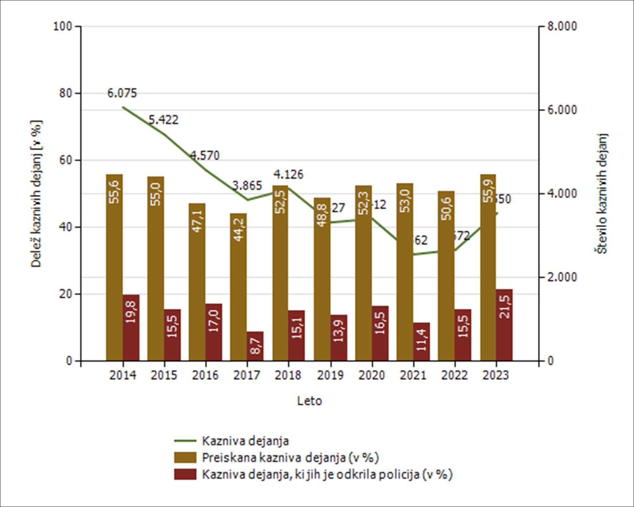

Kazniva dejanja brez pravne podlage za pregon - osnovni pregled

Osnovni pregled | Leto
 | 2014 | 2015 | 2016 | 2017 | 2018 | 2019 | 2020 | 2021 | 2022 | 2023
Število kaznivih dejanj [celotna kriminaliteta] | 308 | 339 | 351 | 357 | 347 | 397 | 356 | 336 | 331 | 354
Število kaznivih dejanj splošne kriminalitete | 228 | 239 | 258 | 257 | 236 | 327 | 281 | 283 | 269 | 310
Število kaznivih dejanj gospodarske kriminalitete | 80 | 100 | 93 | 100 | 111 | 70 | 75 | 53 | 62 | 44
Število kaznivih dejanj organizirane kriminalitete |  |  |  |  |  | 5 | 1 |  |  | 4
Število kaznivih dejanj mladoletniške kriminalitete |  |  | 3 | 3 | 7 | 3 | 6 | 5 | 5 | 6
Delež splošne kriminalitete [v %] | 74,0 | 70,5 | 73,5 | 72,0 | 68,0 | 82,4 | 78,9 | 84,2 | 81,3 | 87,6
Delež gospodarske kriminalitete [v %] | 26,0 | 29,5 | 26,5 | 28,0 | 32,0 | 17,6 | 21,1 | 15,8 | 18,7 | 12,4
Delež organizirane kriminalitete [v %] |  |  |  |  |  | 1,3 | 0,3 |  |  | 1,1
Delež mladoletniške kriminalitete [v %] |  |  | 0,9 | 0,8 | 2,0 | 0,8 | 1,7 | 1,5 | 1,5 | 1,7

Kazniva dejanja brez pravne podlage za pregon [najpogostejših 10]

Vrsta kaznivega dejanja | Število kaznivih dejanj
 | 2014 | 2015 | 2016 | 2017 | 2018 | 2019 | 2020 | 2021 | 2022 | 2023
Tatvina | 62 | 46 | 61 | 47 | 46 | 68 | 54 | 43 | 52 | 60
Goljufija | 30 | 16 | 19 | 31 | 21 | 31 | 28 | 22 | 17 | 31
Zanemarjanje mladoletne osebe in surovo ravnanje | 22 | 32 | 18 | 14 | 23 | 30 | 21 | 13 | 25 | 27
Zatajitev | 7 | 8 | 17 | 15 | 19 | 29 | 23 | 17 | 19 | 26
Nasilje v družini | 12 | 20 | 14 | 13 | 7 | 10 | 12 | 15 | 21 | 20
Povzročitev prometne nesreče iz malomarnosti |  |  |  |  |  |  |  |  | 22 | 14
Povzročitev splošne nevarnosti | 4 | 3 | 1 | 1 | 4 | 4 | 7 | 6 | 7 | 12
Neupravičena proizvodnja in promet s prepovedanimi drogami, nedovoljenimi snovmi in postopki v šport | 7 | 9 | 1 | 6 | 11 | 16 | 12 | 14 | 4 | 12
Velika tatvina | 8 | 4 | 7 | 6 | 8 | 11 | 7 | 11 | 10 | 11
Poškodovanje tuje stvari | 10 | 7 | 12 | 11 | 11 | 18 | 18 | 14 | 4 | 10
Druga kazniva dejanja | 146 | 194 | 201 | 213 | 197 | 180 | 174 | 181 | 150 | 131
Skupaj | 308 | 339 | 351 | 357 | 347 | 397 | 356 | 336 | 331 | 354

Kazniva dejanja, ki se preganjajo na predlog, vendar so oškodovanci od njega odstopili* [najpogostejših 10]

Vrsta kaznivega dejanja | Število kaznivih dejanj
 | 2013 | 2014 | 2015 | 2016 | 2017 | 2018 | 2019 | 2020 | 2021 | 2022 | 2023
Poškodovanje tuje stvari Tatvina  Goljufija Zatajitev Grožnja  Lahka telesna poškodba  Kršitev nedotakljivosti stanovanja Zalezovanje | 174  356  27  16  9  33  8 | 163  270  47  22  2  26  16 | 178  236  34  15  12  28  6 | 152  238  31  25  17  28  8 | 121  202  16  18  17  21  11  1 | 135  196  15  25  16  10  8  3 | 128  170  24  23  18  12  4  2 | 164  146  22  24  14  12  5 | 150  127  16  18  14  8  6 | 236  138  52  29  4  7  5  1 | 218  156  30  20  11  10  7  2
Nasilje v družini | 1 |  |  |  |  |  | 2 | 4 | 1 |  | 2
Neupravičeno slikovno snemanje |  |  | 1 |  |  | 2 | 1 |  |  | 1 | 1
Druga kazniva dejanja | 5 | 8 | 8 | 2 | 4 | 8 | 10 | 10 | 10 | 15
Skupaj | 629 | 554 | 518 | 501 | 411 | 418 | 394 | 401 | 350 | 488 | 457
* od leta 2013 dalje, po datumu zaznave

Število kaznivih dejanj po enotah

Enota dosjeja | Število kaznivih dejanj
 | 2014 | 2015 | 2016 | 2017 | 2018 | 2019 | 2020 | 2021 | 2022 | 2023
PLP Brnik | 121 | 60 | 43 | 60 | 44 | 24 | 51 | 12 | 13 | 42
PP Bled | 396 | 442 | 300 | 361 | 340 | 259 | 254 | 202 | 223 | 247
PP Jesenice | 521 | 462 | 499 | 434 | 498 | 395 | 401 | 319 | 320 | 397
PP Kranj | 2.886 | 2.301 | 1.875 | 1.741 | 2.001 | 1.588 | 1.495 | 1.070 | 1.060 | 1.550
PP Kranjska Gora | 172 | 191 | 129 | 104 | 100 | 84 | 89 | 58 | 80 | 93
PP Radovljica | 656 | 520 | 704 | 309 | 320 | 356 | 318 | 302 | 361 | 369
PP Škofja Loka | 701 | 630 | 462 | 435 | 423 | 225 | 325 | 309 | 275 | 301
PP Tržič | 178 | 236 | 257 | 149 | 186 | 201 | 128 | 98 | 113 | 126
PPIU PU Kranj | 14 | 24 | 1 | 10 | 5 | 5 | 19 | 14 | 78 | 7
PPP Kranj | 3 | 6 | 2 | 4 | 7 | 3 | 6 | 2 | 14 | 18
SKP KR | 427 | 550 | 298 | 258 | 202 | 187 | 326 | 176 | 135 | 400
Skupaj | 6.075 | 5.422 | 4.570 | 3.865 | 4.126 | 3.327 | 3.412 | 2.562 | 2.672 | 3.550

Preiskanost kaznivih dejanj, po enotah

Enota dosjeja | Delež preiskanih kaznivih dejanj [v%]
 | 2014 | 2015 | 2016 | 2017 | 2018 | 2019 | 2020 | 2021 | 2022 | 2023
PLP Brnik | 85,1 | 66,7 | 72,1 | 75,0 | 68,2 | 83,3 | 86,3 | 41,7 | 69,2 | 78,6
PP Bled | 32,8 | 35,5 | 32,3 | 26,9 | 24,4 | 39,4 | 50,0 | 46,0 | 44,8 | 42,9
PP Jesenice | 51,8 | 51,1 | 60,9 | 42,9 | 48,8 | 41,3 | 42,6 | 49,2 | 47,2 | 42,1
PP Kranj | 49,4 | 43,5 | 29,2 | 39,2 | 53,0 | 44,1 | 43,1 | 46,3 | 38,3 | 53,0
PP Kranjska Gora | 48,3 | 58,6 | 46,5 | 44,2 | 37,0 | 46,4 | 36,0 | 41,4 | 48,8 | 47,3
PP Radovljica | 67,8 | 62,3 | 68,2 | 44,3 | 41,3 | 50,6 | 56,0 | 57,0 | 60,1 | 45,5
PP Škofja Loka | 61,8 | 62,1 | 42,6 | 47,4 | 64,5 | 52,0 | 59,1 | 60,2 | 54,2 | 56,5
PP Tržič | 38,2 | 66,9 | 61,5 | 49,0 | 60,8 | 67,7 | 47,7 | 58,2 | 59,3 | 51,6
PPIU PU Kranj | 92,9 | 95,8 | 100,0 | 90,0 | 100,0 | 80,0 | 100,0 | 100,0 | 100,0 | 85,7
PPP Kranj | 66,7 | 100,0 | 100,0 | 75,0 | 42,9 | 100,0 | 100,0 | 50,0 | 92,9 | 94,4
SKP KR | 95,1 | 96,9 | 93,0 | 86,8 | 92,1 | 85,6 | 94,8 | 88,1 | 91,9 | 97,0
Skupaj | 55,6 | 55,0 | 47,1 | 44,2 | 52,5 | 48,8 | 52,3 | 53,0 | 50,6 | 55,9

Delež kaznivih dejanj, ki jih je odkrila policija, po enotah

Enota dosjeja | Delež kaznivih dejanj, ki jih je odkrila policija [v %]
 | 2014 | 2015 | 2016 | 2017 | 2018 | 2019 | 2020 | 2021 | 2022 | 2023
PLP Brnik | 76,9 | 56,7 | 53,5 | 68,3 | 59,1 | 75,0 | 49,0 | 50,0 | 61,5 | 81,0
PP Bled | 2,8 | 7,9 | 6,3 | 4,2 | 3,2 | 5,4 | 5,1 | 6,4 | 5,8 | 9,7
PP Jesenice | 4,8 | 5,6 | 3,8 | 5,3 | 7,4 | 5,8 | 6,2 | 6,6 | 6,6 | 14,9
PP Kranj | 20,5 | 2,9 | 2,1 | 2,4 | 15,0 | 13,3 | 9,6 | 4,4 | 5,8 | 9,7
PP Kranjska Gora | 3,5 | 5,2 | 17,1 | 7,7 | 9,0 | 3,6 | 4,5 | 8,6 | 10,0 | 12,9
PP Radovljica | 12,7 | 10,4 | 47,6 | 13,3 | 14,4 | 16,9 | 17,6 | 25,5 | 34,6 | 16,8
PP Škofja Loka | 5,7 | 20,5 | 5,0 | 6,2 | 4,5 | 6,2 | 9,5 | 14,9 | 12,0 | 20,3
PP Tržič | 6,7 | 11,4 | 33,5 | 4,0 | 18,8 | 3,5 | 10,2 | 8,2 | 8,8 | 8,7
PPIU PU Kranj | 92,9 | 100,0 | 100,0 | 70,0 | 100,0 | 100,0 | 100,0 | 57,1 | 55,1 | 85,7
PPP Kranj | 66,7 | 66,7 | 100,0 | 100,0 | 71,4 | 33,3 | 100,0 | 100,0 | 100,0 | 100,0
SKP KR | 76,6 | 78,5 | 69,1 | 47,7 | 63,4 | 56,7 | 69,6 | 34,1 | 57,8 | 81,0
Skupaj | 19,8 | 15,5 | 17,0 | 8,7 | 15,1 | 13,9 | 16,5 | 11,4 | 15,5 | 21,5

Fizične osebe v kaznivih dejanjih

Fizične osebe | Leto
 | 2014 | 2015 | 2016 | 2017 | 2018 | 2019 | 2020 | 2021 | 2022 | 2023
Število ovadenih oseb  Število oškodovanih oseb | 1.296  2.839 | 1.402  2.549 | 1.189  2.511 | 1.049  2.437 | 1.133  2.225 | 1.073  2.087 | 1.079  2.073 | 991  1.547 | 965  1.583 | 1.185  1.921

Struktura ovadenih oseb*
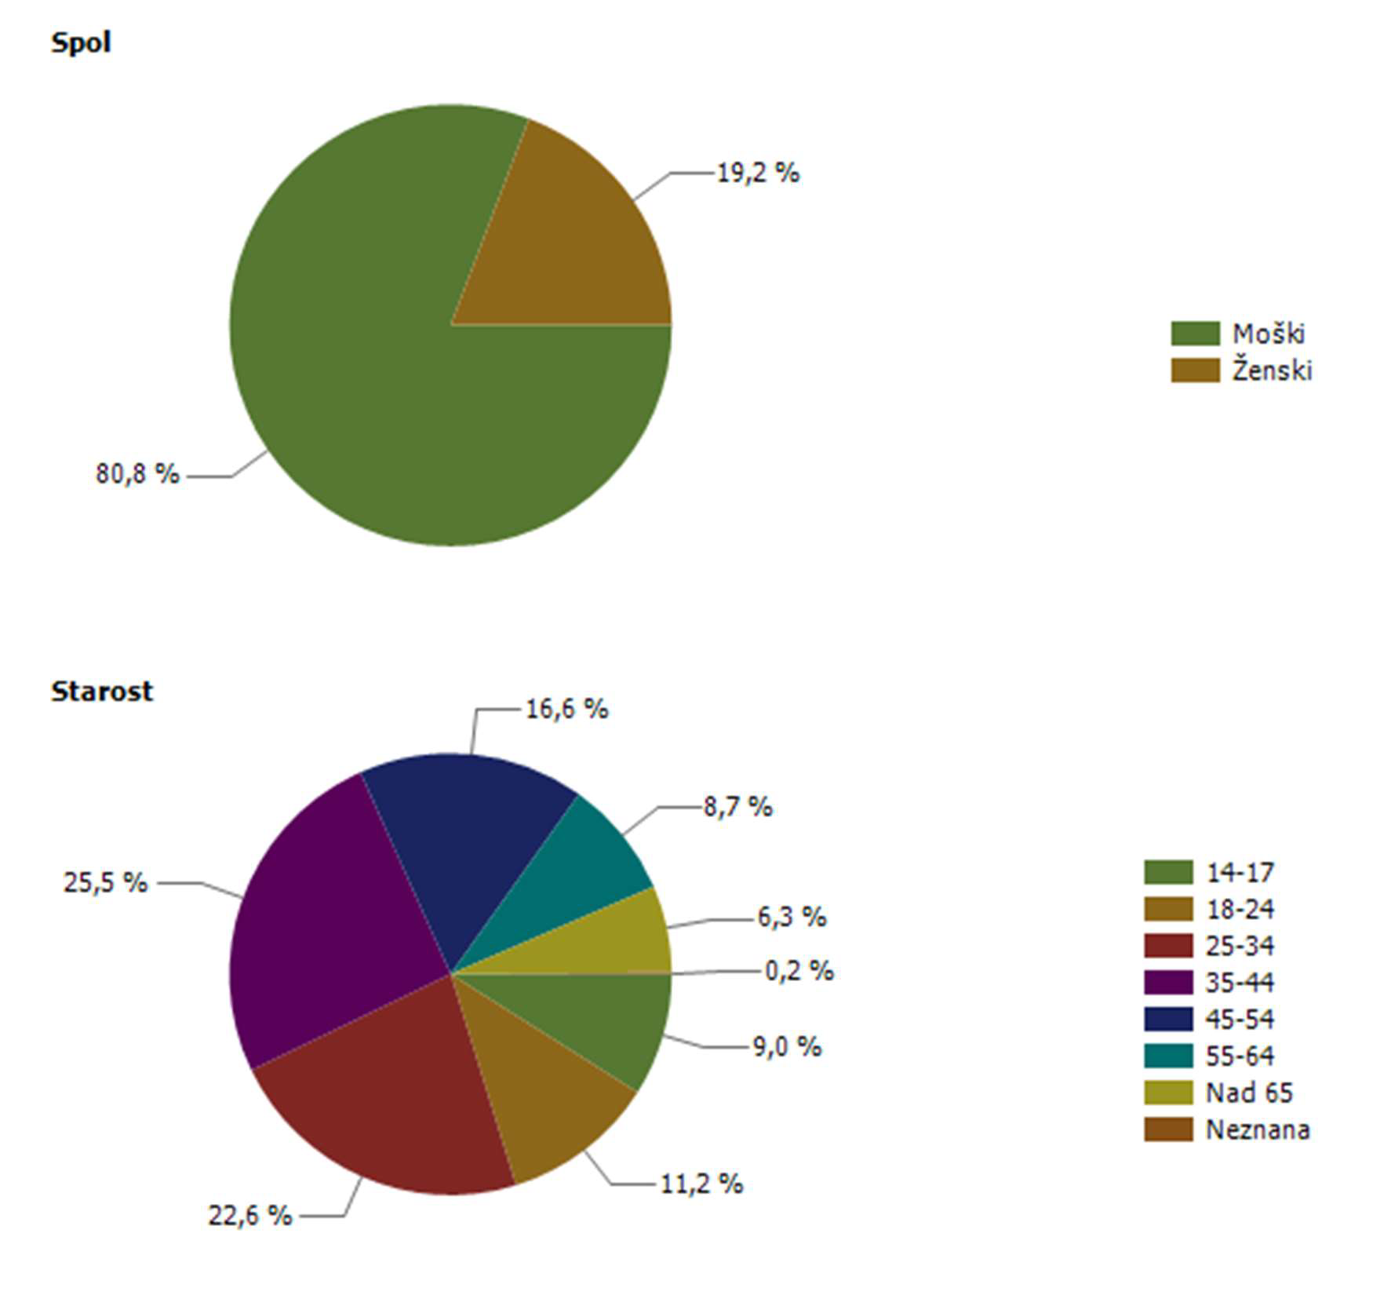

- Prikazana je struktura za leto, za katero se poroča.

Struktura oškodovanih oseb*
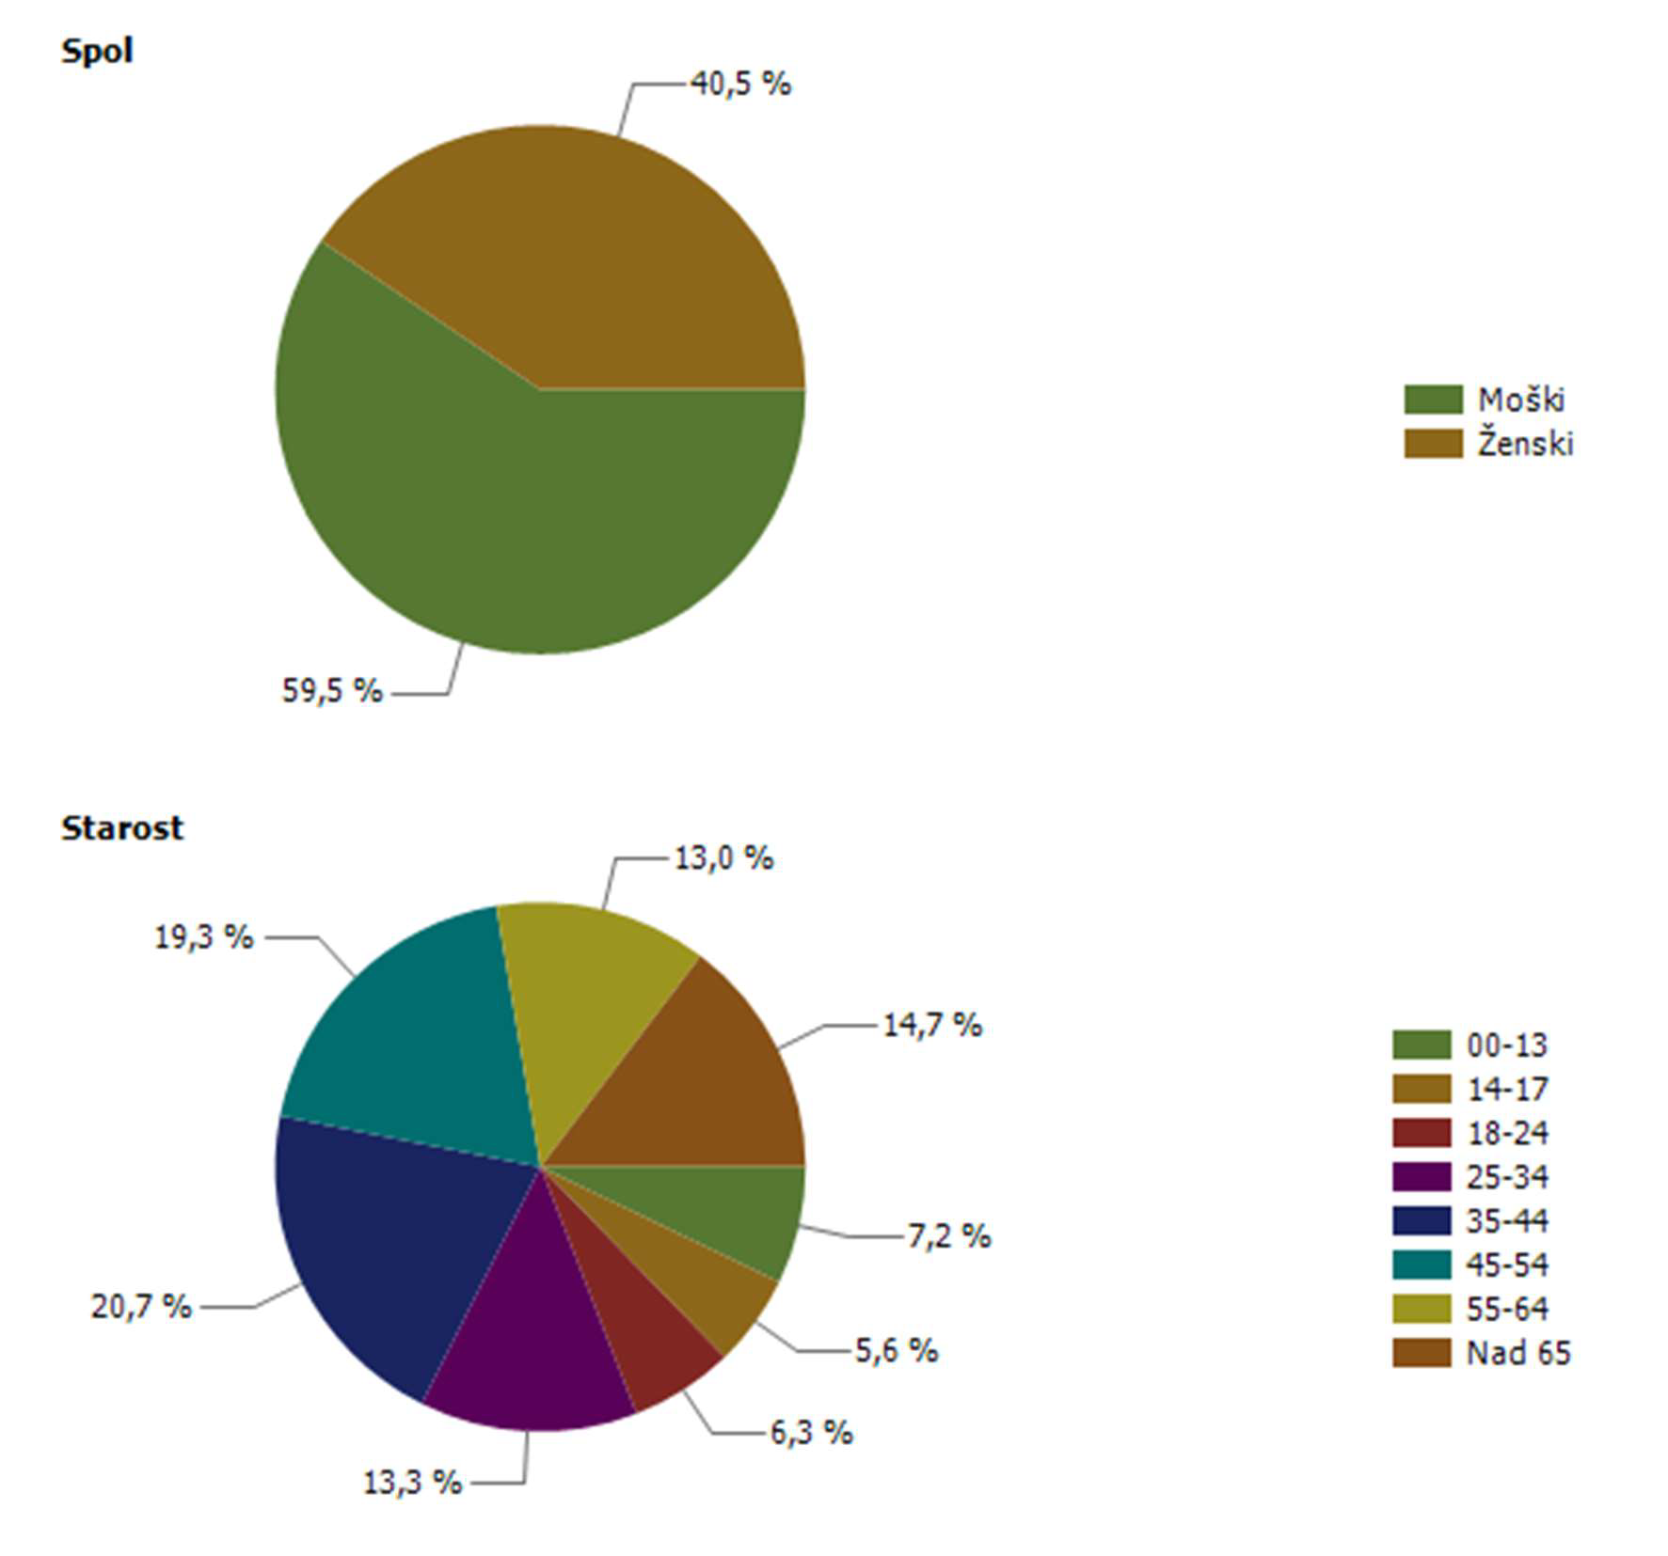

- Prikazana je struktura za leto, za katero se poroča.

Pravne osebe v kaznivih dejanjih

Pravne osebe | Leto
 | 2014 | 2015 | 2016 | 2017 | 2018 | 2019 | 2020 | 2021 | 2022 | 2023
Število kaznivih dejanj, obravnavanih na podlagi Zakona o odgovornosti pravnih oseb [25. člen] | 149 | 222 | 90 | 151 | 151 | 100 | 117 | 37 | 35 | 98
Število ovadenih oseb | 56 | 71 | 47 | 42 | 31 | 37 | 44 | 27 | 17 | 31
Število oškodovanih oseb | 718 | 647 | 656 | 570 | 550 | 478 | 458 | 404 | 361 | 419

Kazniva dejanja splošne kriminalitete [najpogostejših 10]

Vrsta kaznivega dejanja | Število kaznivih dejanj |  |  |  |  | Delež preiskanih kaznivih dejanj [v %]
 | 2019 | 2020 | 2021 | 2022 | 2023 | 2019 | 2020 | 2021 | 2022 | 2023
Tatvina | 854 | 756 | 838 | 975 | 931 | 30,0 | 29,9 | 40,6 | 35,9 | 33,0
Velika tatvina | 592 | 682 | 361 | 280 | 365 | 17,9 | 29,6 | 25,8 | 22,1 | 17,3
Neupravičena proizvodnja in promet s prepovedanimi drogami, nedovoljenimi snovmi in postopki v šport | 203 | 233 | 83 | 31 | 280 | 97,0 | 97,9 | 95,2 | 96,8 | 99,3
Goljufija | 200 | 207 | 192 | 221 | 239 | 75,5 | 63,8 | 49,5 | 54,3 | 43,5
Poškodovanje tuje stvari | 300 | 265 | 160 | 190 | 229 | 16,0 | 27,2 | 21,9 | 18,4 | 16,2
Lahka telesna poškodba | 97 | 98 | 65 | 72 | 103 | 90,7 | 93,9 | 98,5 | 91,7 | 85,4
Ponarejanje listin | 84 | 96 | 114 | 92 | 102 | 97,6 | 96,9 | 96,5 | 96,7 | 93,1
Nasilje v družini | 58 | 62 | 61 | 60 | 85 | 98,3 | 98,4 | 98,4 | 98,3 | 94,1
Neplačevanje preživnine | 15 | 38 | 11 | 8 | 84 | 100,0 | 97,4 | 100,0 | 100,0 | 98,8
Grožnja | 98 | 124 | 75 | 76 | 82 | 88,8 | 91,9 | 86,7 | 94,7 | 78,0
Druga kazniva dejanja | 381 | 455 | 395 | 493 | 502 | 67,5 | 70,8 | 73,7 | 77,5 | 76,5
Skupaj | 2.882 | 3.016 | 2.355 | 2.498 | 3.002 | 46,6 | 52,4 | 52,8 | 51,0 | 52,7

Kazniva dejanja zoper življenje in telo

Vrsta kaznivega dejanja | Število kaznivih dejanj |  |  |  |  | Delež preiskanih kaznivih dejanj [v %]
 | 2019 | 2020 | 2021 | 2022 | 2023 | 2019 | 2020 | 2021 | 2022 | 2023
Uboj  Umor | 1 | 3 | 2 | 3 | 3  1 | 100,0  0,0 | 66,7  0,0 | 100,0  0,0 | 100,0  0,0 | 100,0  100,0
Posebno huda telesna poškodba Huda telesna poškodba  Lahka telesna poškodba  Druga kazniva dejanja | 5  97  3 | 7  98  2 | 8  65  7 | 12  72  2 | 1  12  103  2 | 0,0  80,0  90,7  100,0 | 0,0  100,0  93,9  100,0 | 0,0  87,5  98,5  100,0 | 0,0  83,3  91,7  100,0 | 100,0  75,0  85,4  100,0
Skupaj | 106 | 110 | 82 | 89 | 122 | 90,6 | 93,6 | 97,6 | 91,0 | 85,2

Umori in uboji - brez pravne podlage za pregon*

Vrsta kaznivega dejanja | Število kaznivih dejanj
 | 2016 | 2020 | 2021 | 2022
Uboj  Umor | 1  1 | 1 | 1 | 1  1
Skupaj | 2 | 1 | 1 | 2
* Ni podlage za podajo kaznivega dejanja, kar vključuje tudi smrt storilca pred podajo kazenske ovadbe.

Kazniva dejanja zoper spolno nedotakljivost

Vrsta kaznivega dejanja | Število kaznivih dejanj |  |  |  |  | Delež preiskanih kaznivih dejanj [v %]
 | 2019 | 2020 | 2021 | 2022 | 2023 | 2019 | 2020 | 2021 | 2022 | 2023
Posilstvo | 3 | 3 | 8 | 10 | 9 | 66,7 | 100,0 | 100,0 | 100,0 | 100,0
Spolno nasilje | 2 | 2 | 3 | 4 | 5 | 100,0 | 50,0 | 66,7 | 100,0 | 100,0
Kršitev spolne nedotakljivosti z zlorabo položaja |  |  | 1 |  | 4 | 0,0 | 0,0 | 100,0 | 0,0 | 100,0
Spolni napad na osebo,mlajšo od petnajst let | 17 | 6 | 5 | 14 | 16 | 82,4 | 100,0 | 100,0 | 92,9 | 100,0
Pridobivanje oseb, mlajših od petnajst let, za spole namene | 1 |  |  |  | 3 | 0,0 | 0,0 | 0,0 | 0,0 | 100,0
Prikazovanje, izdelava, posest in posredovanje pornografskega gradiva | 19 | 9 | 16 | 19 | 36 | 94,7 | 88,9 | 87,5 | 89,5 | 88,9
Druga kazniva dejanja |  | 3 | 3 | 1 | 8 | 0,0 | 100,0 | 100,0 | 100,0 | 100,0
Skupaj | 42 | 23 | 36 | 48 | 81 | 85,7 | 91,3 | 91,7 | 93,8 | 95,1

Kazniva dejanja zoper zakonsko zvezo, družino in otroke

Vrsta kaznivega dejanja | Število kaznivih dejanj |  |  |  |  | Delež preiskanih kaznivih dejanj [v %]
 | 2019 | 2020 | 2021 | 2022 | 2023 | 2019 | 2020 | 2021 | 2022 | 2023
Odvzem mladoletne osebe | 19 | 29 | 31 | 12 | 14 | 100,0 | 89,7 | 93,5 | 100,0 | 92,9
Nasilje v družini | 58 | 62 | 61 | 60 | 85 | 98,3 | 98,4 | 98,4 | 98,3 | 94,1
Zanemarjanje mladoletne osebe in surovo ravnanje | 25 | 32 | 30 | 25 | 61 | 96,0 | 100,0 | 100,0 | 96,0 | 95,1
Neplačevanje preživnine | 15 | 38 | 11 | 8 | 84 | 100,0 | 97,4 | 100,0 | 100,0 | 98,8
Skupaj | 117 | 161 | 133 | 105 | 244 | 98,3 | 96,9 | 97,7 | 98,1 | 95,9

Kazniva dejanja zoper premoženje

Vrsta kaznivega dejanja | Število kaznivih dejanj |  |  |  |  | Delež preiskanih kaznivih dejanj [v %]
 | 2019 | 2020 | 2021 | 2022 | 2023 | 2019 | 2020 | 2021 | 2022 | 2023
Poškodovanje tuje stvari Velika tatvina  Tatvina Rop  Roparska tatvina Zatajitev Goljufija  Požig  Druga kazniva dejanja | 300  592  854  10  2  119  200  2  40 | 265  682  756  7  1  112  207  50 | 160  361  838  6  6  87  192  2  59 | 190  280  975  12  4  82  221  138 | 229  365  931  5  4  72  239  40 | 16,0  17,9  30,0  70,0  100,0  38,7  75,5  50,0  80,0 | 27,2  29,6  29,9  57,1  100,0  34,8  63,8  0,0  62,0 | 21,9  25,8  40,6  33,3  83,3  46,0  49,5  50,0  76,3 | 18,4  22,1  35,9  83,3  50,0  30,5  54,3  0,0  91,3 | 16,2  17,3  33,0  60,0  25,0  36,1  43,5  0,0  60,0
Skupaj | 2.119 | 2.080 | 1.711 | 1.902 | 1.885 | 30,6 | 34,0 | 38,3 | 38,4 | 30,0

Iskana in najdena vozila

Vrsta kaznivega dejanja | Število iskanih vozil |  |  |  |  | Število najdenih vozil
 | 2019 | 2020 | 2021 | 2022 | 2023 | 2019 | 2020 | 2021 | 2022 | 2023
Delovno vozilo |  |  | 1
Kolo z motorjem | 9 | 6 | 3 | 5 | 8 | 4 |  | 1 | 3 | 3
Kombinirano vozilo |  | 1 | 1 |  |  |  | 1 | 1
Lahki priklopnik |  |  |  | 1
Motorno kolo Osebni avtomobil  Osebni specialni | 4  12  1 | 3  17 | 13 | 1  14 | 2  17 | 1  7 | 1  7 | 7 | 8 | 1  1
Priklopno vozilo | 3 |  |  | 1 |  | 1
Štirikolo |  | 1 |  |  | 1
Tovorno vozilo | 1 | 3 | 1 | 1 | 1 |  | 1 | 1 | 1
Traktor |  | 1
Vlečno vozilo |  |  | 1
Ostalo | 1 | 1 | 1 | 1 |  | 1 |  | 1
Skupaj | 31 | 33 | 21 | 24 | 29 | 14 | 10 | 11 | 12 | 5

Kazniva dejanja gospodarske kriminalitete

Vrsta kaznivega dejanja | Število kaznivih dejanj |  |  |  |  | Materialna škoda [v 1.000 EUR]
 | 2019 | 2020 | 2021 | 2022 | 2023 | 2019 | 2020 | 2021 | 2022 | 2023
Ponareditev ali uničenje poslovnih listin | 28 | 7 | 8 | 6 | 268 | 0 | 0 | 0 | 0 | 0
Uporaba ponarejenega
negotovinskega plačilnega | 78 | 106 | 26 | 42 | 63 | 57 | 47 | 25 | 57 | 61
sredstva
Ponarejanje denarja | 69 | 55 | 35 | 29 | 60 | 7 | 7 | 2 | 2 | 4
Kršitev temeljnih pravic delavcev | 49 | 90 | 3 | 6 | 39 | 98 | 215 | 3 | 32 | 74
Zloraba negotovinskega plačilnega sredstva | 2 | 1 | 2 |  | 27 | 0 | 0 | 0 |  | 23
Poslovna goljufija | 30 | 23 | 18 | 8 | 18 | 660 | 147 | 668 | 107 | 283
Poneverba in neupravičena uporaba tujega premoženja | 91 | 37 | 20 | 20 | 12 | 786 | 14 | 15 | 17 | 36
Zloraba položaja ali zaupanja pri gospodarski dejavnosti | 27 | 5 | 13 | 4 | 10 | 594 | 497 | 1.985 | 58 | 2.352
Pranje denarja | 4 | 3 | 4 | 4 | 8 | 0 | 0 | 12 | 0 | 15
Davčna zatajitev | 3 | 4 | 11 | 8 | 4 | 474 | 389 | 1.175 | 2.666 | 534
Goljufija | 11 | 20 | 11 | 4 | 3 | 885 | 1.080 | 900 | 122 | 93
Oškodovanje upnikov z goljufijo ali nevestnim poslovanjem |  |  |  |  | 1 |  |  |  |  | 3
Zloraba uradnega položaja ali uradnih pravic |  | 2 | 2 |  | 1 |  | 40 | 0 |  | 0
Druga kazniva dejanja | 53 | 43 | 54 | 43 | 34 | 434 | 170 | 172 | 4.539 | 73
Skupaj | 445 | 396 | 207 | 174 | 548 | 3.994 | 2.607 | 4.958 | 7.601 | 3.550

Druga kazniva dejanja gospodarske kriminalitete po številu [najpogostejših 10]

Vrsta kaznivega dejanja | Število kaznivih dejanj
 | 2014 | 2015 | 2016 | 2017 | 2018 | 2019 | 2020 | 2021 | 2022 | 2023
Zloraba osebnih podatkov | 5 | 8 | 6 | 4 | 8 | 10 | 15 | 10 | 16 | 11
Napad na informacijski sistem | 7 | 11 | 18 | 14 | 17 | 14 | 10 | 12 | 14 | 6
Ponarejanje listin | 2 |  | 1 | 23 | 6 | 4 | 4 | 8 | 4 | 5
Nevestno delo v službi | 3 | 2 |  |  | 4 | 1 | 1 |  |  | 4
Zaposlovanje na črno | 5 |  |  | 3 | 1 |  | 3 | 1 |  | 3
Izdaja in uporaba lažnega zdravniškega ali veterinarskega spričevala | 2 |  |  |  | 1 |  |  |  |  | 2
Velika tatvina | 6 | 8 | 7 | 5 | 4 | 1 | 3 | 1 |  | 1
Obremenjevanje in uničevanje okolja |  |  |  |  |  | 1 |  |  |  | 1
Overitev lažne vsebine | 1 | 2 |  | 8 | 8 |  |  | 2 | 1 | 1

Druga kazniva dejanja gospodarske kriminalitete po materialni škodi [najpogostejših 10]

Vrsta kaznivega dejanja | Materialna škoda [v 1.000 EUR]
 | 2014 | 2015 | 2016 | 2017 | 2018 | 2019 | 2020 | 2021 | 2022 | 2023
Napad na informacijski sistem | 1 | 1 | 125 | 22 | 156 | 90 | 10 | 103 | 169 | 42
Nevestno delo v službi | 500 | 0 |  |  | 404 | 0 | 0 |  |  | 30
Velika tatvina | 9 | 26 | 10 | 9 | 143 | 15 | 4 | 0 |  | 1
Zloraba osebnih podatkov | 0 | 1 | 0 | 2 | 0 | 0 | 0 | 1 | 9 | 1
Izdaja in uporaba lažnega zdravniškega ali veterinarskega spričevala | 0 |  |  |  | 0 |  |  |  |  | 0
Zaposlovanje na črno | 0 |  |  | 0 | 0 |  | 8 | 0 |  | 0
Obremenjevanje in uničevanje okolja |  |  |  |  |  | 0 |  |  |  | 0
Overitev lažne vsebine | 0 | 0 |  | 0 | 0 |  |  | 0 | 0 | 0
Ponarejanje listin | 0 |  | 0 | 0 | 0 | 0 | 0 | 0 | 0 | 0

Zaključene finančne preiskave po Zakonu o kazenskem postopku*

Zaključene finančne preiskave po ZKP | Leto
 | 2014 | 2015 | 2016 | 2017 | 2018 | 2019 | 2020 | 2021 | 2022 | 2023
Število finančnih preiskav | 13 | 24 | 13 | 13 | 26 | 25 | 15 | 19 | 15 | 12
Število pravnih oseb, ki so bile obravnavane v finančnih preiskavah | 3 | 9 | 1 | 7 | 4 | 4 | 2 | 6 | 3 | 3
Število fizičnih oseb, ki so bile obravnavane v finančnih preiskavah | 14 | 24 | 14 | 15 | 29 | 35 | 23 | 18 | 17 | 27
Višina premoženjske koristi [v 1.000 EUR] | 2.100 | 30.894 | 4.027 | 2.053 | 1.827 | 3.686 | 1.441 | 5.027 | 3.532 | 1.821
Višina škode [v 1.000 EUR] | 3.691 | 30.933 | 1.212 | 1.673 | 1.228 | 3.106 | 1.025 | 2.339 | 5.361 | 632
Število podanih pobud | 8 | 5 | 5 | 5 | 4 | 4 | 5 | 2 | 6 | 1
Število pravnih oseb, zoper katere je bila podana pobuda | 1 | 3 | 0 | 2 | 0 | 0 | 0 | 1 | 0 | 0
Število fizičnih oseb, zoper katere je bila podana pobuda | 8 | 4 | 5 | 4 | 5 | 8 | 7 | 1 | 6 | 1
Število poročil | 5 | 19 | 8 | 9 | 22 | 22 | 10 | 17 | 9 | 12
* Podatki se zbirajo od leta 2014.

Kazniva dejanja korupcijske kriminalitete

Vrsta kaznivega dejanja | Število kaznivih dejanj
 | 2014 | 2015 | 2016 | 2017 | 2018 | 2019 | 2020 | 2021 | 2022 | 2023
Kršitev proste odločitve volivcev | 0 | 0 | 0 | 0 | 0 | 0 | 0 | 0 | 0 | 0
Sprejemanje podkupnine pri volitvah | 0 | 0 | 0 | 0 | 0 | 0 | 0 | 0 | 0 | 0
Nedovoljeno sprejemanje daril | 0 | 0 | 0 | 1 | 4 | 0 | 0 | 1 | 0 | 0
Nedovoljeno dajanje daril | 0 | 0 | 0 | 0 | 0 | 0 | 0 | 1 | 0 | 0
Jemanje podkupnine | 2 | 1 | 4 | 0 | 0 | 0 | 0 | 4 | 1 | 0
Dajanje podkupnine | 1 | 6 | 2 | 0 | 0 | 0 | 0 | 4 | 1 | 0
Sprejemanje koristi za nezakonito posredovanje | 1 | 0 | 0 | 0 | 0 | 0 | 0 | 0 | 0 | 0
Dajanje daril za nezakonito posredovanje | 0 | 0 | 0 | 0 | 0 | 0 | 0 | 0 | 0 | 0
Skupaj | 4 | 7 | 6 | 1 | 4 | 0 | 0 | 10 | 2 | 0
Kazniva dejanja z elementi korupcije [vsaj ena kriminalistična označba 244K ali 261K] | 0 | 0 | 1 | 0 | 1 | 0 | 1 | 2 | 0 | 7

Kazniva dejanja organizirane kriminalitete [najpogostejših 10]

Vrsta kaznivega dejanja | Število kaznivih dejanj |  |  |  |  | Delež preiskanih kaznivih dejanj [v %]
 | 2019 | 2020 | 2021 | 2022 | 2023 | 2019 | 2020 | 2021 | 2022 | 2023
Neupravičena proizvodnja in promet s prepovedanimi drogami, nedovoljenimi snovmi in postopki v šport | 16 | 154 | 3 |  | 224 | 100,0 | 100,0 | 100,0 | 0,0 | 100,0
Velika tatvina | 2 | 15 |  | 13 | 6 | 100,0 | 100,0 | 0,0 | 100,0 | 100,0
Nedovoljena proizvodnja in promet orožja ali eksploziva |  |  |  |  | 4 | 0,0 | 0,0 | 0,0 | 0,0 | 100,0
Ponarejanje listin |  |  |  |  | 1 | 0,0 | 0,0 | 0,0 | 0,0 | 100,0
Druga kazniva dejanja | 2 | 11 |  | 1 |  | 100,0 | 100,0 | 0,0 | 100,0 | 0,0
Skupaj | 20 | 180 | 3 | 14 | 235 | 100,0 | 100,0 | 100,0 | 100,0 | 100,0

Kazniva dejanja mladoletniške kriminalitete [najpogostejših 10]

Vrsta kaznivega dejanja | Število kaznivih dejanj |  |  |  |  | Delež preiskanih kaznivih dejanj [v %]
 | 2019 | 2020 | 2021 | 2022 | 2023 | 2019 | 2020 | 2021 | 2022 | 2023
Tatvina | 19 | 9 | 14 | 18 | 35 | 100,0 | 100,0 | 100,0 | 100,0 | 100,0
Neupravičena proizvodnja in promet s prepovedanimi drogami, nedovoljenimi snovmi in postopki v šport | 9 | 10 | 3 | 17 | 12 | 100,0 | 100,0 | 100,0 | 100,0 | 100,0
Lahka telesna poškodba | 9 | 3 | 1 | 3 | 11 | 100,0 | 100,0 | 100,0 | 100,0 | 100,0
Nasilništvo | 3 | 8 | 3 | 3 | 5 | 100,0 | 100,0 | 100,0 | 100,0 | 100,0
Prikazovanje, izdelava, posest in posredovanje pornografskega gradiva | 15 | 4 | 3 | 5 | 4 | 100,0 | 100,0 | 100,0 | 100,0 | 100,0
Poškodovanje tuje stvari | 2 | 6 | 4 | 2 | 4 | 100,0 | 100,0 | 100,0 | 100,0 | 100,0
Spolno nasilje |  |  | 1 | 1 | 3 | 0,0 | 0,0 | 100,0 | 100,0 | 100,0
Grožnja | 5 | 1 | 1 | 5 | 3 | 80,0 | 100,0 | 100,0 | 80,0 | 100,0
Goljufija | 1 |  | 1 | 1 | 3 | 100,0 | 0,0 | 100,0 | 100,0 | 100,0
Spolni napad na osebo,mlajšo od petnajst let | 6 |  | 1 | 3 | 2 | 100,0 | 0,0 | 100,0 | 100,0 | 100,0
Druga kazniva dejanja | 41 | 14 | 7 | 15 | 12 | 97,6 | 92,9 | 100,0 | 93,3 | 100,0
Skupaj | 110 | 55 | 39 | 73 | 94 | 98,2 | 98,2 | 100,0 | 97,3 | 100,0

Kazniva dejanja računalniške kriminalitete

Vrsta kaznivega dejanja | Število kaznivih dejanj |  |  |  |  | Delež preiskanih kaznivih dejanj [v %]
 | 2019 | 2020 | 2021 | 2022 | 2023 | 2019 | 2020 | 2021 | 2022 | 2023
Izdelovanje in pridobivanje orožja in pripomočkov, namenjenih za kaznivo dejanje | 2 |  |  |  |  | 100,0 | 0,0 | 0,0 | 0,0 | 0,0
Napad na informacijski sistem | 14 | 10 | 12 | 14 | 6 | 21,4 | 20,0 | 16,7 | 14,3 | 16,7
Zloraba informacijskega sistema |  | 1 | 1 |  |  | 0,0 | 0,0 | 0,0 | 0,0 | 0,0
Zloraba osebnih podatkov |  |  |  | 1 |  | 0,0 | 0,0 | 0,0 | 0,0 | 0,0
Skupaj | 16 | 11 | 13 | 15 | 6 | 31,3 | 18,2 | 15,4 | 13,3 | 16,7

Zloraba prepovedanih drog

Vrsta kaznivega dejanja | Število kaznivih dejanj |  |  |  |  | Delež preiskanih kaznivih dejanj [v %]
 | 2019 | 2020 | 2021 | 2022 | 2023 | 2019 | 2020 | 2021 | 2022 | 2023
Neupravičena proizvodnja in promet s prepovedanimi drogami, nedovoljenimi snovmi in postopki v šport | 203 | 233 | 83 | 31 | 280 | 97,0 | 97,9 | 95,2 | 96,8 | 99,3
Omogočanje uživanja ali uporabe prepovedanih drog ali nedovoljenih snovi ali postopkov v športu | 9 | 14 | 7 | 3 | 4 | 88,9 | 100,0 | 85,7 | 33,3 | 100,0
Skupaj | 212 | 247 | 90 | 34 | 284 | 96,7 | 98,0 | 94,4 | 91,2 | 99,3

Kazniva dejanja povezana z orožjem

Vrsta kaznivega dejanja | Število kaznivih dejanj |  | Delež preiskanih kaznivih dejanj [v %]
 | 2021 | 2023 | 2021 | 2023
Nedovoljena proizvodnja in promet orožja ali eksploziva | 3 | 7 | 66,7 | 100,0
Skupaj | 3 | 7 | 66,7 | 100,0

Zloraba prostitucije in trgovine z ljudmi

Vrsta kaznivega dejanja | Število kaznivih dejanj | Delež preiskanih kaznivih dejanj [v  %]
 | 2021 | 2021
Zloraba prostitucije | 2 | 100,0
Skupaj | 2 | 100,0

Oblike ogrožanja varnosti

Vrsta kaznivega dejanja | Število kaznivih dejanj |  |  |  |  | Delež preiskanih kaznivih dejanj [v %]
 | 2019 | 2020 | 2021 | 2022 | 2023 | 2019 | 2020 | 2021 | 2022 | 2023
Grožnja Izsiljevanje  Povzročitev splošne nevarnosti  Protipraven odvzem prostosti | 98  16  17 | 124  21  29  1 | 75  18  12  2 | 76  18  12  2 | 82  21  15  1 | 88,8  68,8  64,7  0,0 | 91,9  33,3  58,6  100,0 | 86,7  50,0  91,7  100,0 | 94,7  38,9  58,3  100,0 | 78,0  33,3  80,0  100,0
Samovoljnost |  | 1 | 1 |  |  | 0,0 | 100,0 | 100,0 | 0,0 | 0,0
Skupaj | 131 | 176 | 108 | 108 | 119 | 83,2 | 79,5 | 81,5 | 81,5 | 70,6

Druge oblike kriminalitete

Vrsta kaznivega dejanja | Število kaznivih dejanj |  |  |  |  | Delež preiskanih kaznivih dejanj [v %]
 | 2019 | 2020 | 2021 | 2022 | 2023 | 2019 | 2020 | 2021 | 2022 | 2023
Ponarejanje denarja | 69 | 55 | 36 | 29 | 60 | 14,5 | 3,6 | 5,6 | 3,4 | 3,3
Prepovedano prehajanje meje ali ozemlja države |  |  | 2 | 1 | 5 | 0,0 | 0,0 | 0,0 | 100,0 | 100,0
Skupaj | 69 | 55 | 38 | 30 | 65 | 14,5 | 3,6 | 5,3 | 6,7 | 10,8

Zaključni dokumenti obravnavanih kaznivih dejanj

Vrsta zaključnega dokumenta | Število zaključnih dokumentov
 | 2014 | 2015 | 2016 | 2017 | 2018 | 2019 | 2020 | 2021 | 2022 | 2023
Kazenska ovadba | 1.898 | 1.905 | 1.852 | 1.612 | 1.607 | 1.480 | 1.576 | 1.201 | 1.074 | 1.385
Poročilo v dopolnitev kazenske ovadbe [148/9 ZKP] | 741 | 700 | 572 | 554 | 678 | 652 | 729 | 639 | 656 | 809
Poročilo o dejanjih brez pravne podlage za pregon [148/7 ZKP; 148/10 ZKP-E] | 332 | 348 | 352 | 360 | 377 | 433 | 376 | 360 | 365 | 399
Kazenska ovadba – skrajšan postopek* | 2.075 | 1.857 | 1.797 | 1.931 | 1.819 | 1.623 | 1.446 | 1.292 | 1.607 | 1.675
* Gre za kazenske ovadbe zoper znane storilce za bagatelna kazniva dejanja, in sicer za:
- tatvine po drugem odstavku 204. člena KZ-1, če višina vrednosti ukradene stvari ne presega 200 evrov,
- zatajitve po drugem in petem odstavku 208. člena KZ-1, če vrednost zatajene stvari ne presega 200 evrov,
- goljufije po petem odstavku 211. člena KZ-1, če povzročena premoženjska škoda ne presega 200 evrov,
- poškodovanje tuje stvari po prvem odstavku 220. člena KZ-1, če povzročena škoda ne presega 500 evrov, in
- kazensko ovadbo zoper neznanega storilca za kazniva dejanja, za katera je kot glavna kazen predpisana denarna kazen ali kazen zapora do treh let.

Preiskovalna dejanja pri preiskovanju kaznivih dejanj

Vrsta dejanja | Število dejanj
 | 2014 | 2015 | 2016 | 2017 | 2018 | 2019 | 2020 | 2021 | 2022 | 2023
Število ogledov kraja kaznivega dejanja | 1.149 | 1.157 | 1.007 | 813 | 716 | 826 | 699 | 532 | 615 | 767
Število hišnih preiskav | 155 | 124 | 109 | 119 | 81 | 68 | 89 | 70 | 63 | 92
Število osebnih preiskav | 25 | 16 | 23 | 28 | 17 | 11 | 24 | 18 | 12 | 20
Število zasegov predmetov | 799 | 693 | 716 | 815 | 738 | 743 | 629 | 660 | 618 | 705
Število policijskih zaslišanj | 53 | 59 | 66 | 50 | 53 | 56 | 46 | 65 | 57 | 66

Zasežene prepovedane droge za vsa kazniva ravnanja

Vrsta prepovedane droge | Merska enota | Količina oziroma število
 |  | 2019 | 2020 | 2021 | 2022 | 2023
Amfetamin | Grami | 13,7 | 13,7 | 27,6 | 5,1 | 30.445,4
 | Tablete | 2,0 |  |  |  | 1,0
Benzodiazepini | Grami |  | 0,3
 | Tablete | 198,0 | 313,0 | 7,0 | 11,0 | 14,0
Ekstazi | Grami |  |  | 6,0 |  | 7,7
 | Tablete | 100,0 | 15,0 | 1,0 |  | 3.394,0
Heroin | Grami | 3.503,5 | 104,2 | 6,0 | 18,8 | 3,0
 | Mililitri |  | 54,0
Kokain | Grami | 103,2 | 47,6 | 8,4 | 26,7 | 1.408,4
 | Mililitri |  | 1,0
Konoplja - rastlina | Grami | 322,2
 | Kosi | 972,3 | 4.253,4 | 871,7 | 646,5 | 2.770,4
Konoplja - rastlina (marihuana) | Grami | 35.189,9 | 41.213,2 | 15.591,3 | 12.913,0 | 77.988,2
Konoplja - smola (hašiš) | Grami | 3,2 | 4,1 | 2,0 | 0,4 | 100,3
 | Mililitri | 4,0 | 4,0
Konoplja ekstrakti | Grami | 6,9 |  |  |  | 5,5
 | Mililitri |  | 22,0 |  | 3,0 | 114,8
Lsd | Grami | 0,0 |  | 2,0
 | Kosi |  |  | 1,0 |  | 1,0
Metadon | Mililitri | 549,0 | 234,0 | 0,6 | 2,0
Metamfetamin | Grami |  |  |  | 4,7 | 1,0
 | Tablete | 18,0 | 296,0 | 8,0
Morfin | Grami |  | 1,0
 | Mililitri |  |  |  |  | 7,0
Nedovoljene snovi v športu | Mililitri | 6,0 | 186,8 |  |  | 120,0
 | Tablete | 21,0 | 633,0 |  |  | 276,0
Ostale droge,ki se lahko upor.v medicini | Tablete |  | 22,0 | 4,0 | 20,0 | 12,0
Ostale droge,ki se ne uporab. v medicini | Grami |  | 40,7 | 0,6 |  | 1,2
 | Mililitri |  | 29,0 | 1,0 |  | 1.000,0
Sintetični katinoni | Grami |  | 0,1 |  | 0,2

Zasežene prepovedane droge za kazniva dejanja organizirane kriminalitete

Vrsta prepovedane droge | Merska enota | Količina oziroma število
 |  | 2019 | 2020 | 2022 | 2023
Amfetamin | Grami |  |  |  | 10.704,8
Ekstazi | Grami |  |  |  | 7,4
 | Tablete |  | 15,0 |  | 3.029,0
Kokain | Grami | 9,9 |  |  | 1.388,3
Konoplja - rastlina | Kosi |  | 564,0 |  | 2.694,0
Konoplja - rastlina (marihuana) | Grami |  | 30.545,8 |  | 73.376,8
Konoplja - smola (hašiš) | Grami |  | 0,5 |  | 63,6
Konoplja ekstrakti | Grami |  |  |  | 5,5
 | Mililitri |  |  | 1,0 | 114,8
Metamfetamin | Tablete |  | 296,0
Nedovoljene snovi v športu | Mililitri |  |  |  | 108,0
 | Tablete |  |  |  | 76,0
Ostale droge,ki se ne uporab. v medicini | Mililitri |  |  |  | 1.000,0

Razpisani ukrepi

Vrsta ukrepa | Število ukrepov
 | 2014 | 2015 | 2016 | 2017 | 2018 | 2019 | 2020 | 2021 | 2022 | 2023
Ukrep na predlog sodišča zaradi neplačane | 31  40  36  0  0  1  1  0  16  8  9  20  0  4  3  0  18  0  4 | 0  38  37  0  0  0  1  0  13  7  6  23  0  6  1  0  8  0  2 | 0  37  29  0  0  2  2  0  6  1  12  27  0  6  1  0  10  0  3 | 0  26  46  0  1  0  0  0  7  0  9  23  0  6  1  2  13  0  1 | 0  30  43  0  0  0  0  0  7  3  14  29  0  3  1  0  15  0  1 | 0  23  45  0  0  0  0  0  11  0  19  34  0  2  0  0  13  0  1 | 0  29  36  0  0  0  0  0  12  0  5  20  0  4  0  0  10  0  0 | 0  26  37  0  0  0  0  0  11  0  8  24  0  4  0  0  23  0  1 | 0  36  59  0  0  0  0  0  4  2  15  32  0  2  0  0  20  0  2 | 0  32  57  0  0  0  0  0  17  4  17  7  1  2  0  0  15  0  15
globe [nad 300 EUR] za privedbo na
prestajanje uklonilnega zapora
Ukrep na predlog sodišča zaradi izmikanja
postopku [trajna odredba in tiralica]
Ukrep na predlog sodišča zaradi neznanega
naslova bivanja in neuspešnega vročanja
sodne pošte
Ukrep zaradi pobega gojenca iz Prevzgojnega
doma Radeče
Ukrep zaradi pobega iz zapora
Evropski nalog za prijetje in predajo
Mednarodna tiralica, razpisana na predlog
sodišča
Mednarodna tiralica na prošnjo tujega organa
Iskanje, ki ga razpiše policija, zaradi kaznivega
dejanja
Ukrep zaradi pobega gojenca iz vzgojnega
zavoda
Iskanje pogrešanega otroka in mladoletnika
Iskanje pogrešane odrasle osebe
Razglas za identifikacijo najdenega trupla
Hišni pripor
Hišni zapor
Ukrep prikrite in namenske kontrole
Ukrep zavrnitve vstopa v Slovenijo
Ukrep fotokopiranja listine
Drugi razpisi v tiraličnem registru

Zadetki preverjanj podatkov o iskanih osebah in predmetih v schengenskem informacijskem sistemu

Prikaz podatkov za število zadetkov v tujini je samo na ravni Policije.

Vrsta zadetka | Število zadetkov v Sloveniji na podlagi tujih razpisov
 | 2019 | 2020 | 2021 | 2022 | 2023
Oseba, iskana zaradi izročitve ali predaje | 6  140  2  8  79  74  5  27  0  18  2  1  5  36  0  0  0  0  0 | 6  65  7  5  58  52  8  14  0  4  6  1  3  40  1  0  0  0  0 | 5  66  2  7  42  37  1  8  0  3  3  0  0  35  0  0  0  0  0 | 11  51  1  4  37  12  2  8  0  3  0  0  2  4  0  0  0  0  0 | 4  108  3  4  47  18  0  7  2  2  1  1  4  19  0  1  0  0  0
Tujec, za katerega je razpisana zavrnitev
vstopa ali prepoved bivanja
Odrasla oseba, ki je pogrešana ali potrebuje
začasno policijsko zaščito
Mladoletna oseba, ki je pogrešana ali
potrebuje začasno policijsko zaščito
Priča ali obdolženec, ki se mora zaradi
kazenskega postopka zglasiti na sodišču, ali
obsojenec, ki mu je treba vročiti sodbo ali
vabilo za prestajanje zaporne kazni
Oseba, za katero so podatki vneseni zaradi
prikrite kontrole
Vozilo, za katerega so podatki vneseni zaradi
prikrite kontrole
Oseba, za katero so podatki vneseni zaradi
namenske kontrole
Vozilo, za katerega so podatki vneseni zaradi
namenske kontrole
Prikrita kontrola iz razlogov državne varnosti
Registrska tablica, iskana zaradi zasega ali
zagotovitve dokazov v kazenskem postopku
Vozilo, iskano zaradi zasega ali zagotovitve
dokazov v kazenskem postopku
Izgubljeno, ukradeno ali nezakonito prisvojeno
vozilo
Listina, iskana zaradi zasega ali zagotovitve
dokazov v kazenskem postopku
Bankovec, iskan zaradi zasega ali zagotovitve
dokazov v kazenskem postopku
Orožje, iskano zaradi zasega ali zagotovitve
dokazov v kazenskem postopku
Industrijska oprema, iskana zaradi zasega ali
zagotovitve dokazov v kazenskem postopku
Plovila, iskana zaradi zasega ali zagotovitve
dokazov v kazenskem postopku
Izvenkrmni motorji, iskani zaradi zasega ali
zagotovitve dokazov v kazenskem postopku
Skupaj | 403 | 270 | 209 | 135 | 221

VZDRŽEVANJE JAVNEGA REDA IN ZAGOTAVLJANJE SPLOŠNE VARNOSTI LJUDI IN PREMOŽENJA
PU Kranj

Število kršitev predpisov o javnem redu
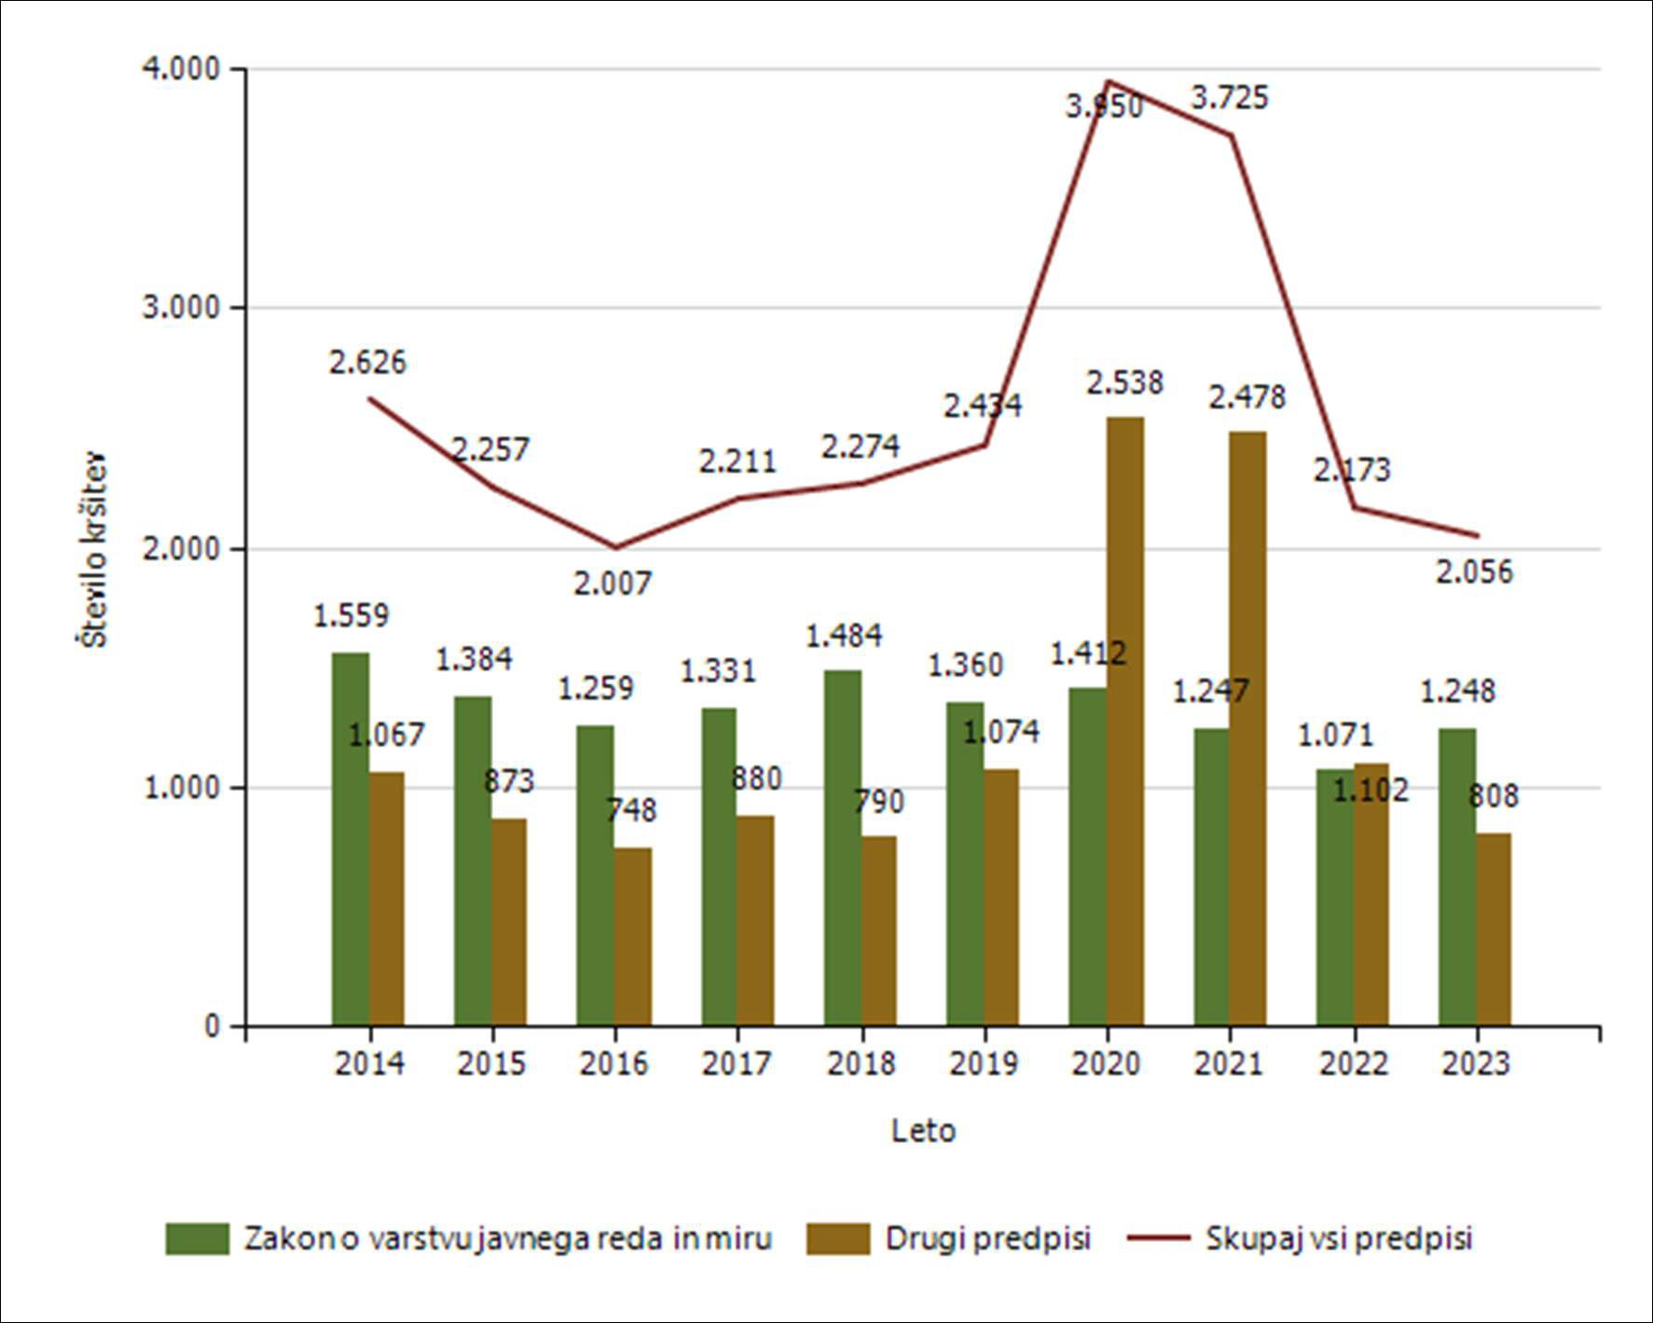

Število kršitev drugih predpisov o javnem redu [najpogostejših 5]
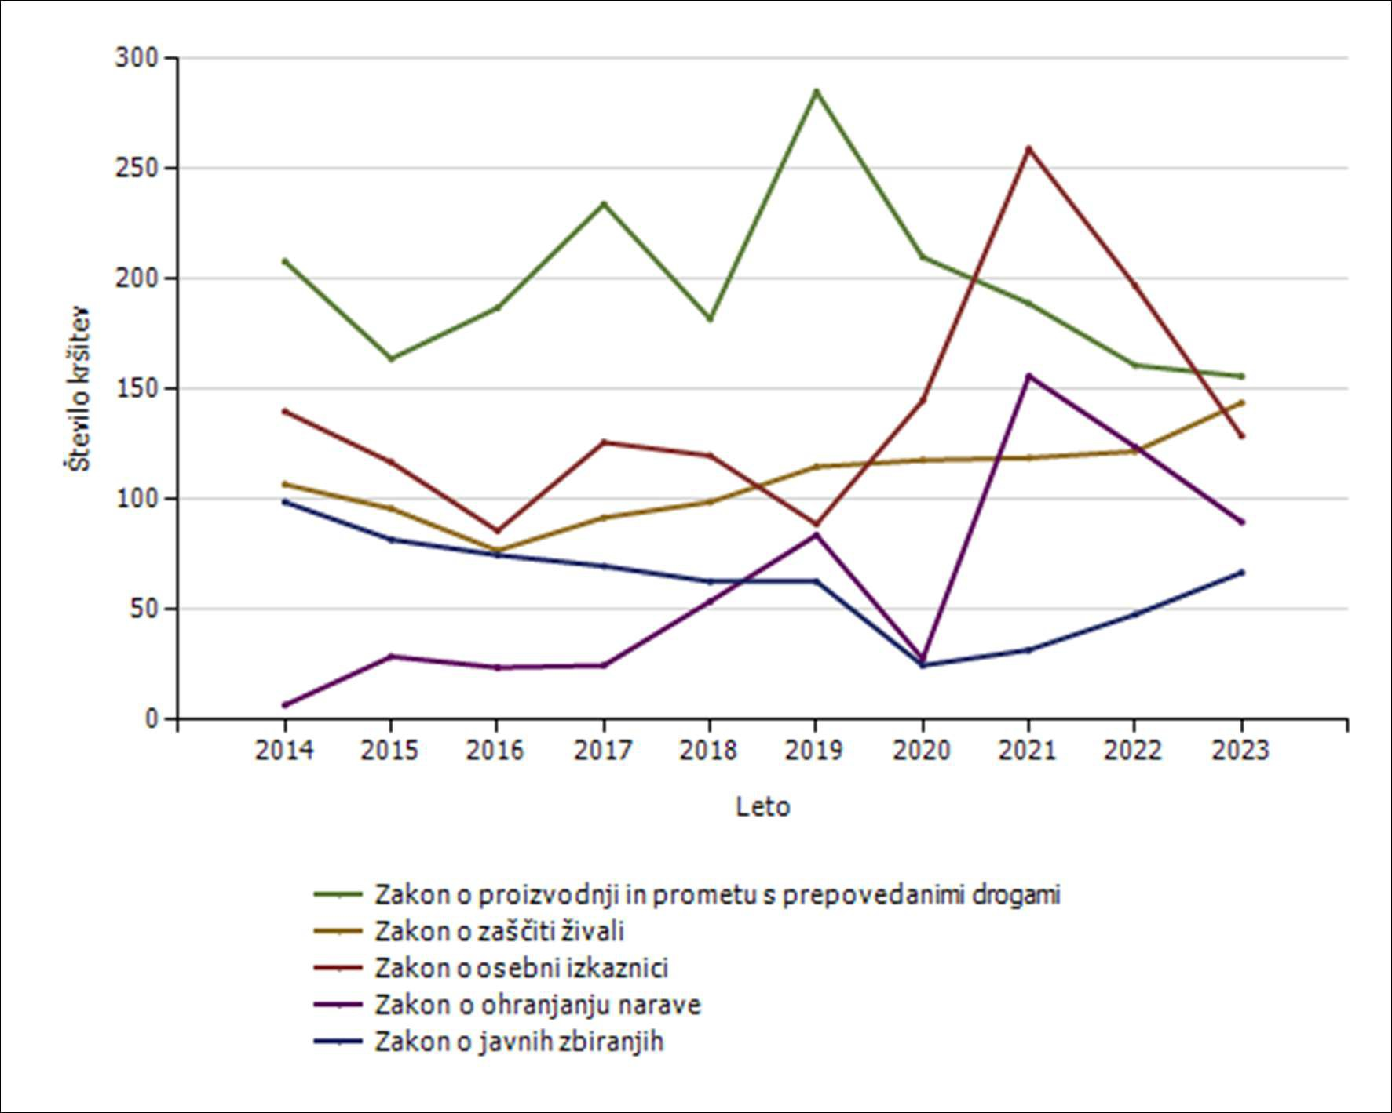

Število kršitev drugih predpisov o javnem redu [najpogostejših 10]

Predpis | Število kršitev
 | 2014 | 2015 | 2016 | 2017 | 2018 | 2019 | 2020 | 2021 | 2022 | 2023
Zakon o proizvodnji in prometu s prepovedanimi drogami | 208 | 164 | 187 | 234 | 182 | 285 | 210 | 189 | 161 | 156
Zakon o zaščiti živali | 107 | 96 | 77 | 92 | 99 | 115 | 118 | 119 | 122 | 144
Zakon o osebni izkaznici | 140 | 117 | 86 | 126 | 120 | 89 | 145 | 259 | 197 | 129
Zakon o ohranjanju narave | 7 | 29 | 24 | 25 | 54 | 84 | 28 | 156 | 124 | 90
Zakon o javnih zbiranjih | 99 | 82 | 75 | 70 | 63 | 63 | 25 | 32 | 48 | 67
Zakon o prijavi prebivališča | 144 | 106 | 75 | 104 | 84 | 224 | 81 | 177 | 243 | 61
Zakon o varnosti na smučiščih | 6 | 0 | 3 | 12 | 7 | 6 | 10 | 12 | 21 | 28
Zakon o zasebnem varovanju | 33 | 31 | 37 | 32 | 30 | 31 | 24 | 25 | 19 | 22
Zakon o gostinstvu | 144 | 92 | 63 | 59 | 46 | 24 | 20 | 9 | 21 | 19
Zakon o orožju | 37 | 36 | 27 | 22 | 15 | 18 | 19 | 10 | 6 | 17
Drugi predpisi | 142 | 120 | 94 | 104 | 90 | 135 | 1.858 | 1.490 | 140 | 75
Skupaj | 1.067 | 873 | 748 | 880 | 790 | 1.074 | 2.538 | 2.478 | 1.102 | 808

Število kršitev predpisov o javnem redu po enotah

Enota, ki je kršitev obravnavala | Število kršitev
 | 2014 | 2015 | 2016 | 2017 | 2018 | 2019 | 2020 | 2021 | 2022 | 2023
Enota vodnikov službenih psov PU Kranj | 20 |  | 8 | 25 | 1 | 19 | 56 | 51 | 51 | 61
PLP Brnik | 26 | 60 | 27 | 16 | 25 | 14 | 9 | 12 | 9 | 24
PP Bled | 266 | 194 | 211 | 142 | 143 | 126 | 494 | 364 | 161 | 121
PP Jesenice | 286 | 205 | 252 | 293 | 349 | 334 | 657 | 471 | 291 | 225
PP Kranj | 875 | 774 | 722 | 828 | 700 | 698 | 1.084 | 963 | 546 | 668
PP Kranjska Gora | 148 | 179 | 160 | 194 | 274 | 369 | 409 | 639 | 354 | 353
PP Radovljica | 199 | 213 | 182 | 237 | 222 | 197 | 284 | 194 | 142 | 174
PP Škofja Loka | 383 | 308 | 223 | 198 | 285 | 345 | 530 | 538 | 250 | 220
PP Tržič | 201 | 178 | 104 | 120 | 150 | 183 | 200 | 159 | 112 | 137
PPIU PU Kranj | 109 | 76 | 49 | 67 | 42 | 101 | 88 | 178 | 162 | 29
PPP Kranj | 113 | 69 | 68 | 89 | 79 | 47 | 139 | 154 | 94 | 40
Sektor unif.poli.Kranj |  | 1 | 1 | 2 | 4 | 1 |  | 1 | 1 | 4
Služba direktorja PU Kranj |  |  |  |  |  |  |  | 1
Skupaj | 2.626 | 2.257 | 2.007 | 2.211 | 2.274 | 2.434 | 3.950 | 3.725 | 2.173 | 2.056

Število kršitev Zakona o varstvu javnega reda in miru po enotah

Enota, ki je kršitev obravnavala | Število kršitev
 | 2014 | 2015 | 2016 | 2017 | 2018 | 2019 | 2020 | 2021 | 2022 | 2023
Enota vodnikov službenih psov PU Kranj | 10 |  | 4 | 9 |  |  | 2 | 2 | 11 | 4
PLP Brnik | 15 | 25 | 18 | 8 | 17 | 7 | 1 | 7 | 6 | 16
PP Bled | 139 | 115 | 104 | 85 | 91 | 69 | 115 | 108 | 81 | 66
PP Jesenice | 198 | 139 | 180 | 203 | 247 | 215 | 265 | 180 | 213 | 175
PP Kranj | 579 | 540 | 509 | 545 | 463 | 450 | 371 | 334 | 286 | 425
PP Kranjska Gora | 89 | 99 | 91 | 124 | 189 | 166 | 150 | 245 | 135 | 178
PP Radovljica | 125 | 127 | 106 | 137 | 158 | 113 | 148 | 86 | 100 | 128
PP Škofja Loka | 214 | 190 | 149 | 117 | 193 | 194 | 263 | 210 | 135 | 148
PP Tržič | 142 | 120 | 78 | 81 | 109 | 128 | 90 | 68 | 77 | 97
PPIU PU Kranj | 3 | 8 | 7 | 9 | 3 | 10 | 1 | 2 | 2 | 4
PPP Kranj | 45 | 21 | 13 | 12 | 14 | 8 | 6 | 5 | 24 | 6
Sektor unif.poli.Kranj |  |  |  | 1 |  |  |  |  | 1 | 1
Skupaj | 1.559 | 1.384 | 1.259 | 1.331 | 1.484 | 1.360 | 1.412 | 1.247 | 1.071 | 1.248

Število kršitev drugih predpisov o javnem redu po enotah

Enota, ki je kršitev obravnavala | Število kršitev
 | 2014 | 2015 | 2016 | 2017 | 2018 | 2019 | 2020 | 2021 | 2022 | 2023
Enota vodnikov službenih psov PU Kranj | 10 |  | 4 | 16 | 1 | 19 | 54 | 49 | 40 | 57
PLP Brnik | 11 | 35 | 9 | 8 | 8 | 7 | 8 | 5 | 3 | 8
PP Bled | 127 | 79 | 107 | 57 | 52 | 57 | 379 | 256 | 80 | 55
PP Jesenice | 88 | 66 | 72 | 90 | 102 | 119 | 392 | 291 | 78 | 50
PP Kranj | 296 | 234 | 213 | 283 | 237 | 248 | 713 | 629 | 260 | 243
PP Kranjska Gora | 59 | 80 | 69 | 70 | 85 | 203 | 259 | 394 | 219 | 175
PP Radovljica | 74 | 86 | 76 | 100 | 64 | 84 | 136 | 108 | 42 | 46
PP Škofja Loka | 169 | 118 | 74 | 81 | 92 | 151 | 267 | 328 | 115 | 72
PP Tržič | 59 | 58 | 26 | 39 | 41 | 55 | 110 | 91 | 35 | 40
PPIU PU Kranj | 106 | 68 | 42 | 58 | 39 | 91 | 87 | 176 | 160 | 25
PPP Kranj | 68 | 48 | 55 | 77 | 65 | 39 | 133 | 149 | 70 | 34
Sektor unif.poli.Kranj |  | 1 | 1 | 1 | 4 | 1 |  | 1 |  | 3
Služba direktorja PU Kranj |  |  |  |  |  |  |  | 1
Skupaj | 1.067 | 873 | 748 | 880 | 790 | 1.074 | 2.538 | 2.478 | 1.102 | 808

Spol kršiteljev predpisov o javnem redu
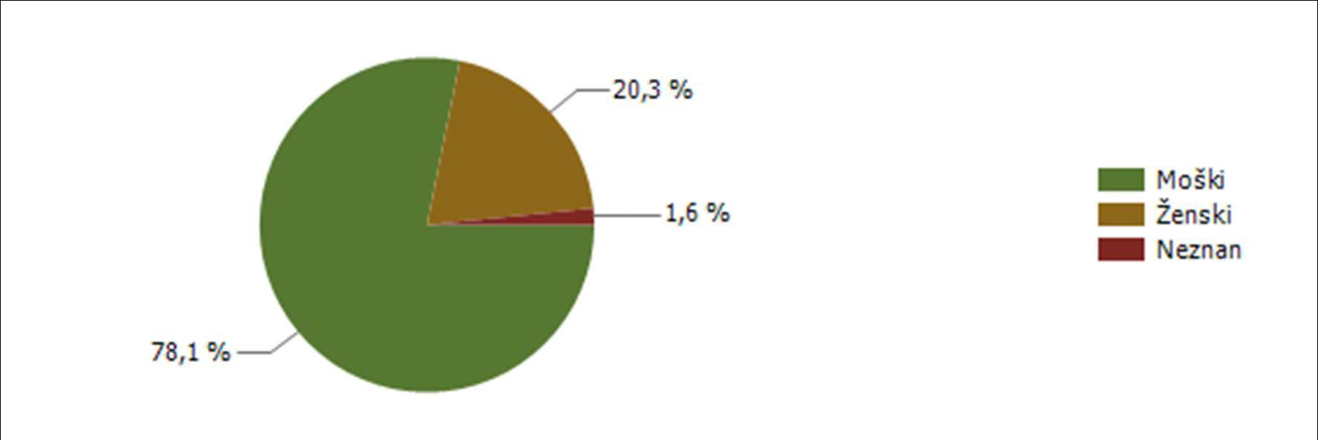
* Prikazana je struktura za leto, za katero se poroča.

Spol | Število oseb
 | 2014 | 2015 | 2016 | 2017 | 2018 | 2019 | 2020 | 2021 | 2022 | 2023
Moški | 1.359 | 1.198 | 1.064 | 1.189 | 1.163 | 1.267 | 1.746 | 1.268 | 1.033 | 987
Ženski | 289 | 215 | 204 | 206 | 241 | 235 | 399 | 247 | 185 | 256
Neznan | 79 | 51 | 50 | 36 | 36 | 36 | 35 | 10 | 20 | 20
Skupaj | 1.727 | 1.464 | 1.318 | 1.431 | 1.440 | 1.538 | 2.180 | 1.525 | 1.238 | 1.263

Starost kršiteljev predpisov o javnem redu
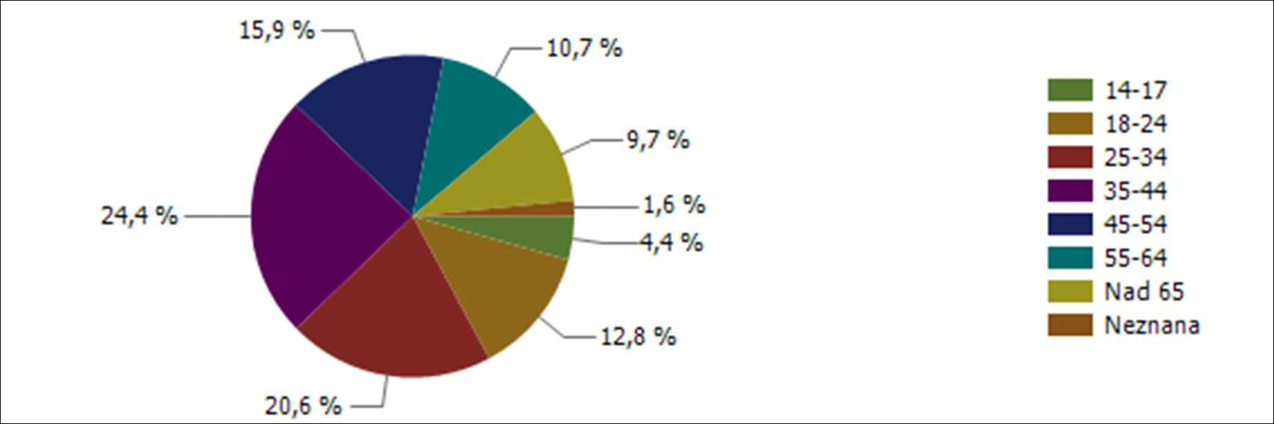
* Prikazana je struktura za leto, za katero se poroča.

Starost | Število oseb
 | 2014 | 2015 | 2016 | 2017 | 2018 | 2019 | 2020 | 2021 | 2022 | 2023
14-17 | 74 | 68 | 84 | 77 | 70 | 84 | 126 | 52 | 50 | 55
18-24 | 336 | 290 | 249 | 269 | 265 | 336 | 507 | 288 | 197 | 162
25-34 | 367 | 323 | 297 | 339 | 337 | 366 | 458 | 417 | 323 | 260
35-44 | 325 | 264 | 236 | 281 | 283 | 299 | 464 | 337 | 255 | 308
45-54 | 259 | 234 | 188 | 213 | 204 | 183 | 279 | 210 | 180 | 201
55-64 | 185 | 155 | 140 | 137 | 155 | 127 | 190 | 134 | 125 | 135
Nad 65 | 102 | 79 | 73 | 79 | 90 | 107 | 121 | 77 | 88 | 122
Neznana | 79 | 51 | 51 | 36 | 36 | 36 | 35 | 10 | 20 | 20
Skupaj | 1.727 | 1.464 | 1.318 | 1.431 | 1.440 | 1.538 | 2.180 | 1.525 | 1.238 | 1.263

Državljanstvo kršiteljev predpisov o javnem redu
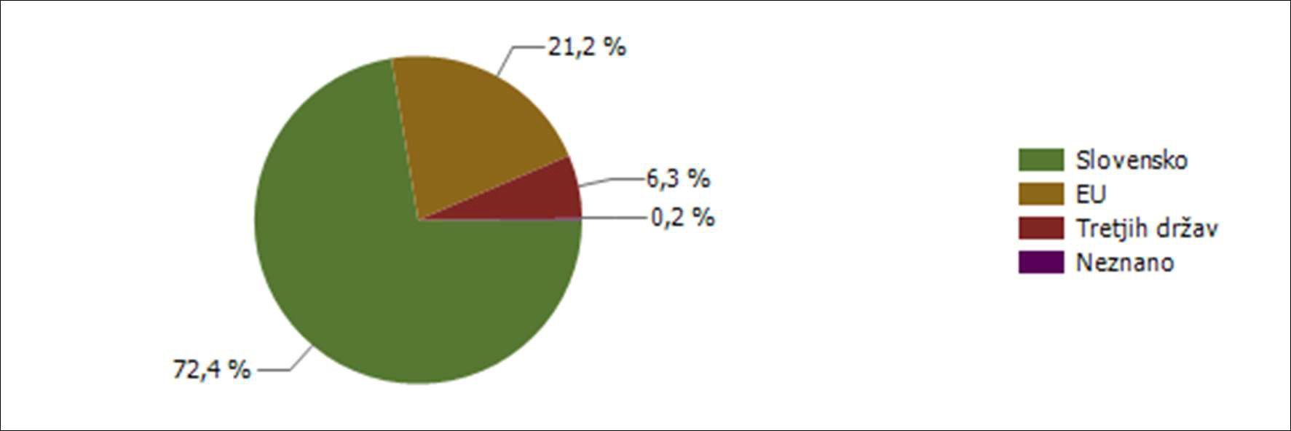
* Prikazana je struktura za leto, za katero se poroča.

Državljanstvo | Število oseb
 | 2014 | 2015 | 2016 | 2017 | 2018 | 2019 | 2020 | 2021 | 2022 | 2023
Slovensko | 1.586 | 1.268 | 1.133 | 1.186 | 1.164 | 1.166 | 1.755 | 1.110 | 868 | 914
EU | 69 | 128 | 125 | 175 | 209 | 255 | 175 | 215 | 192 | 268
Tretjih držav | 64 | 62 | 50 | 60 | 60 | 116 | 249 | 199 | 175 | 79
Neznano | 8 | 6 | 10 | 10 | 7 | 1 | 1 | 1 | 3 | 2
Skupaj | 1.727 | 1.464 | 1.318 | 1.431 | 1.440 | 1.538 | 2.180 | 1.525 | 1.238 | 1.263

Število kršitev Zakona o varstvu javnega reda in miru

 | Število kršitev
 | 2014 | 2015 | 2016 | 2017 | 2018 | 2019 | 2020 | 2021 | 2022 | 2023
Izzivanje ali spodbujanje k | 199  222  196  132  384  166  65  19  12  67  5  7  8  77 | 181  171  170  126  301  148  44  10  5  33  3  6  11  1  174 | 226  168  148  106  222  128  33  17  14  15  2  12  7  161 | 226  199  162  126  200  117  60  16  11  21  2  3  11  177 | 259  208  178  129  230  129  66  21  15  13  6  6  9  1  214 | 264  181  139  99  174  130  61  17  29  34  3  3  13  213 | 219  200  179  177  177  90  95  36  8  18  6  2  10  195 | 183  174  156  131  118  77  66  35  1  14  5  4  1  282 | 183  128  117  102  121  81  69  35  3  13  4  15  5  195 | 230  145  143  118  102  87  67  33  27  16  4  4  1  271
pretepu [6/1 ZJRM-1]
Nasilje v družini [6/4 ZJRM-1 v
povezavi s 6/1, 6/2 in 6/3
ZJRM-1]
Nedostojno vedenje do uradne
osebe [7/2 ZJRM-1]
Neupoštevanje odredbe
uradne osebe [22/1 ZJRM-1]
Prepiranje, vpitje ali
nedostojno vedenje [7/1
ZJRM-1]
Udarjanje [6/2 ZJRM-1]
Povzročanje hrupa z
akustičnimi aparati [8/2 ZJRM-
1]
Motenje nočnega miru s
hrupom [8/1 ZJRM-1]
Vsiljivo ali žaljivo nadlegovanje
z beračenjem na javnem kraju
[9 ZJRM-1]
Pretepanje [6/3 ZJRM-1]
Vzbujanje nestrpnosti [20
ZJRM-1]
Prenočevanje na javnem kraju
[10 ZJRM-1]
Vandalizem [16 ZJRM-1]
Prepoved zadrževanja mlajšim
od 16 let v gost. obr. na prir.
Druge kršitve
Skupaj | 1.559 | 1.384 | 1.259 | 1.331 | 1.484 | 1.360 | 1.412 | 1.247 | 1.071 | 1.248

Število kršitev Zakona o varstvu javnega reda in miru [najpogostejših 5]
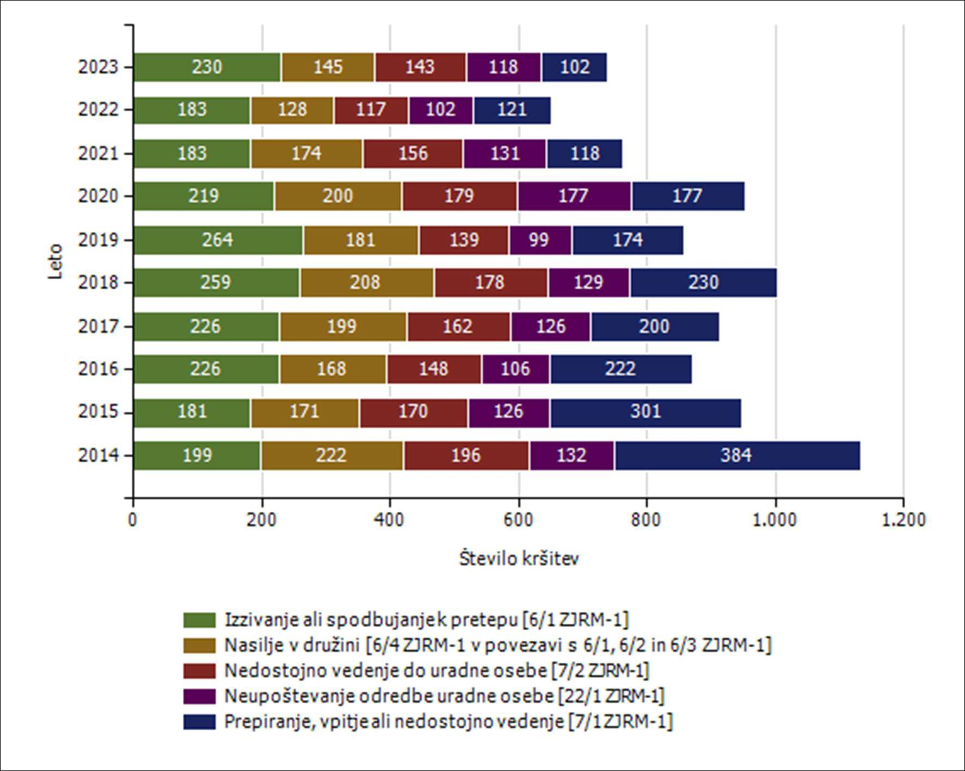

Kraj in število kršitev Zakona o varstvu javnega reda in miru
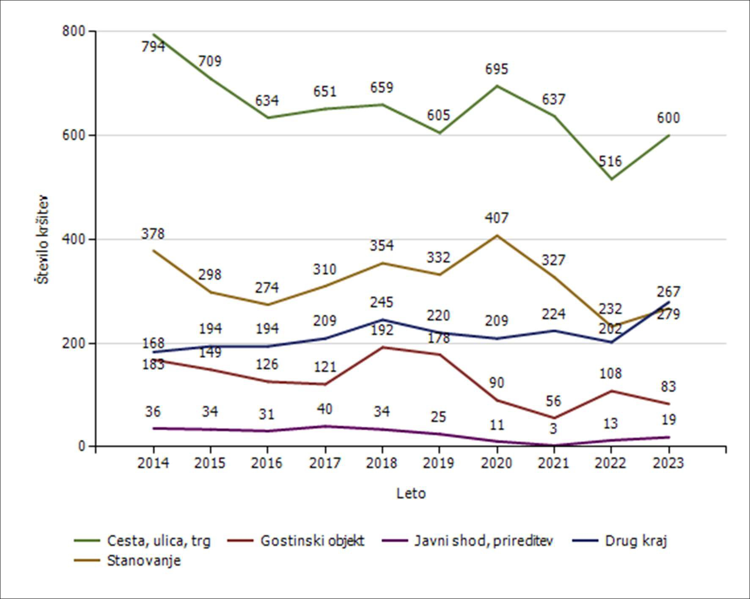

Kraj kršitve | Število kršitev
 | 2014 | 2015 | 2016 | 2017 | 2018 | 2019 | 2020 | 2021 | 2022 | 2023
Cesta, ulica, trg | 794 | 709 | 634 | 651 | 659 | 605 | 695 | 637 | 516 | 600
Stanovanje | 378 | 298 | 274 | 310 | 354 | 332 | 407 | 327 | 232 | 267
Gostinski objekt | 168 | 149 | 126 | 121 | 192 | 178 | 90 | 56 | 108 | 83
Javni shod, prireditev | 36 | 34 | 31 | 40 | 34 | 25 | 11 | 3 | 13 | 19
Drug kraj | 183 | 194 | 194 | 209 | 245 | 220 | 209 | 224 | 202 | 279
Skupaj | 1.559 | 1.384 | 1.259 | 1.331 | 1.484 | 1.360 | 1.412 | 1.247 | 1.071 | 1.248

Zaseženo orožje

Vrsta orožja | Merska enota | 2014 | 2015 | 2016 | 2017 | 2018 | 2019 | 2020 | 2021 | 2022 | 2023
Bomba | Kosi | 1 |  | 4 | 2 |  |  | 1
Deli orožja | Kosi | 5 |  |  |  | 4 | 1 | 6 |  | 7 | 3
Drugo orožje | Kosi |  | 9 |  |  | 2 |  | 1 | 1 | 1
Eksploziv | Grami |  | 1 |  |  |  |  |  |  |  | 43
Hladno orožje | Kosi | 45 | 9 | 10 | 6 | 21 | 18 | 5 | 1 | 6 | 11
Lovsko orožje | Kosi |  | 4 |  |  | 5 | 1 | 1 | 3 | 5 | 6
Lovsko strelivo | Kosi | 217 | 4 |  | 3 |  | 3 |  |  | 2 | 177
Manevrski naboji | Kosi | 31 | 6 |  |  |  | 41 | 6
Minsko eksplozivno sredstvo | Kosi | 25
Ostro strelivo | Kosi | 194 | 11.524 | 41 | 2.713 | 99 | 110 | 243 | 160 | 190 | 2.981
Pištola | Kosi | 5 | 9 | 2 | 7 | 8 | 4 | 4 | 5 | 1 | 2
Plinsko orožje | Kosi |  | 2 |  | 4 | 2 | 4 | 4 | 1 | 0 | 1
Plinsko strelivo | Kosi |  | 7 |  | 40 |  |  | 41 |  |  | 19
Puška | Kosi | 3 |  | 1 | 3 | 1 | 2 |  | 2 |  | 9
Vžigalna vrvica | Metri |  | 15
Vžigalnik | Kosi |  | 43 |  |  | 1
Zračno orožje | Kosi | 4 | 123 | 1 |  | 2 | 1 | 1 | 2 | 1 | 3

Najdeno orožje

Vrsta orožja | Merska enota | 2014 | 2015 | 2016 | 2017 | 2018 | 2019 | 2020 | 2021 | 2022 | 2023
Bomba  Deli orožja | Kosi  Kosi | 2 | 4 | 9 | 11 | 2  1 | 14 | 5 | 10  1 | 1 | 3
Drugo orožje | Kosi |  |  |  |  |  | 1 |  | 1
Hladno orožje | Kosi |  |  |  |  | 1 |  | 3 | 1
Lovsko orožje | Kosi | 1 |  |  |  |  | 7 | 2 | 4 | 1
Lovsko strelivo | Kosi |  |  | 96 |  | 90 | 31 | 4 | 300
Manevrski naboji | Kosi |  |  |  |  |  | 918 | 126 | 2
Minsko eksplozivno sredstvo | Kosi |  |  |  | 4 |  |  |  | 2 |  | 1
Ostro strelivo | Kosi | 52 | 7 | 156 | 52 | 249 | 1.059 | 1.228 | 116.442 | 5
Pištola | Kosi | 3 | 3 | 2 | 1 | 6 | 5 | 7 | 4 | 5
Plinsko orožje | Kosi |  |  |  |  | 1 | 3
Plinsko strelivo | Kosi |  |  |  |  |  | 16 |  | 92
Puška | Kosi |  |  | 1
Vžigalnik | Kosi |  |  |  |  |  | 1 |  | 2
Zračno orožje | Kosi |  |  |  |  |  |  | 2

Dogodki, povezani z orožjem

Vrsta dogodka | Število dogodkov
 | 2015 | 2018 | 2019 | 2020 | 2021 | 2022 | 2023
Najdena neeksplodirana ubojna sredstva (NUS)* |  |  | 51 | 37 | 15 | 14 | 16
Opravljeni nadzori pri lovcih na skupnem lovu* |  |  | 21 | 12 | 10 | 3 | 1
Opravljeni nadzori v strelskih društvih* |  |  | 23 | 1 | 4 | 3
Opravljeni nadzori, kjer se hrani orožje* |  |  | 18 |  | 12
Pobude za uvedbo upravnega postopka za odvzem orožja |  | 1 | 3 | 2 | 4 |  | 4
Poškodbe z orožjem | 1 |  | 1 | 1 | 1 | 1
* Podatki se vnašajo in prikazujejo od leta 2018.

Ukrepi policistov zaradi prekrškov

Vrsta ukrepa | Število ukrepov
 | 2014 | 2015 | 2016 | 2017 | 2018 | 2019 | 2020 | 2021 | 2022 | 2023 | Sparkline
Pridržane osebe
do 12 ur zaradi motenja ali ogrožanja javnega reda [prva alineja 64/1 ZNPPol] | 1 | 2 | 2 | 2 | 3 | 2 | 4 | 2 | 1 | 1
do 12 ur zaradi kršitve prepovedi približevanja [druga alineja 64/1 ZNPPol] |  |  | 2 |  |  | 1 |  | 3
pridržane s privedbo [110/2 čl. ZP-1] |  | 2 | 3 | 2 | 4 | 7 | 6 | 3 | 8 | 7
pridržane do streznitve [109/2 čl. ZP-1] | 76 | 67 | 52 | 56 | 82 | 58 | 63 | 57 | 45 | 54
Opravljene preiskave
Hišne | 11 | 11 | 5 | 4 | 5 | 9 | 6 | 7 | 6 | 5
Osebne |  | 1 | 2 |  | 1 |  | 1 |  | 1
Privedbe z odredbo
Število privedb na zahtevo ostalih pooblaščenih služb | 5 | 7 | 6 | 3 | 3 | 2 | 1 | 2 | 2 | 0
Število privedb na zahtevo sodišča | 120 | 116 | 86 | 79 | 99 | 78 | 34 | 56 | 72 | 57
Število priveb na zahtevo inšpekcijskih služb | 0 | 0 | 0 | 0 | 0 | 0 | 0 | 0 | 0 | 0
Število privedb na zahtevo upravnih organov | 6 | 11 | 13 | 10 | 21 | 14 | 5 | 6 | 11 | 5
Drugi ukrepi
Neuspešne hišne preiskave | 11 | 2 | 7 | 2 | 4 | 3 | 1 | 4 | 7 | 2
Intervencije | 3.615 | 3.193 | 2.796 | 3.099 | 3.202 | 3.098 | 3.693 | 3.434 | 3.205 | 2.680
Prepovedi približevanja | 46 | 29 | 37 | 34 | 32 | 35 | 34 | 30 | 34 | 50
Prepoved udeležbe na športnih prireditvah |  |  |  |  | 1 | 1

Nesreče in drugi dogodki

Vrsta dogodka | Število dogodkov
 | 2014 | 2015 | 2016 | 2017 | 2018 | 2019 | 2020 | 2021 | 2022 | 2023
Požar | 130 | 158 | 188 | 224 | 166 | 157 | 185 | 201 | 194 | 173
Nesreča na smučišču | 23 | 59 | 43 | 61 | 46 | 40 | 37 | 61 | 77 | 66
Gorska nesreča | 24 | 36 | 40 | 43 | 67 | 66 | 66 | 109 | 97 | 62
Delovna nezgoda ali nesreča pri delu | 67 | 85 | 78 | 89 | 73 | 78 | 67 | 108 | 78 | 59
Nesreča pri športu ali rekreaciji* |  |  |  | 1 | 21 | 25 | 26 | 47 | 72 | 49
Poskus samomora | 30 | 23 | 33 | 30 | 36 | 19 | 22 | 42 | 52 | 36
Samomor | 41 | 42 | 32 | 46 | 40 | 36 | 30 | 35 | 43 | 27
Iskalna akcija | 23 | 33 | 29 | 20 | 27 | 30 | 33 | 37 | 47 | 23
Onesnaženje ali ogrožanje okolja | 6 | 5 | 8 | 5 | 11 | 13 | 10 | 13 | 11 | 13
Nesreča v zračnem prostoru | 4 | 8 | 8 | 14 | 6 | 10 | 4 | 13 | 16 | 9
Eksplozija* |  |  |  |  | 1 | 2 | 1 |  | 1 | 4
Utopitev | 1 |  |  |  | 3 | 3 |  | 3 | 1 | 3
Najden sumljiv predmet ali snov* |  |  |  |  | 3 | 6 | 3 | 7 | 1 | 3
Nesreča ali izredni dogodek v železniškem prometu | 5 |  | 3 | 8 | 4 | 2 |  |  | 3 | 2
Nesreča na žičnici* |  |  |  |  | 4 |  |  | 1 |  | 1
Nesreča na vodi | 1 | 1 | 1 |  | 1 | 2 | 1 | 1 | 1
* Podatki se vnašajo in prikazujejo od leta 2017.

Pomoč policije upravičencem [policijska asistenca]
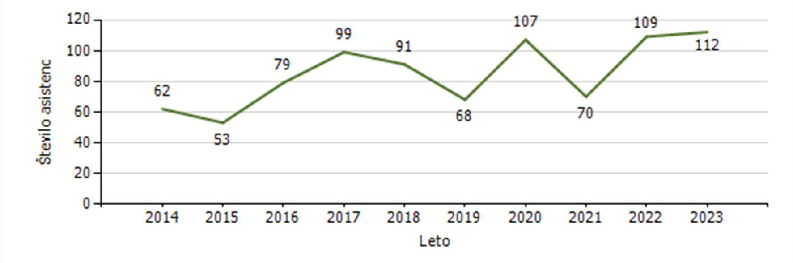

Pomoč policije po vrsti upravičenca

 | Število asistenc
 | 2014 | 2015 | 2016 | 2017 | 2018 | 2019 | 2020 | 2021 | 2022 | 2023
Zdravstvene ustanove  Sodišča | 59  1 | 52 | 73  2 | 90  2 | 89 | 68 | 105 | 66  2 | 105 | 109
Inšpekcijske službe | 1 |  | 1 | 3 | 1 |  |  | 1 | 1
Centri za socialno delo |  |  |  |  |  |  |  |  | 3 | 1
Drugi upravičenci | 1 | 1 | 3 | 4 | 1 |  | 2 | 1 |  | 2
Skupaj | 62 | 53 | 79 | 99 | 91 | 68 | 107 | 70 | 109 | 112

Število sodelovanj policije pri varovanju javnih zbiranj
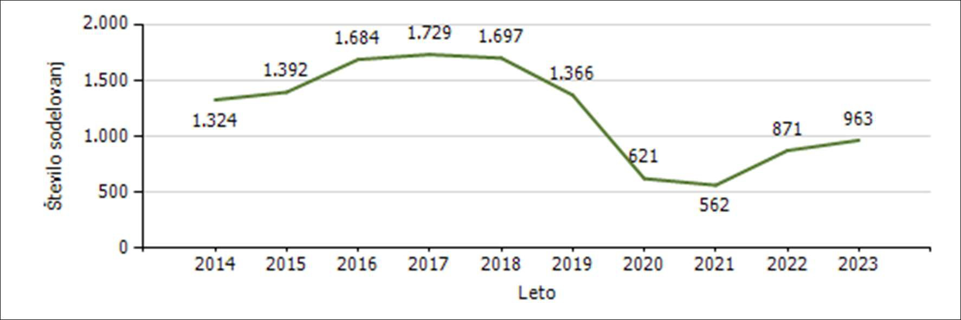

Vrsta dogodka | Število sodelovanj
 | 2014 | 2015 | 2016 | 2017 | 2018 | 2019 | 2020 | 2021 | 2022 | 2023
Javne prireditve  Javni shodi | 1.312  12 | 1.385  7 | 1.669  15 | 1.714  15 | 1.639  58 | 1.357  9 | 617  4 | 557  5 | 870  1 | 960  3
Skupaj | 1.324 | 1.392 | 1.684 | 1.729 | 1.697 | 1.366 | 621 | 562 | 871 | 963

ZAGOTAVLJANJE VARNOSTI CESTNEGA PROMETA
PU Kranj

Število kršitev, ugotovljenih pri nadzoru cestnega prometa
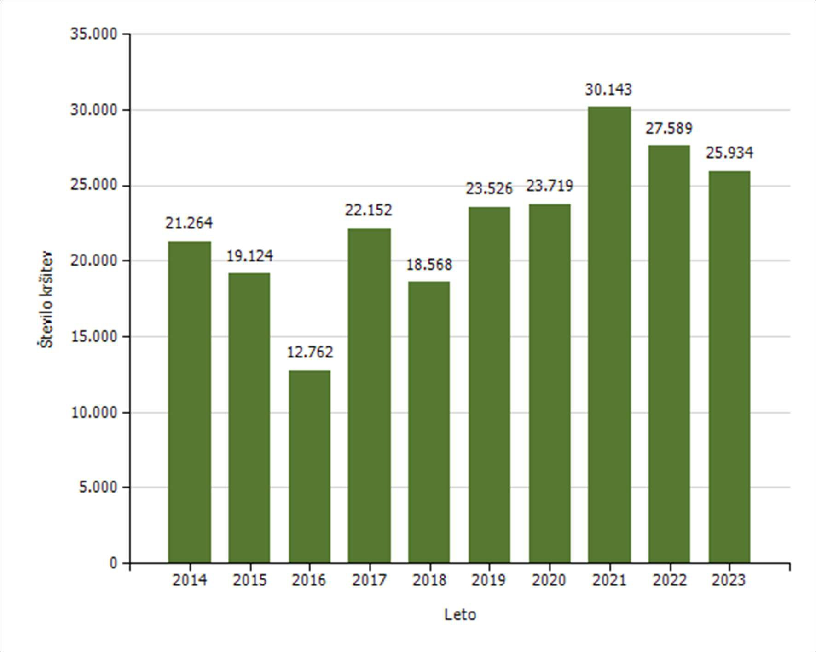

Število kršitev, ugotovljenih pri nadzoru cestnega prometa, po enotah

Enota, ki je kršitev obravnavala | Število kršitev
 | 2014 | 2015 | 2016 | 2017 | 2018 | 2019 | 2020 | 2021 | 2022 | 2023
Enota vodnikov službenih psov PU Kranj | 39 | 28 | 24 | 44 | 21 | 63 | 115 | 78 | 63 | 120
PLP Brnik | 860 | 735 | 605 | 1.024 | 420 | 451 | 629 | 802 | 649 | 568
PP Bled | 730 | 696 | 565 | 772 | 662 | 1.584 | 1.572 | 2.089 | 1.540 | 1.511
PP Jesenice | 1.065 | 1.072 | 624 | 1.356 | 1.278 | 1.720 | 1.562 | 2.701 | 2.454 | 1.668
PP Kranj | 3.662 | 3.270 | 1.975 | 3.576 | 2.834 | 3.546 | 2.902 | 4.108 | 3.991 | 3.271
PP Kranjska Gora | 1.183 | 1.123 | 644 | 1.069 | 882 | 1.433 | 1.351 | 1.557 | 1.441 | 1.748
PP Radovljica | 1.470 | 1.569 | 966 | 1.816 | 1.090 | 1.535 | 1.195 | 1.576 | 1.291 | 1.658
PP Škofja Loka | 1.888 | 1.651 | 1.102 | 1.976 | 1.760 | 2.193 | 1.894 | 3.802 | 3.607 | 2.498
PP Tržič | 998 | 1.121 | 799 | 1.231 | 983 | 1.716 | 1.387 | 1.772 | 1.516 | 1.732
PPIU PU Kranj | 127 | 111 | 99 | 145 | 116 | 121 | 57 | 200 | 355 | 232
PPP Kranj | 9.242 | 7.747 | 5.359 | 9.143 | 8.517 | 9.164 | 11.051 | 11.458 | 10.682 | 10.926
Sektor unif.poli.Kranj |  | 1 |  |  | 5 |  | 2
SKP KR |  |  |  |  |  |  | 2 |  |  | 2
Skupaj | 21.264 | 19.124 | 12.762 | 22.152 | 18.568 | 23.526 | 23.719 | 30.143 | 27.589 | 25.934

Število kršitev, ugotovljenih pri nadzoru cestnega prometa [po zakonih; najpogostejših 5]
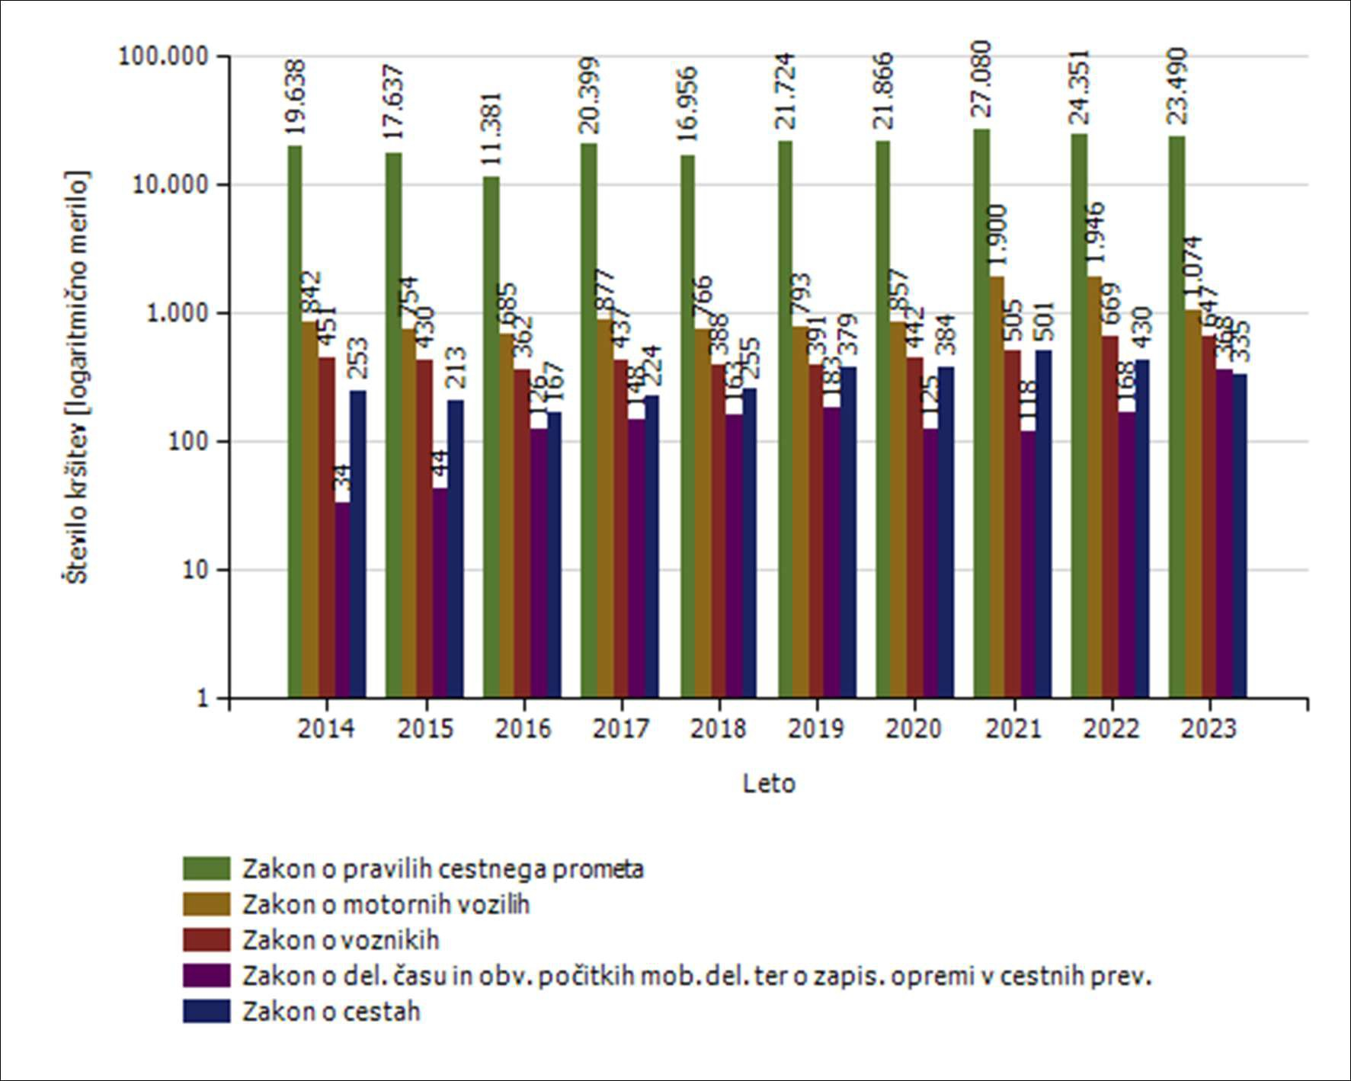

Število kršitev, ugotovljenih pri nadzoru cestnega prometa [po zakonih]

Zakon | Število kršitev
 | 2014 | 2015 | 2016 | 2017 | 2018 | 2019 | 2020 | 2021 | 2022 | 2023
Zakon o pravilih cestnega prometa | 19.638 | 17.637 | 11.381 | 20.399 | 16.956 | 21.724 | 21.866 | 27.080 | 24.351 | 23.490
Zakon o motornih vozilih | 842 | 754 | 685 | 877 | 766 | 793 | 857 | 1.900 | 1.946 | 1.074
Zakon o voznikih | 451 | 430 | 362 | 437 | 388 | 391 | 442 | 505 | 669 | 647
Zakon o del. času in obv. počitkih mob. del. ter o zapis. opremi v cestnih prev. | 34 | 44 | 126 | 148 | 163 | 183 | 125 | 118 | 168 | 368
Zakon o cestah | 253 | 213 | 167 | 224 | 255 | 379 | 384 | 501 | 430 | 335
Zakon o prevozih v cestnem prometu | 11 | 17 | 12 | 14 | 2 | 9 | 20 | 11 | 11 | 12
Zakon o cestninjenju |  | 16 | 22 | 34 | 36 | 34 | 17 | 21 | 11 | 4
Zakon o obveznih zavarovanjih v prometu | 4 | 2 | 3 | 7 | 2 | 3 | 2 | 7 |  | 4
Drugi zakoni | 31 | 11 | 4 | 12 |  | 10 | 6 |  | 3
Skupaj | 21.264 | 19.124 | 12.762 | 22.152 | 18.568 | 23.526 | 23.719 | 30.143 | 27.589 | 25.934

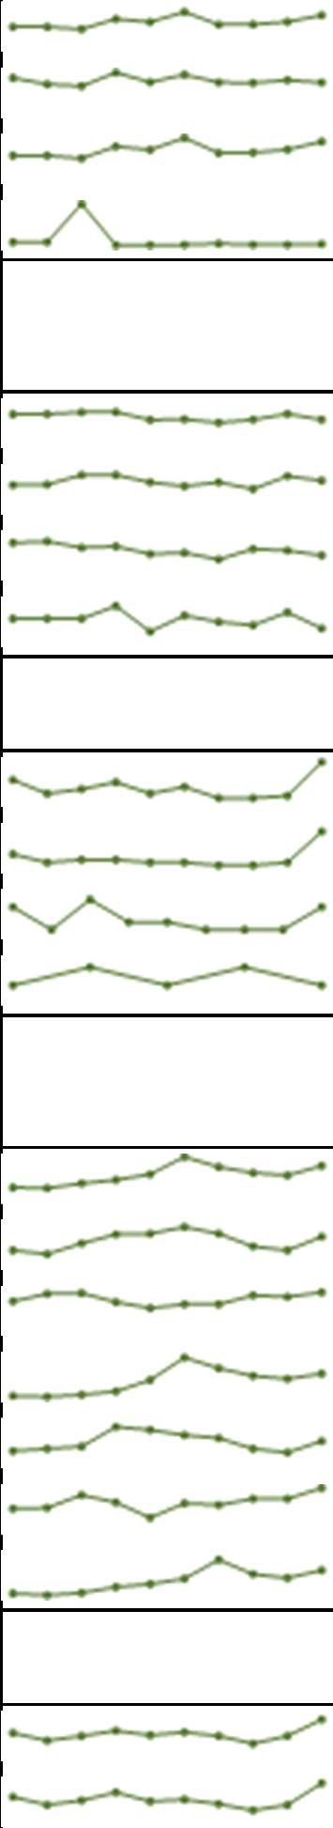Najpogostejši ukrepi pri nadzoru cestnega prometa

Vrsta ukrepa | Število ukrepov
 | 2014 | 2015 | 2016 | 2017 | 2018 | 2019 | 2020 | 2021 | 2022 | 2023 | Sparkline
Število odrejenih alkotestov
- skupaj | 30.238 | 30.055 | 27.138 | 40.566 | 36.493 | 50.016 | 33.077 | 33.434 | 36.821 | 45.614
- pozitiven | 1.176 | 976 | 920 | 1.337 | 1.041 | 1.274 | 1.037 | 1.016 | 1.104 | 1.029
- negativen | 29.007 | 28.984 | 25.972 | 39.207 | 35.435 | 48.723 | 32.014 | 32.395 | 35.694 | 44.554
- odklonjen | 32 | 32 | 244 | 15 | 15 | 17 | 24 | 17 | 17 | 22
Število odrejenih strokovnih pregledov zaradi alkohola
- skupaj | 141 | 142 | 150 | 151 | 116 | 119 | 104 | 117 | 143 | 117
- pozitiven | 48 | 49 | 66 | 66 | 53 | 46 | 53 | 41 | 64 | 56
- negativen | 79 | 82 | 68 | 71 | 54 | 57 | 42 | 65 | 62 | 51
- odklonjen | 8 | 8 | 8 | 12 | 4 | 9 | 7 | 6 | 10 | 5
Število odrejenih etilometrov
- skupaj | 11 | 5 | 7 | 10 | 5 | 8 | 3 | 3 | 4 | 19
- pozitiven | 6 | 3 | 4 | 4 | 3 | 3 | 2 | 2 | 3 | 14
- negativen | 4 |  | 1 | 5 | 2 | 2 | 1 | 1 | 1 | 4
- odklonjen | 1 | 2 | 1 |  |  | 2 |  |  |  | 1
Število odrejenih strokovnih pregledov zaradi prepovedanih drog
- skupaj | 92 | 88 | 120 | 143 | 181 | 296 | 229 | 190 | 173 | 237
- pozitiven (kri/slina) | 23 | 18 | 32 | 44 | 45 | 54 | 45 | 28 | 23 | 41
- negativen (kri/slina) | 43 | 53 | 54 | 42 | 34 | 39 | 39 | 51 | 49 | 55
- odklonjen (kri/slina) | 17 | 13 | 22 | 37 | 88 | 188 | 140 | 106 | 93 | 116
- pozitiven (urin) | 20 | 23 | 26 | 52 | 48 | 41 | 37 | 23 | 18 | 33
- negativen (urin) | 26 | 27 | 41 | 33 | 16 | 32 | 30 | 37 | 37 | 49
- odklonjen (urin) | 15 | 9 | 17 | 35 | 44 | 61 | 120 | 75 | 63 | 87
Število pridržanih do iztreznitve
- skupaj | 34 | 24 | 30 | 37 | 31 | 35 | 30 | 20 | 30 | 52
- po ZPrCP | 31 | 22 | 27 | 36 | 26 | 28 | 23 | 16 | 22 | 46
- po ZP1 | 3 | 2 | 3 | 1 | 5 | 7 | 7 | 4 | 8 | 6
Število privedb na oddelke za prekrške na okrajnih sodiščih
 | 2 | 1 |  | 1 | 2 | 1 | 4 | 1 | 1 | 1
Začasni odvzem vozniškega dovoljenja (22. člen ZPrCP)
 | 575 | 516 | 443 | 723 | 551 | 603 | 482 | 379 | 444 | 424
Število zasegov motornih vozil

- skupaj | 271 | 263 | 220 | 276 | 258 | 264 | 248 | 209 | 225 | 201
- po ZPrCP - koles z motorjem, motornih koles | 67 | 64 | 46 | 42 | 31 | 26 | 30 | 30 | 23 | 38
- po ZPrCP - ostalih motornih vozil | 185 | 186 | 165 | 216 | 218 | 221 | 213 | 177 | 200 | 160
- po ZP1 - koles z motorjem, motornih koles | 11 | 5 | 2 | 14 | 4 | 4 | 5 |  | 2 | 3
- po ZP1 - ostalih motornih vozil | 8 | 8 | 7 | 4 | 5 | 13 |  | 2

Prometne nesreče [enota storitve]

Vrsta prometne nesreče | Število prometnih nesreč
 | 2014 | 2015 | 2016 | 2017 | 2018 | 2019 | 2020 | 2021 | 2022 | 2023
S smrtnim izidom | 9 | 9 | 8 | 9 | 6 | 9 | 10 | 9 | 12 | 10
S telesnimi poškodbami | 444 | 486 | 495 | 459 | 432 | 507 | 407 | 414 | 466 | 495
Z materialno škodo | 1.145 | 1.245 | 1.217 | 1.229 | 1.286 | 1.304 | 1.010 | 1.137 | 1.294 | 1.407
Vse nesreče | 1.598 | 1.740 | 1.720 | 1.697 | 1.724 | 1.820 | 1.427 | 1.560 | 1.772 | 1.912

Prometne nesreče [enota obravnave]

Vrsta prometne nesreče | Število prometnih nesreč
 | 2014 | 2015 | 2016 | 2017 | 2018 | 2019 | 2020 | 2021 | 2022 | 2023
S smrtnim izidom | 9 | 9 | 8 | 9 | 6 | 9 | 10 | 9 | 12 | 10
S telesnimi poškodbami | 448 | 489 | 494 | 462 | 434 | 508 | 409 | 411 | 474 | 496
Z materialno škodo | 1.148 | 1.248 | 1.224 | 1.228 | 1.290 | 1.305 | 1.013 | 1.140 | 1.298 | 1.407
Vse nesreče | 1.605 | 1.746 | 1.726 | 1.699 | 1.730 | 1.822 | 1.432 | 1.560 | 1.784 | 1.913

Mrtvi in poškodovani v prometnih nesrečah [enota storitve]
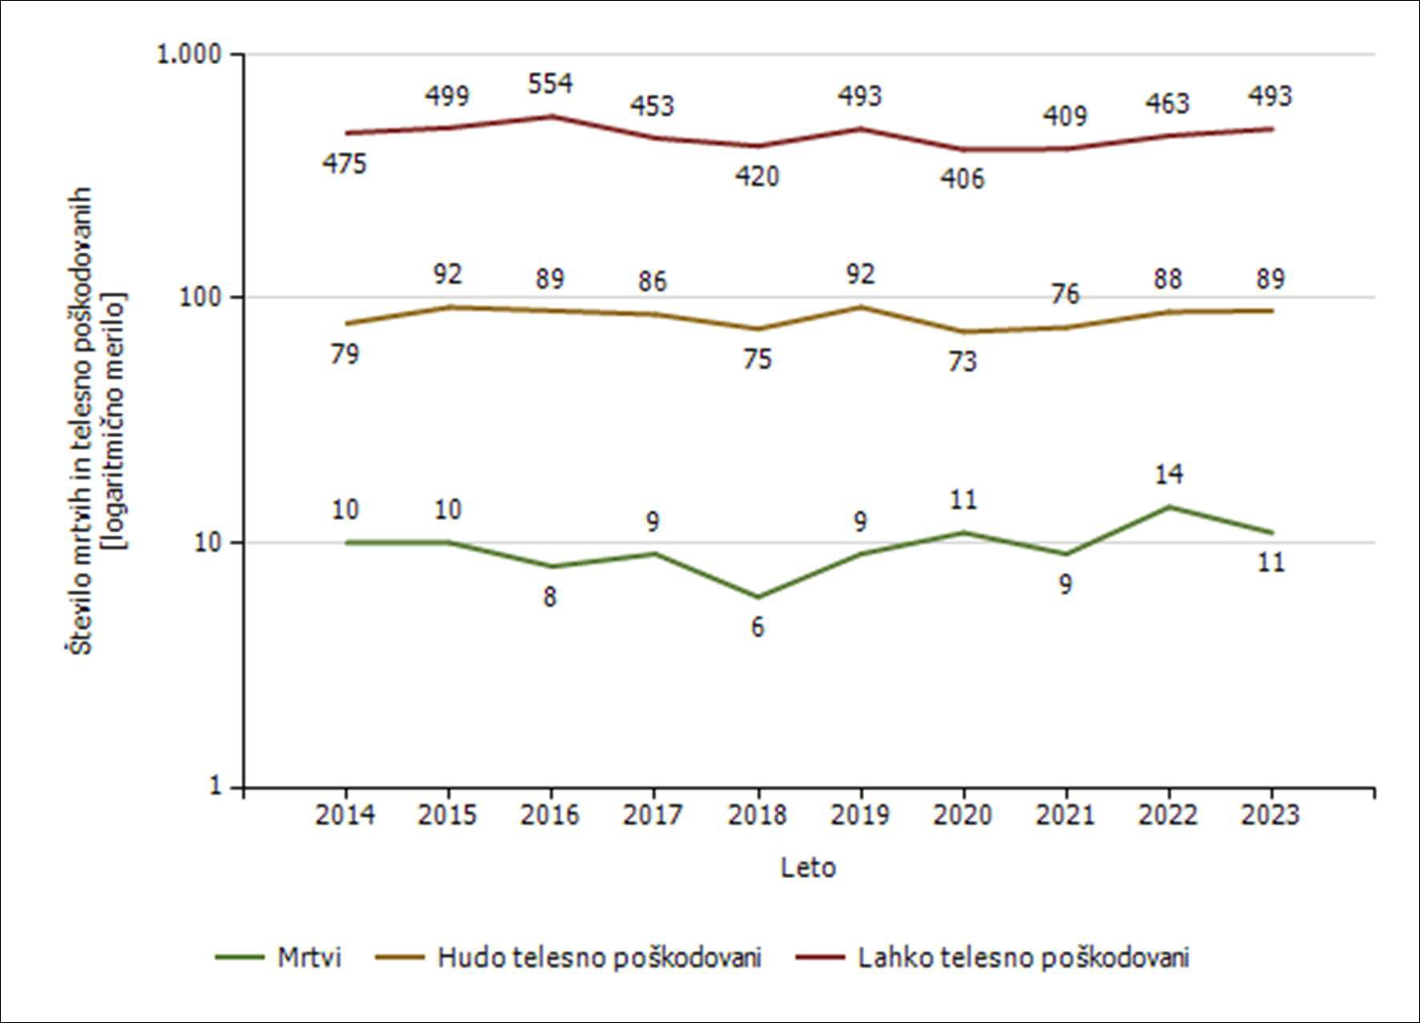

Mrtvi in poškodovani v prometnih nesrečah [enota obravnave]
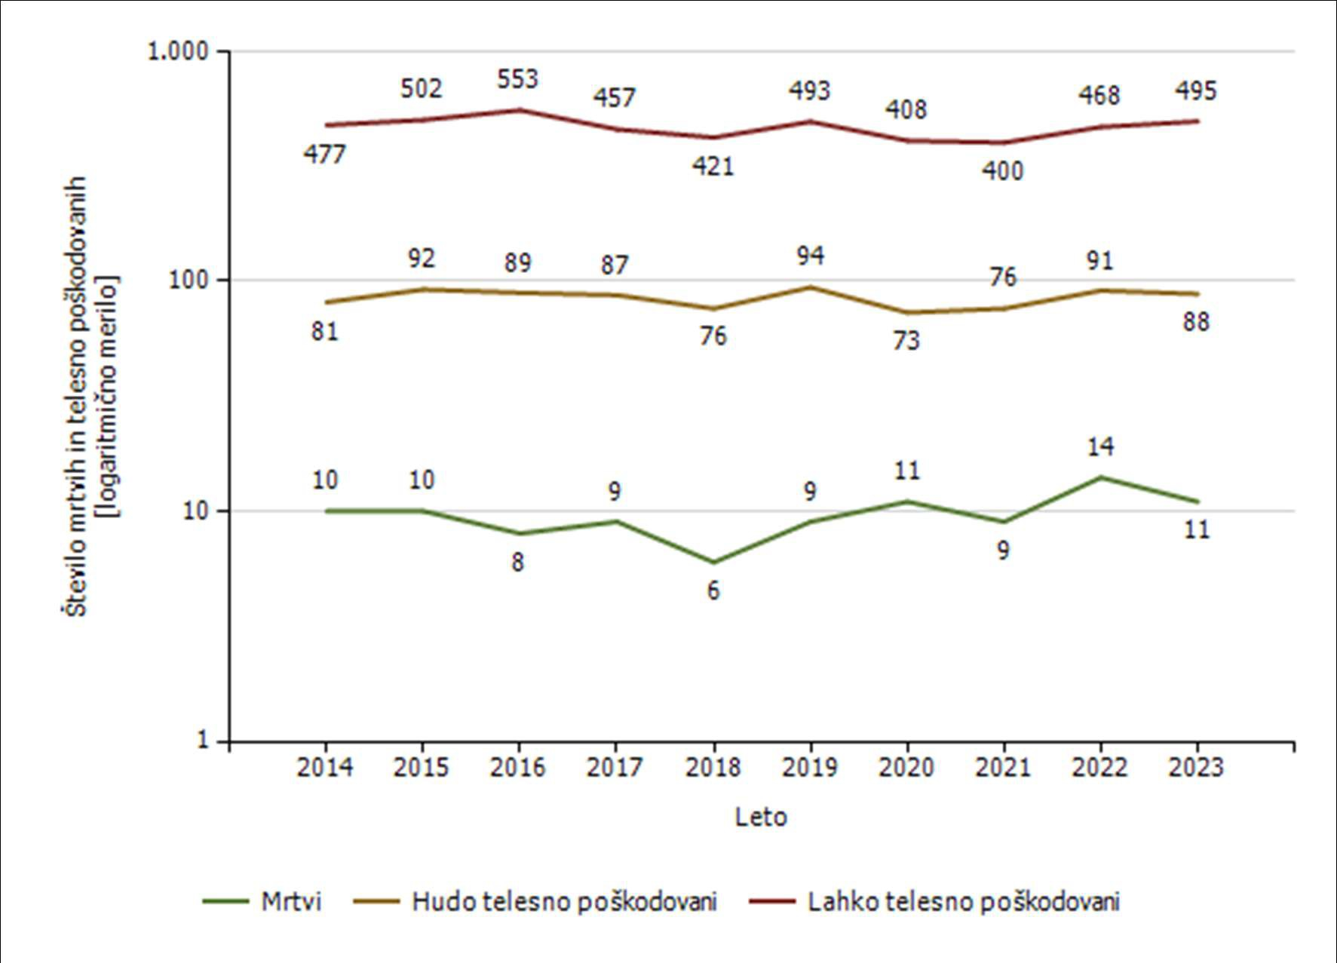

Prometne nesreče [enota storitve]

Območje, na katerem se je zgodila prometna nesreča | Število prometnih nesreč
 | 2014 | 2015 | 2016 | 2017 | 2018 | 2019 | 2020 | 2021 | 2022 | 2023
PP Bled | 127 | 161 | 151 | 138 | 132 | 186 | 112 | 116 | 158 | 159
PP Jesenice | 122 | 135 | 150 | 192 | 216 | 184 | 159 | 179 | 162 | 212
PP Kranj | 795 | 833 | 812 | 754 | 779 | 836 | 654 | 719 | 829 | 890
PP Kranjska Gora | 49 | 54 | 68 | 77 | 76 | 75 | 47 | 61 | 86 | 99
PP Radovljica | 156 | 187 | 177 | 177 | 175 | 187 | 162 | 162 | 176 | 177
PP Škofja Loka | 269 | 278 | 259 | 283 | 282 | 281 | 219 | 255 | 289 | 304
PP Tržič | 80 | 92 | 103 | 76 | 64 | 71 | 74 | 68 | 72 | 71
Skupaj | 1.598 | 1.740 | 1.720 | 1.697 | 1.724 | 1.820 | 1.427 | 1.560 | 1.772 | 1.912

Prometne nesreče [enota obravnave]

Enota, ki je obravnavala prometno nesrečo | Število prometnih nesreč
 | 2014 | 2015 | 2016 | 2017 | 2018 | 2019 | 2020 | 2021 | 2022 | 2023
PLP Brnik | 10 | 16 | 8 | 15 | 12 | 10 | 3 | 4 | 3 | 3
PP Bled | 125 | 140 | 134 | 125 | 127 | 174 | 102 | 107 | 145 | 145
PP Jesenice | 86 | 103 | 109 | 121 | 138 | 130 | 124 | 125 | 118 | 134
PP Kranj | 638 | 676 | 657 | 575 | 622 | 667 | 544 | 597 | 664 | 714
PP Kranjska Gora | 42 | 41 | 62 | 64 | 71 | 63 | 45 | 60 | 82 | 92
PP Radovljica | 123 | 172 | 153 | 157 | 148 | 163 | 146 | 142 | 143 | 135
PP Škofja Loka | 251 | 269 | 249 | 279 | 282 | 275 | 215 | 248 | 292 | 294
PP Tržič | 66 | 82 | 99 | 66 | 60 | 66 | 74 | 63 | 75 | 82
PPIU PU Kranj |  |  |  | 1
PPP Kranj | 264 | 247 | 255 | 296 | 270 | 274 | 179 | 214 | 262 | 314
Skupaj | 1.605 | 1.746 | 1.726 | 1.699 | 1.730 | 1.822 | 1.432 | 1.560 | 1.784 | 1.913

Mrtvi v prometnih nesrečah [enota storitve]

Območje, na katerem se je zgodila prometna nesreča | Število mrtvih
 | 2014 | 2015 | 2016 | 2017 | 2018 | 2019 | 2020 | 2021 | 2022 | 2023
PP Bled | 1 | 1 |  |  | 2 |  |  | 2 | 1 | 2
PP Jesenice | 3 | 1 |  | 2 | 1 | 3 | 2 | 3
PP Kranj | 4 | 5 | 1 | 5 | 1 | 2 | 4 | 3 | 7 | 4
PP Kranjska Gora | 1 |  |  |  |  |  |  |  | 1
PP Radovljica |  | 2 | 2 |  | 2 |  | 1 |  |  | 1
PP Škofja Loka | 1 |  | 3 | 1 |  | 4 | 4 | 1 | 4 | 4
PP Tržič |  | 1 | 2 | 1 |  |  |  |  | 1
Skupaj | 10 | 10 | 8 | 9 | 6 | 9 | 11 | 9 | 14 | 11

Mrtvi v prometnih nesrečah [enota obravnave]

Enota, ki je obravnavala prometno nesrečo | Število mrtvih
 | 2014 | 2015 | 2016 | 2017 | 2018 | 2019 | 2020 | 2021 | 2022 | 2023
PP Bled |  |  |  |  | 6 |  |  | 9 | 1 | 2
PP Kranj | 1 |  |  | 2
PP Kranjska Gora |  |  |  |  |  |  |  |  | 1
PP Radovljica |  | 2 | 1
PP Škofja Loka |  |  |  | 1 |  | 1 | 1 |  | 1
PP Tržič  PPP Kranj | 1  8 | 8 | 7 | 6 |  | 8 | 10 |  | 11 | 9
Skupaj | 10 | 10 | 8 | 9 | 6 | 9 | 11 | 9 | 14 | 11

Delež alkoholiziranih povzročiteljev prometnih nesreč [enota storitve]
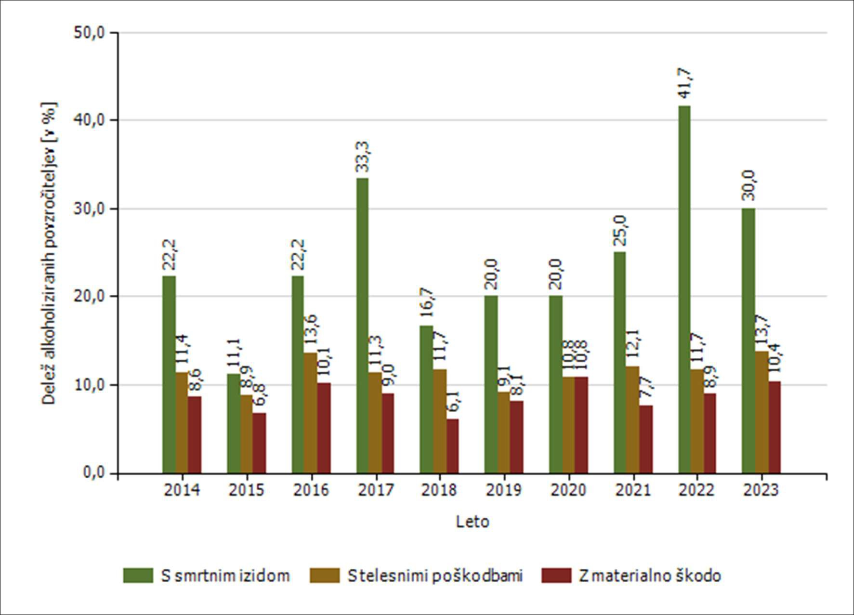

Delež alkoholiziranih povzročiteljev prometnih nesreč [enota obravnave]
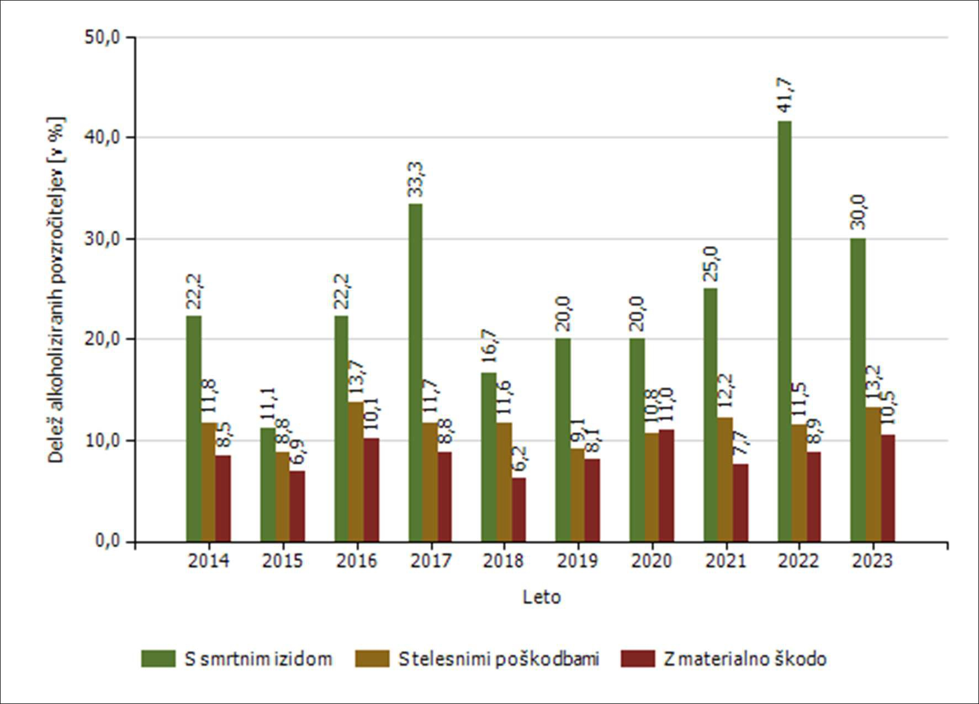

Povprečna stopnja alkoholiziranosti povzročiteljev prometnih nesreč [enota storitve]
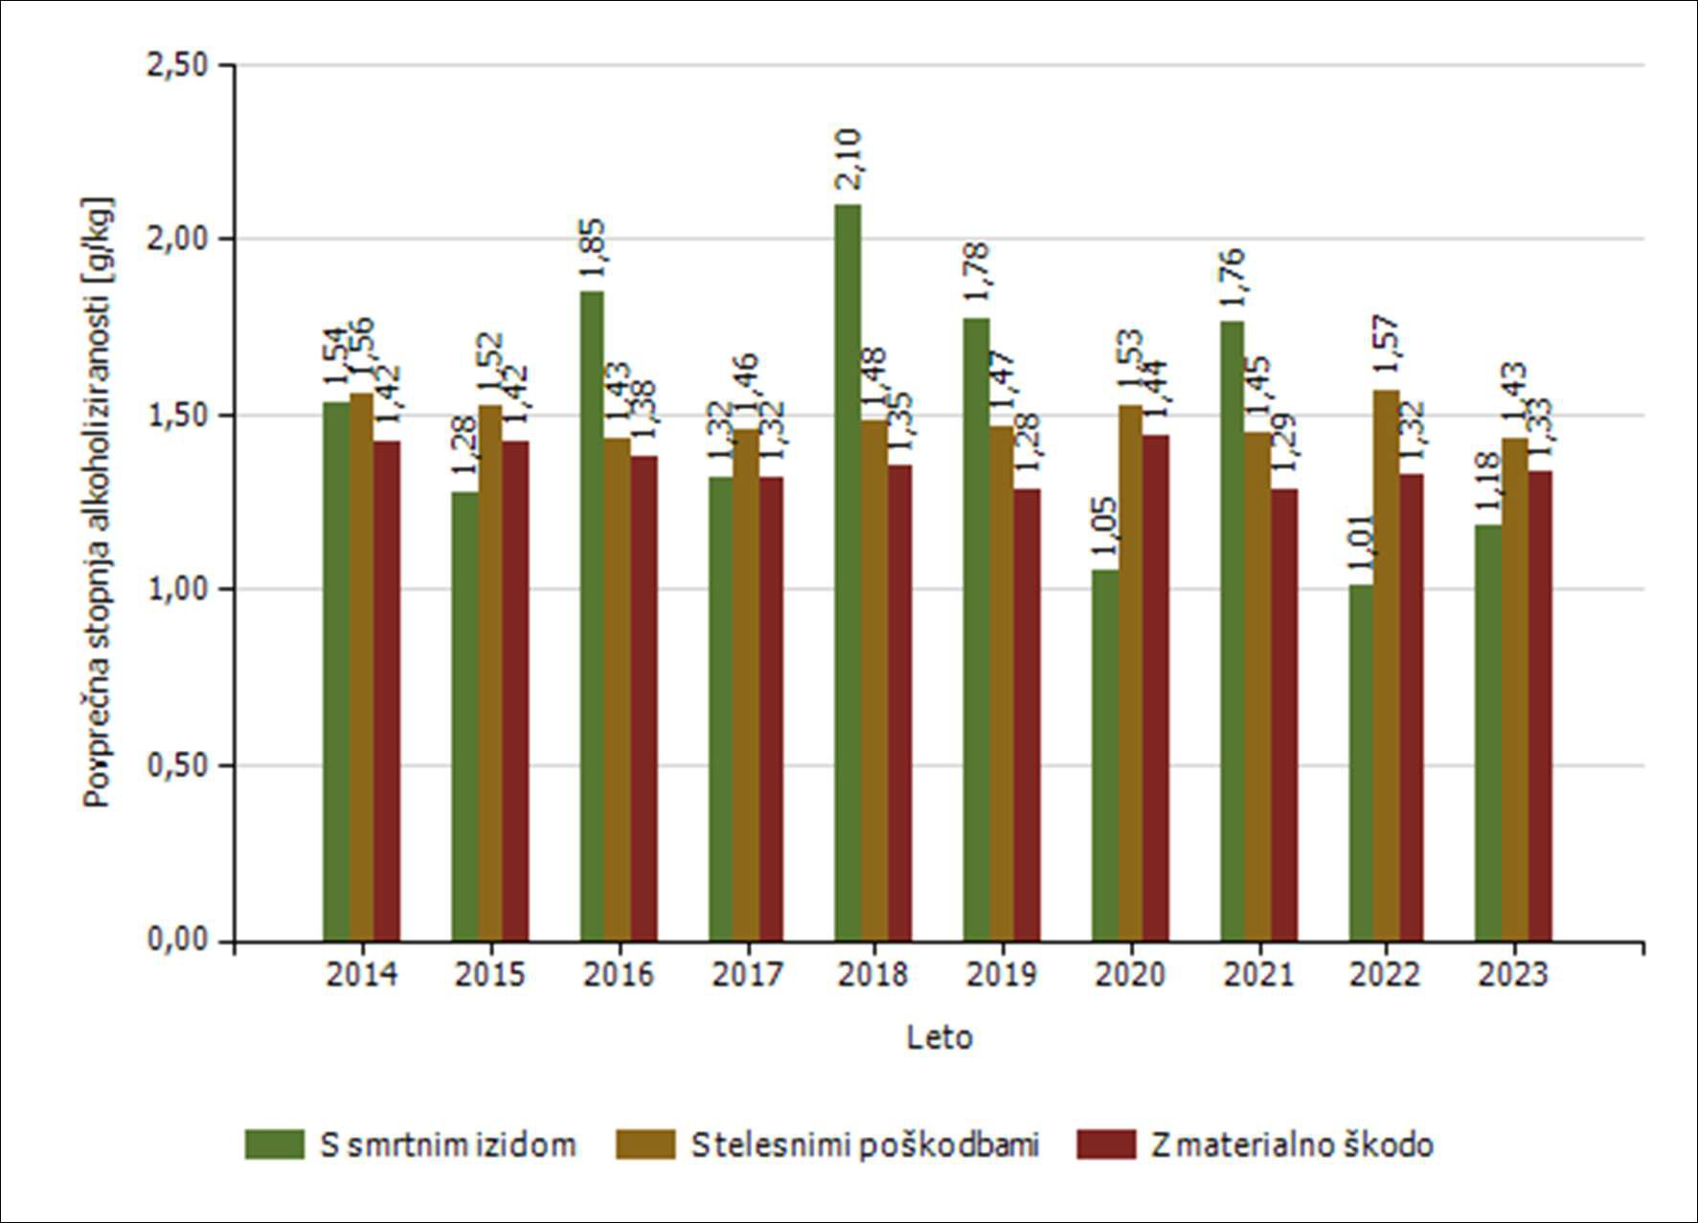

Povprečna stopnja alkoholiziranosti povzročiteljev prometnih nesreč [enota obravnave]
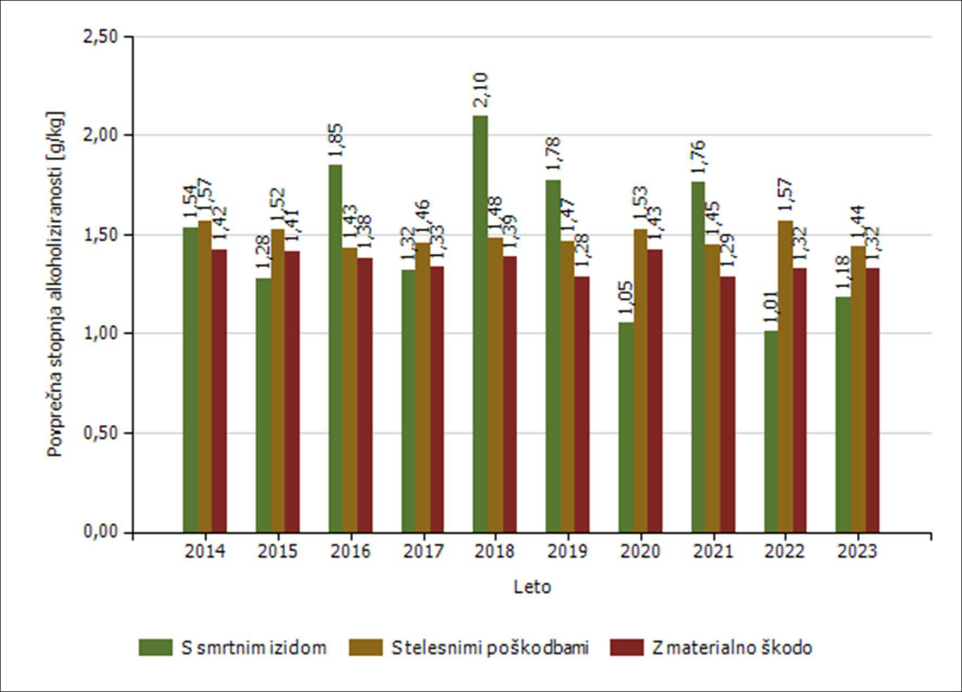

Število mrtvih v prometnih nesrečah glede na vrsto ceste [enota storitve]
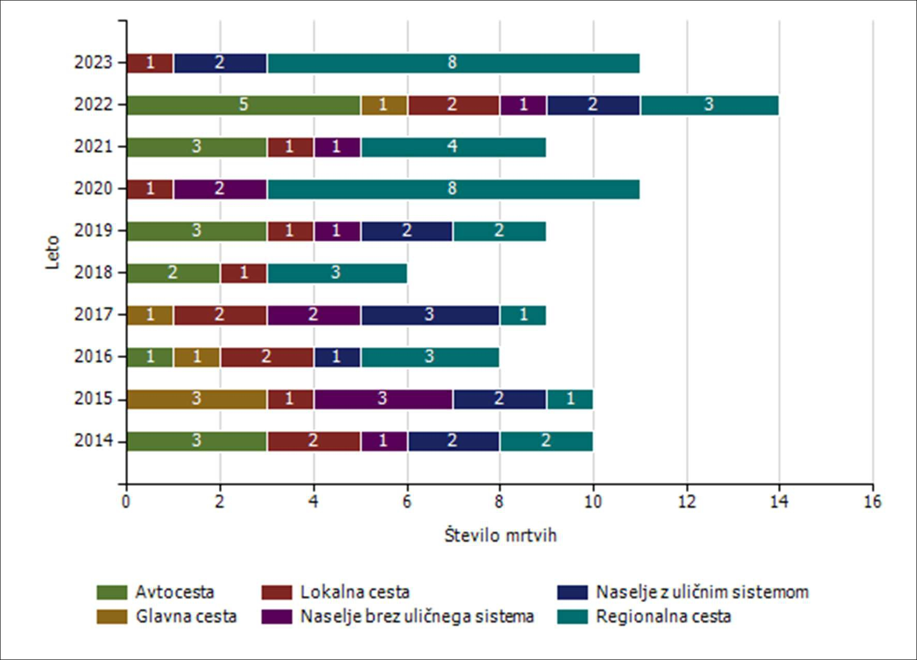

Število mrtvih v prometnih nesrečah glede na vrsto ceste [enota obravnave]
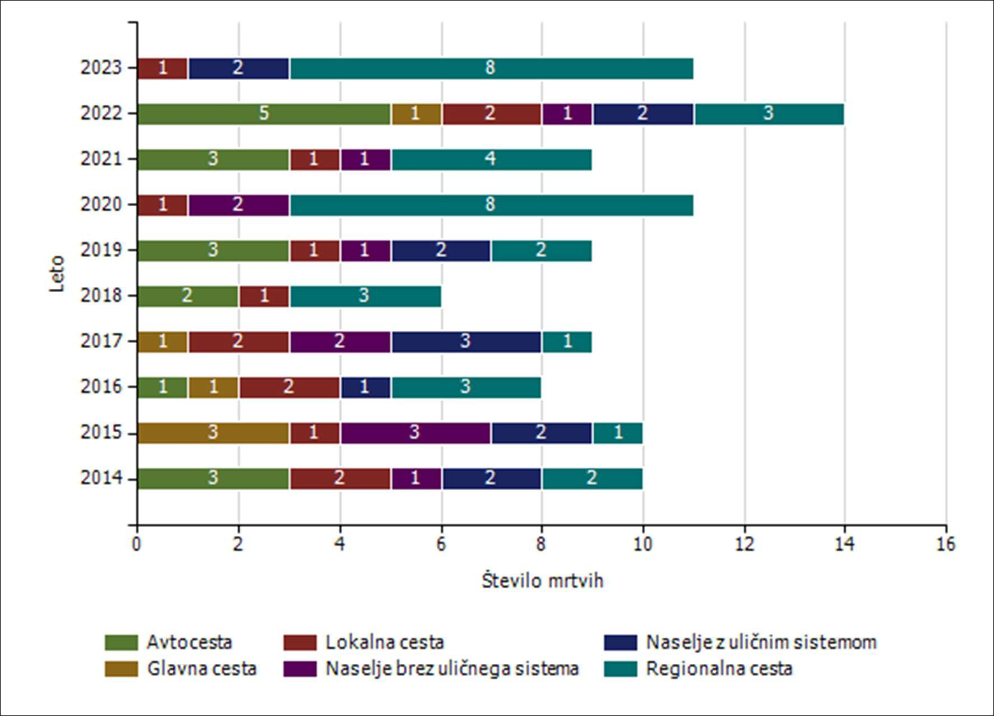

Število mrtvih v prometnih nesrečah glede na vzrok prometne nesreče [enota storitve]
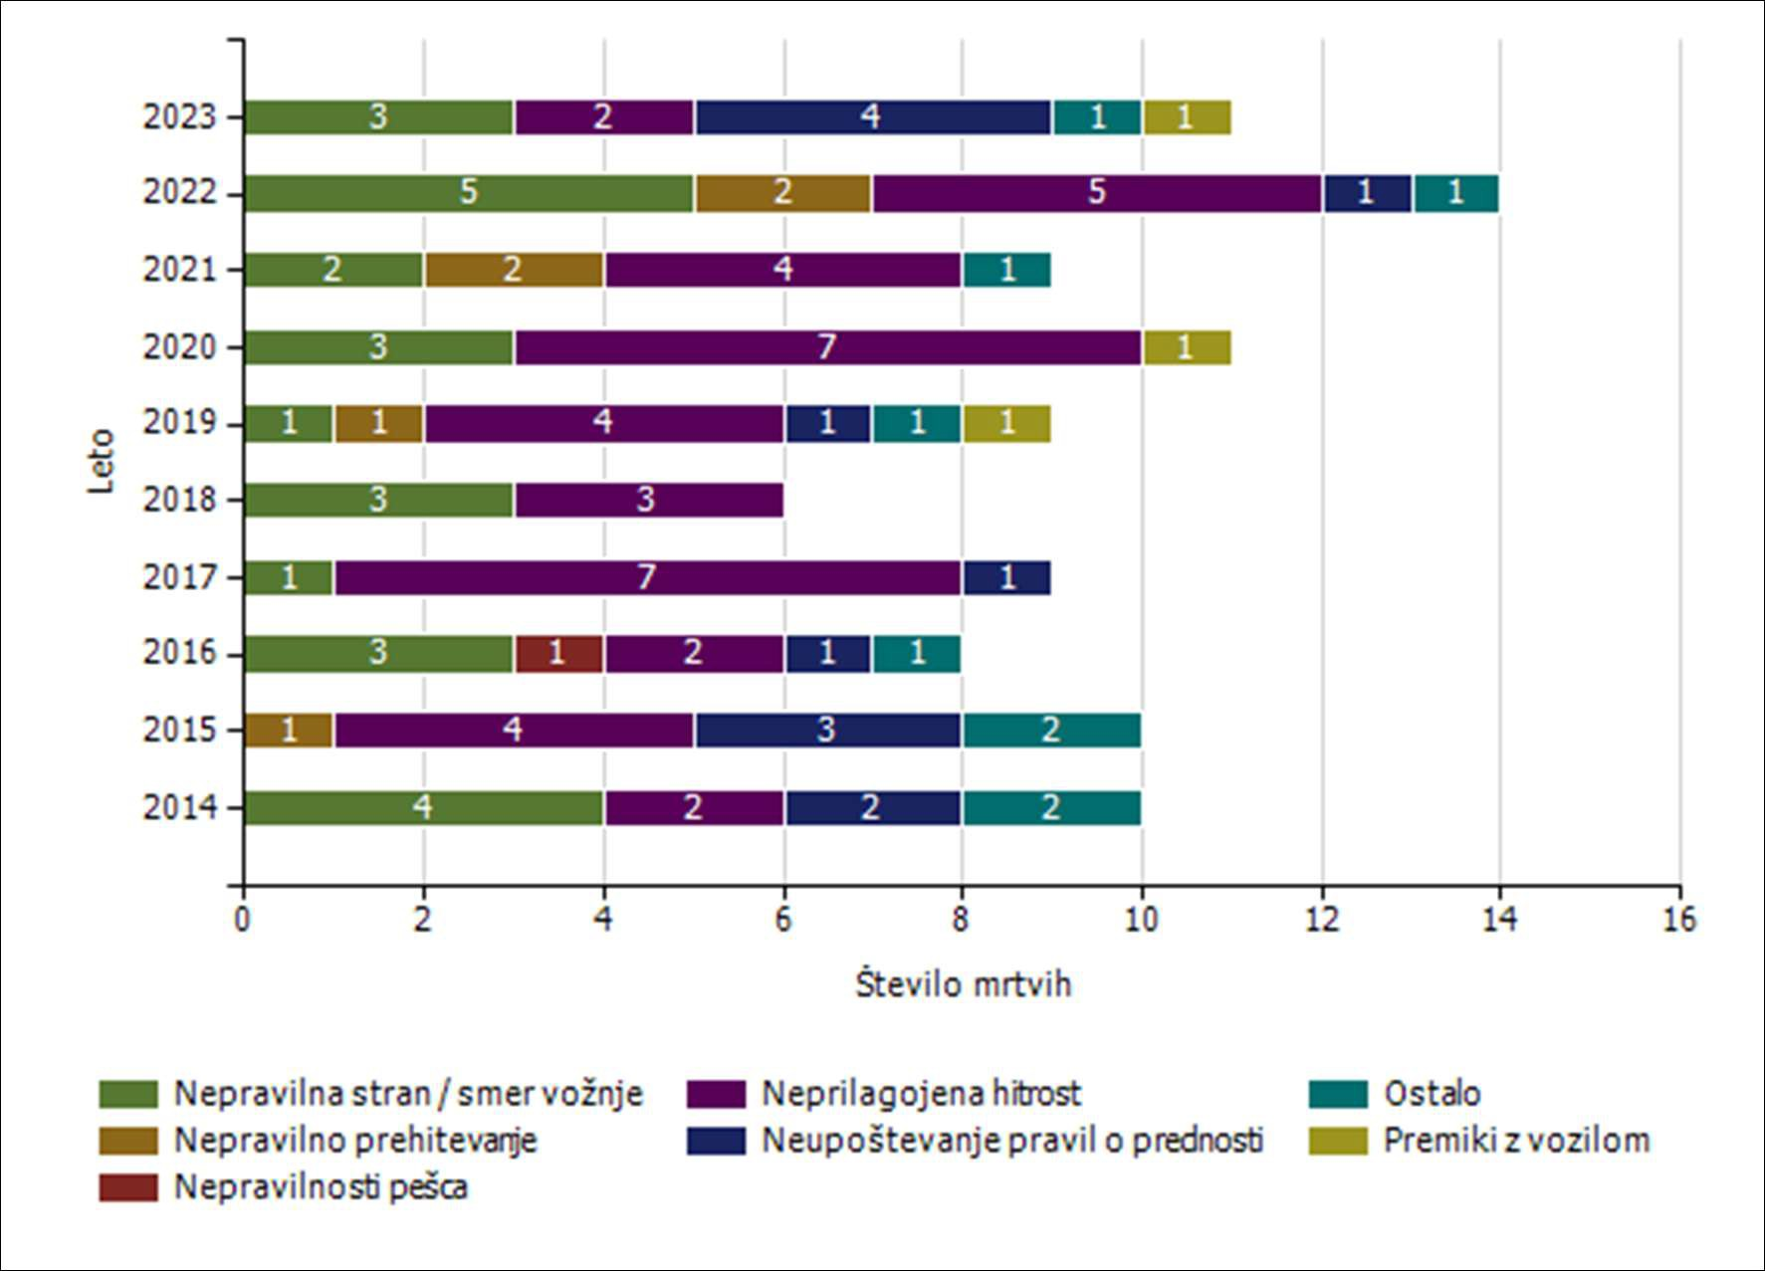

Število mrtvih v prometnih nesrečah glede na vzrok prometne nesreče [enota obravnave]
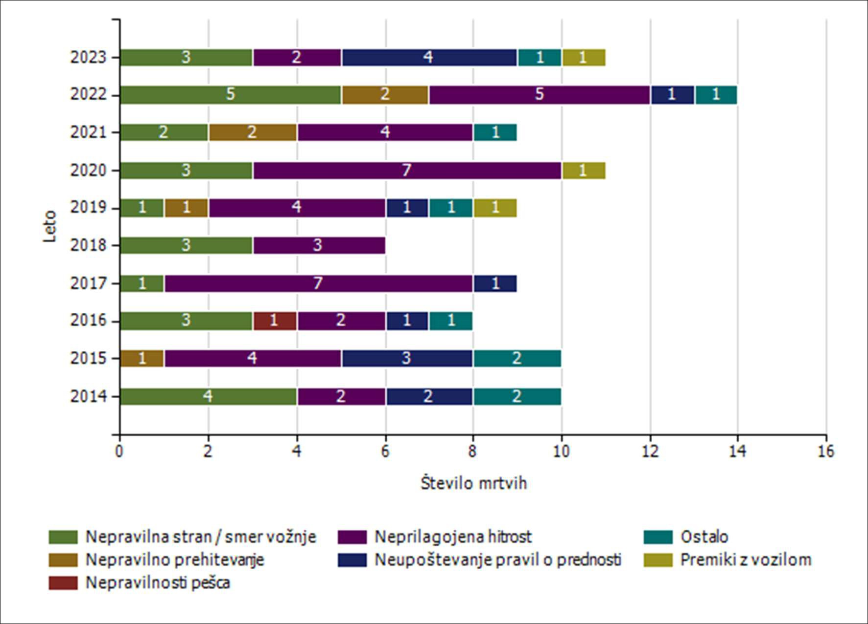

Vrsta udeležencev, umrlih v prometnih nesrečah [enota storitve]
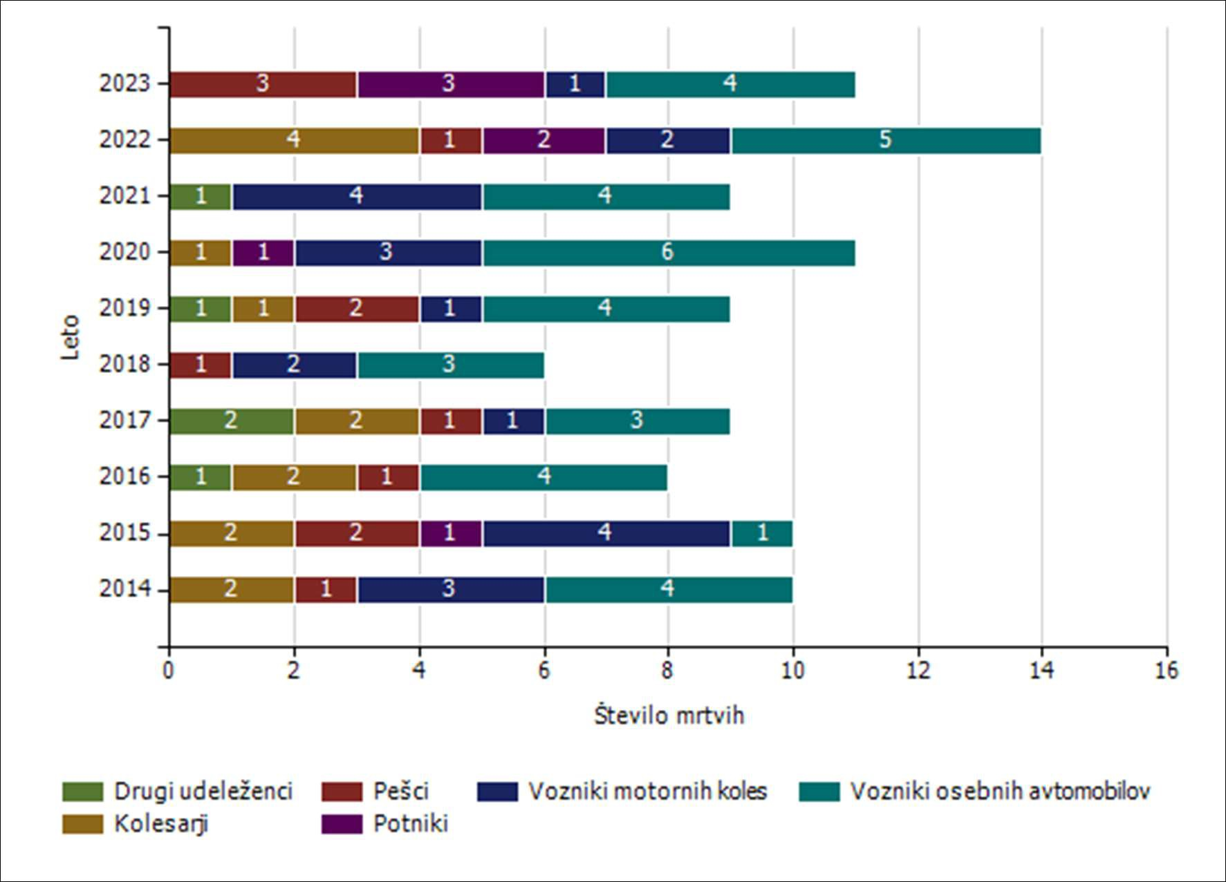

Vrsta udeležencev, umrlih v prometnih nesrečah [enota obravnave]
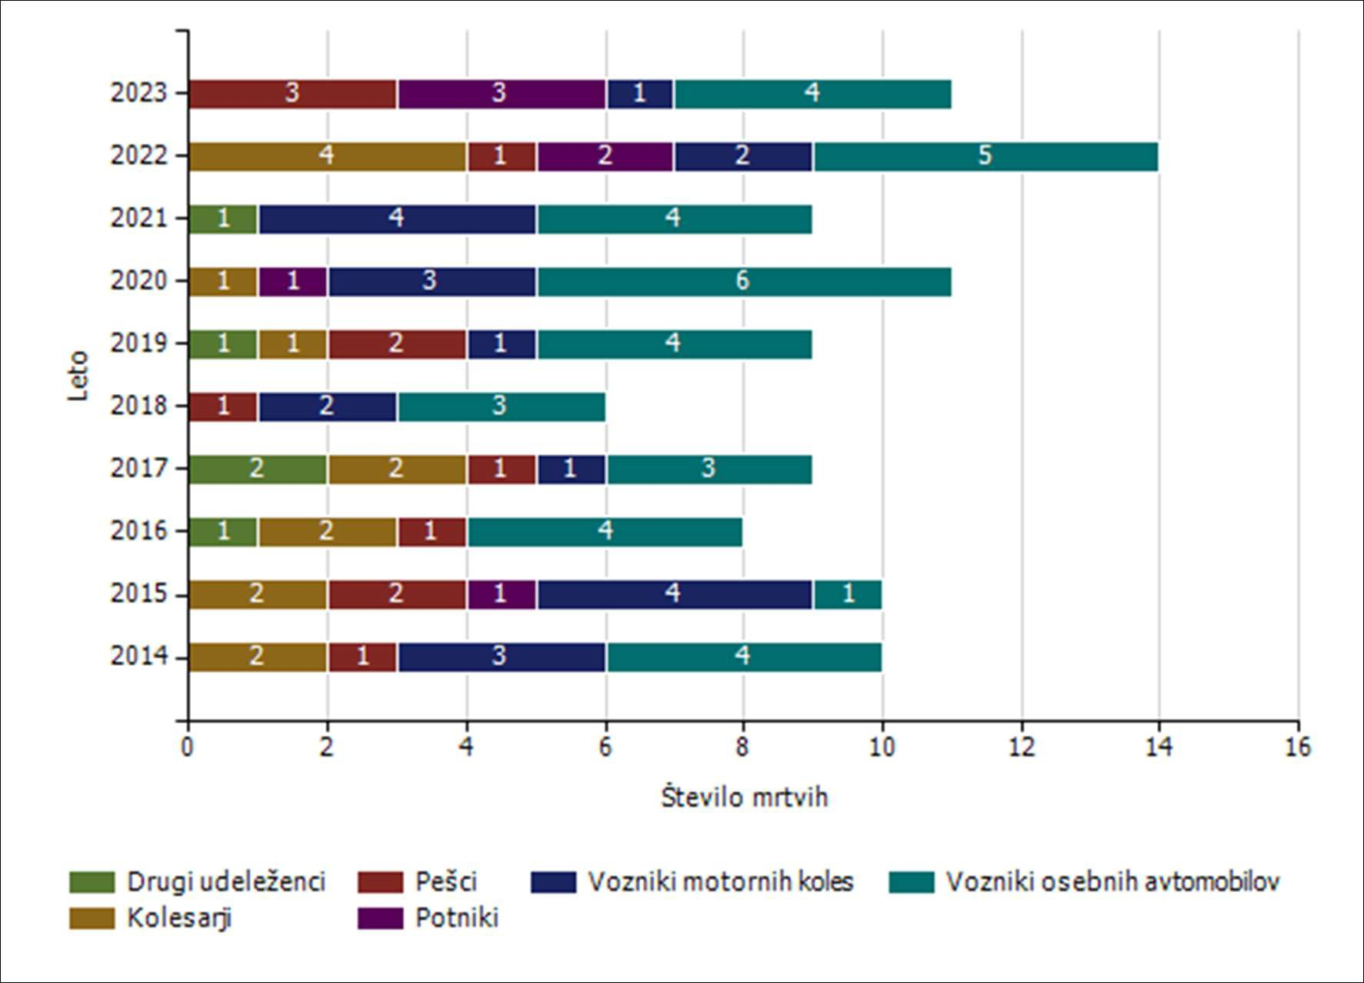

Število prometnih nesreč s pobegom [enota storitve]
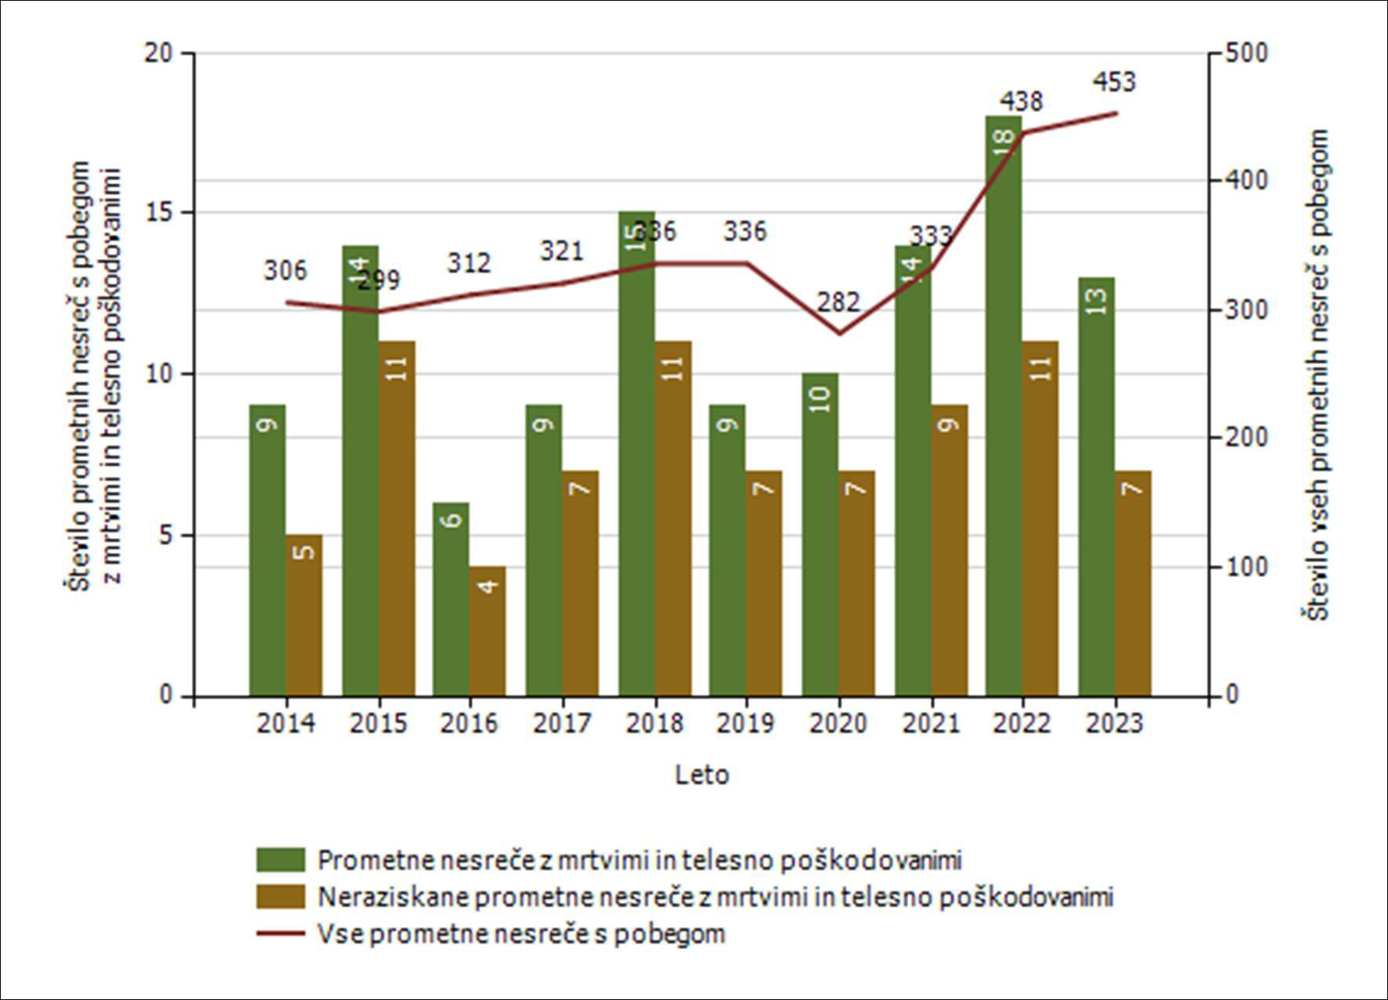

Število prometnih nesreč s pobegom [enota obravnave]
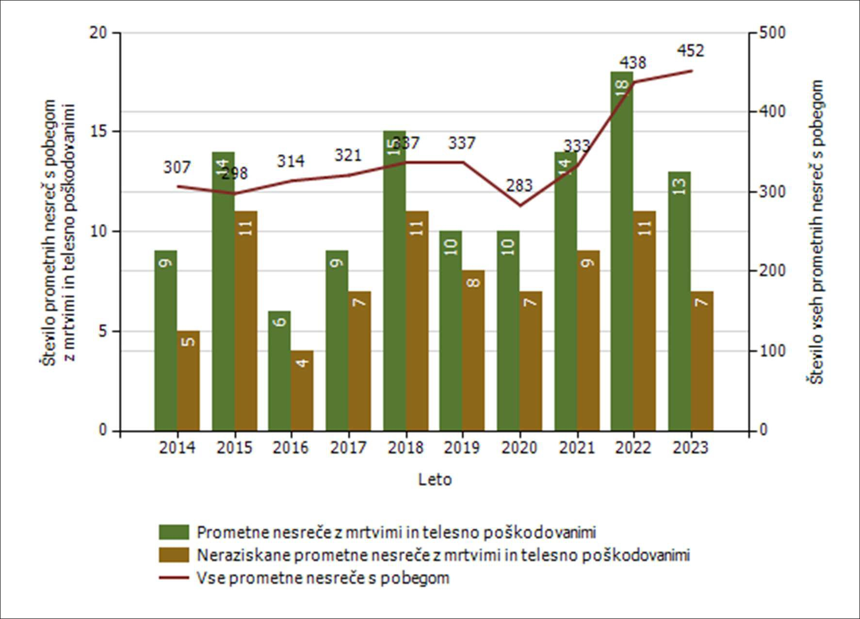

NADZOR DRŽAVNE MEJE IN IZVAJANJE PREDPISOV O TUJCIH
PU Kranj

Promet potnikov glede na vrsto meje
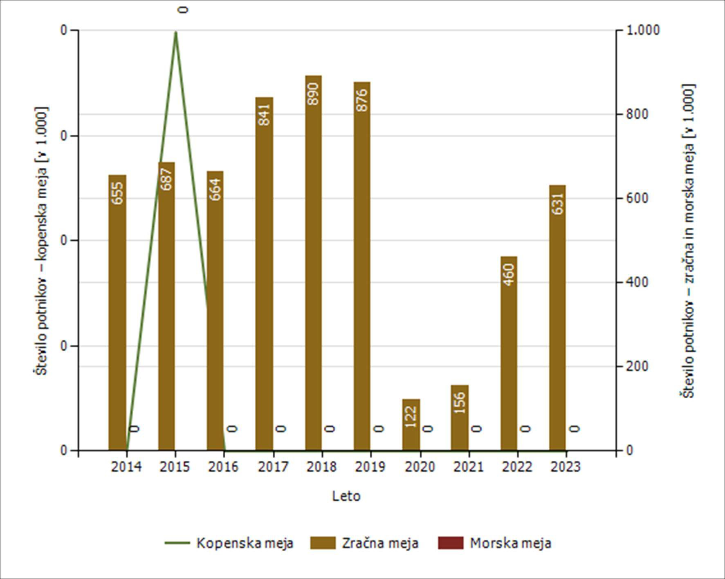

Število kršitev Zakona o tujcih in Zakona o nadzoru državne meje ter drugih predpisov tega področja
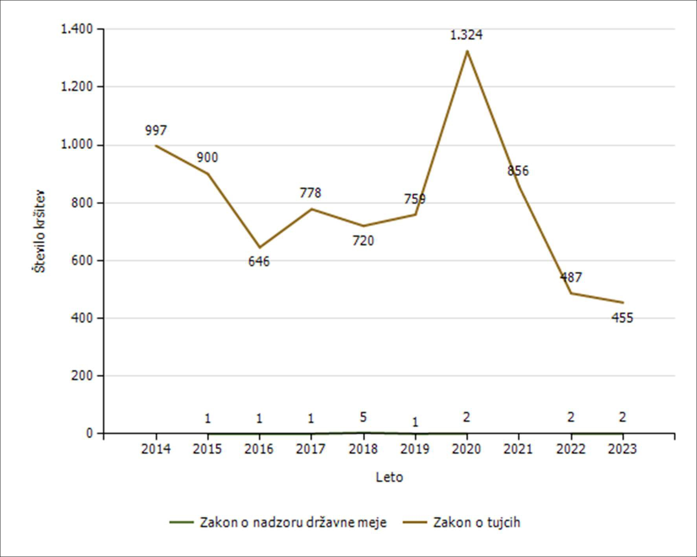

Predpis | Število kršitev
 | 2014 | 2015 | 2016 | 2017 | 2018 | 2019 | 2020 | 2021 | 2022 | 2023
Zakon o tujcih  Zakon o nadzoru državne meje | 997 | 900  1 | 646  1 | 778  1 | 720  5 | 759  1 | 1.324  2 | 856 | 487  2 | 455  2
Drugi predpisi | 6 | 7 | 1 | 2 | 3 | 2 | 2
Skupaj | 1.003 | 908 | 648 | 781 | 728 | 762 | 1.328 | 856 | 489 | 457

Državljanstvo in število tujcev, zavrnjenih na mejnih prehodih
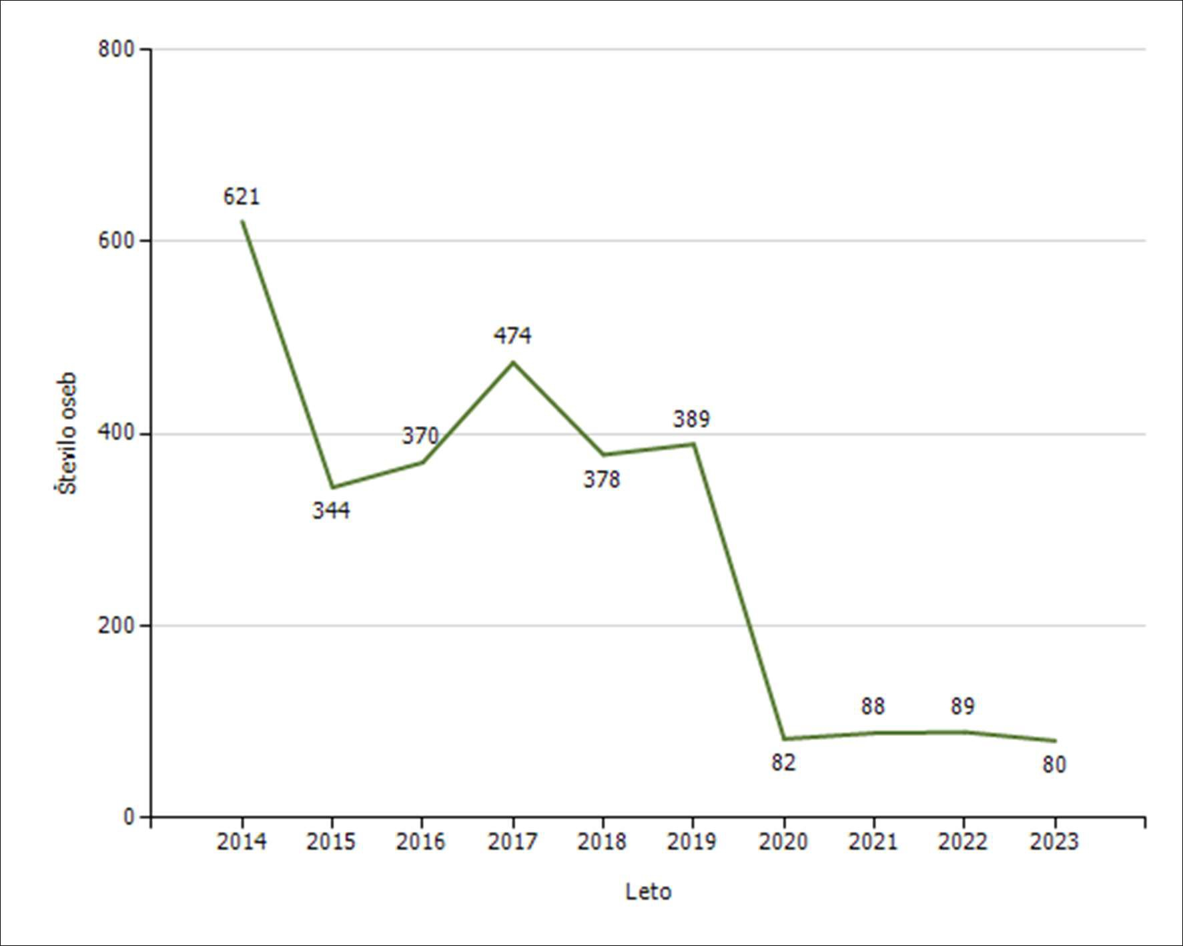

Državljanstvo | Leto
 | 2014 | 2015 | 2016 | 2017 | 2018 | 2019 | 2020 | 2021 | 2022 | 2023
Rusija | 1 | 3 | 5 | 5 | 4 | 12 | 13 | 12 | 24 | 18
Turčija | 253 | 121 | 80 | 61 | 70 | 44 | 38 | 35 | 32 | 18
Kosovo | 7 | 6 | 9 | 10 | 6 | 13 |  |  |  | 11
Kitajska |  | 4 |  |  | 4 | 1 |  |  |  | 4
Črna gora | 1 | 4 | 3 | 9 | 4 | 14 | 2 | 1 | 3 | 4
Srbija | 9 | 3 | 5 | 12 | 8 | 8 | 9 | 2 | 2 | 4
Azerbajdžan | 1 |  |  |  |  |  |  |  | 5 | 2
Iran | 4 |  |  | 1 | 1 | 5 | 1 | 1 | 1 | 2
Maroko |  |  |  | 1 |  |  |  |  |  | 2
Pakistan | 1 |  |  |  |  |  |  | 1 | 1 | 2
Druge države | 344 | 203 | 268 | 375 | 281 | 292 | 19 | 36 | 21 | 13
Skupaj | 621 | 344 | 370 | 474 | 378 | 389 | 82 | 88 | 89 | 80

Zlorabe dokumentov na mejnih prehodih

Število zlorab po vrsti dokumenta | Število listin
 | 2014 | 2015 | 2016 | 2017 | 2018 | 2019 | 2020 | 2021 | 2022 | 2023
Ponarejena in prenarejena bivalna in delovna dovoljenja | 10 | 6 | 14 | 2 | 1 | 1 | 3 | 2 | 0 | 2
Ponarejena in prenarejena prometna dovoljenja | 0 | 0 | 0 | 0 | 0 | 0 | 0 | 0 | 0 | 0
Ponarejena in prenarejena vozniška dovoljenja | 25 | 2 | 4 | 22 | 19 | 2 | 1 | 0 | 3 | 4
Ponarejene in prenarejene druge listine | 1 | 0 | 0 | 0 | 0 | 0 | 0 | 0 | 0 | 0
Ponarejene in prenarejene osebne izkaznice | 40 | 29 | 10 | 13 | 13 | 1 | 0 | 1 | 3 | 13
Ponarejeni in prenarejeni potni listi | 119 | 15 | 14 | 7 | 2 | 4 | 1 | 0 | 2 | 17
Ponarejeni in prenarejeni vizumi | 9 | 3 | 6 | 0 | 2 | 1 | 0 | 0 | 0 | 1
Ponarejeni in prenarejeni žigi mejne kontrole | 34 | 115 | 31 | 44 | 0 | 19 | 14 | 0 | 2 | 32
Primeri uporabe tujih potnih listin | 0 | 0 | 0 | 0 | 6 | 2 | 0 | 0 | 0 | 7
Skupaj | 238 | 170 | 79 | 88 | 43 | 30 | 19 | 3 | 10 | 76

Število kršitev oseb, obravnavanih zaradi nedovoljenega vstopa na zunanji meji
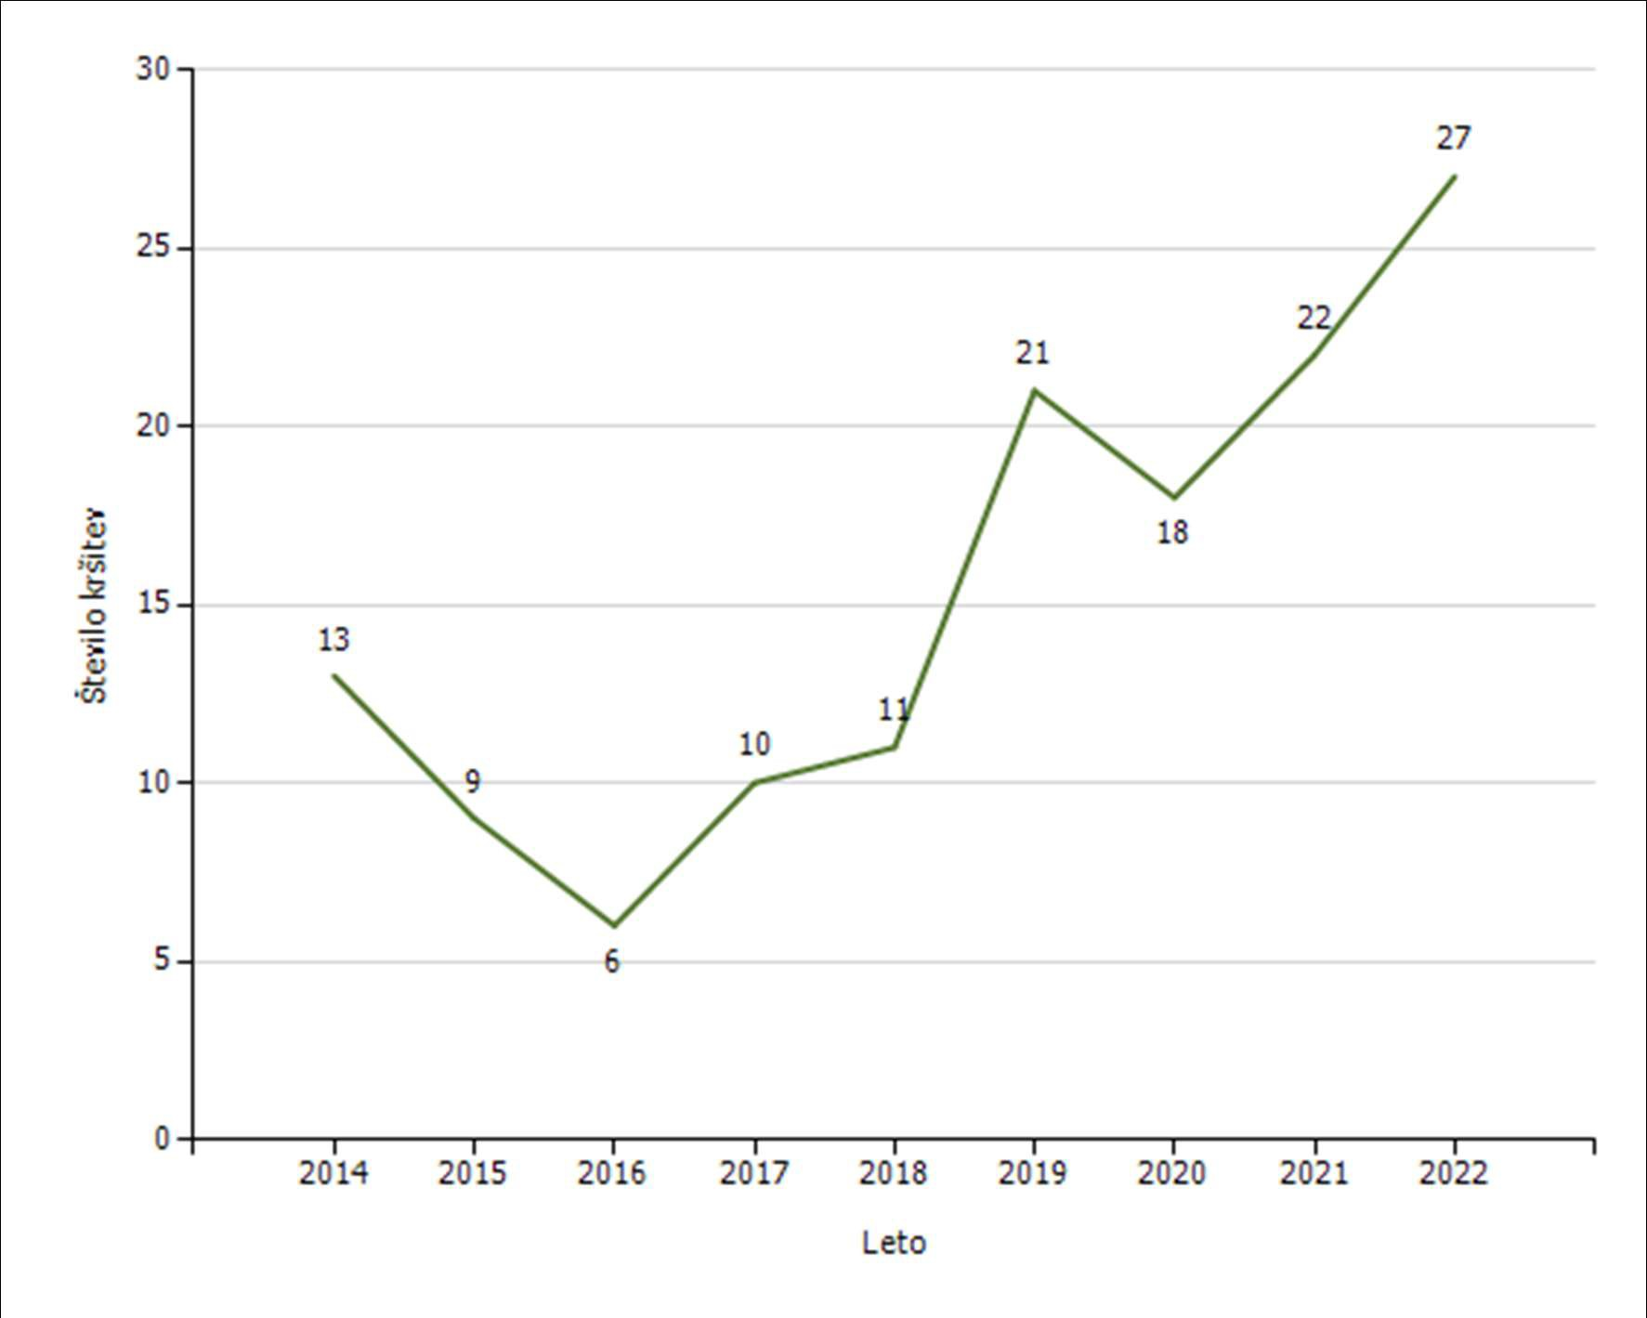

Državljanstvo in število kršitev oseb, obravnavanih zaradi nedovoljenega prebivanja [najpogostejših 5]
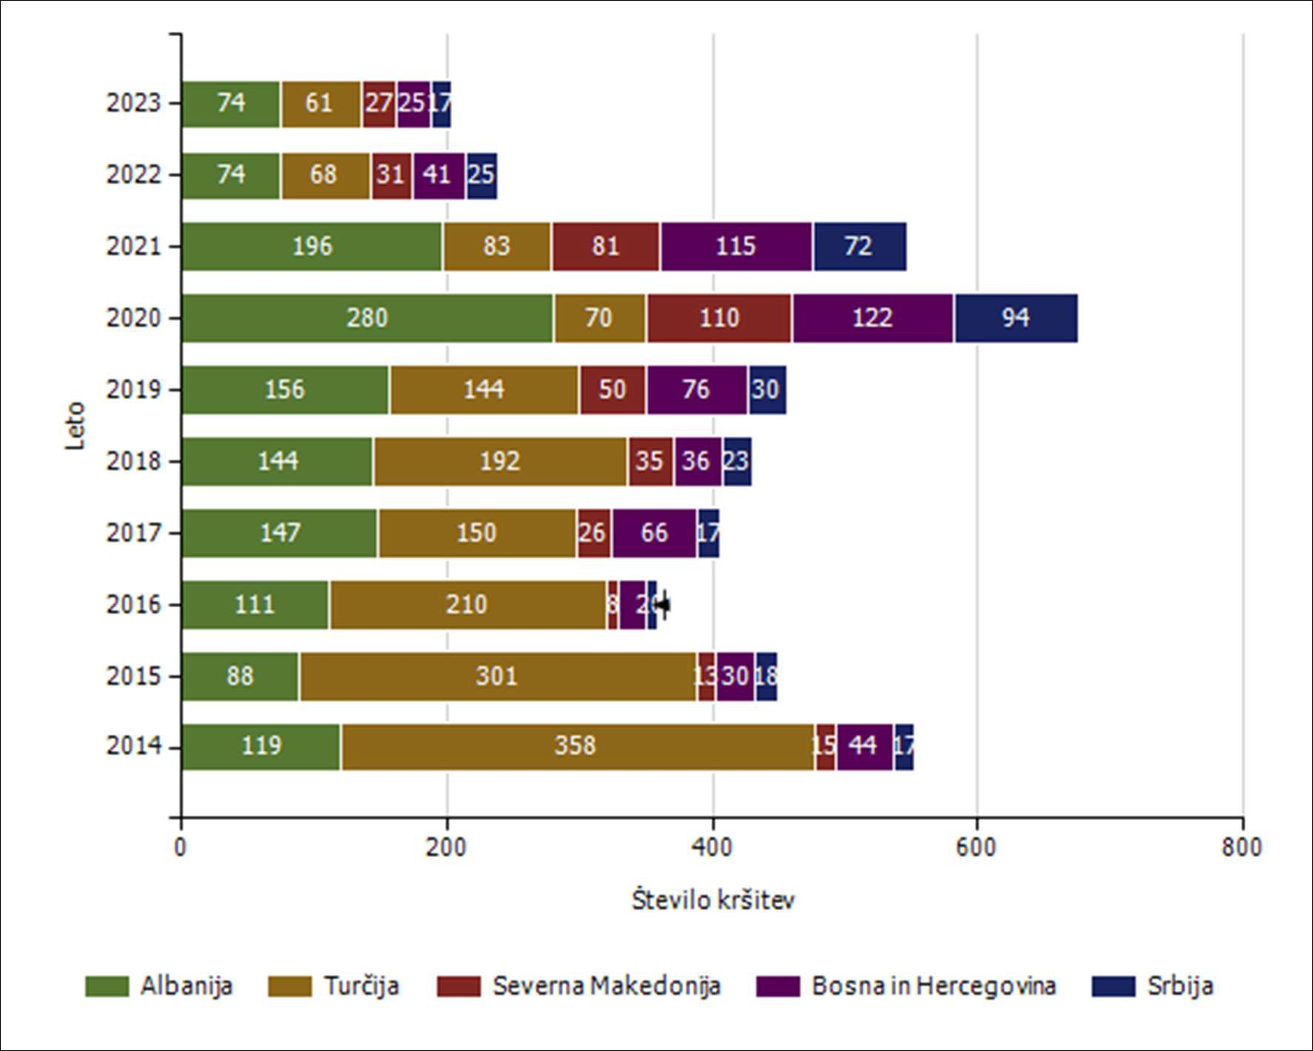

Državljanstvo | Število kršitev
 | 2014 | 2015 | 2016 | 2017 | 2018 | 2019 | 2020 | 2021 | 2022 | 2023
Albanija Turčija  Severna Makedonija Bosna in Hercegovina Srbija  Kosovo  Libija | 119  358  15  44  17  20 | 88  301  13  30  18  16  1 | 111  210  8  20  9  16 | 147  150  26  66  17  11 | 144  192  35  36  23  14 | 156  144  50  76  30  16 | 280  70  110  122  94  5 | 196  83  81  115  72  4 | 74  68  31  41  25  11 | 74  61  27  25  17  8  5
Združene države Amerike Črna gora  Indija  Druge države | 3  174 | 2  1  150 | 1  2  1  122 | 5  2  5  110 | 10  4  68 | 5  8  32 | 4  9  20 | 3  6  17 | 4  6  5  31 | 5  4  3  30
Skupaj | 750 | 620 | 500 | 539 | 526 | 517 | 714 | 577 | 296 | 259

Državljanstvo in število kršitev oseb, obravnavanih zaradi nedovoljenega vstopa na notranjih mejah [najpogostejših 5]
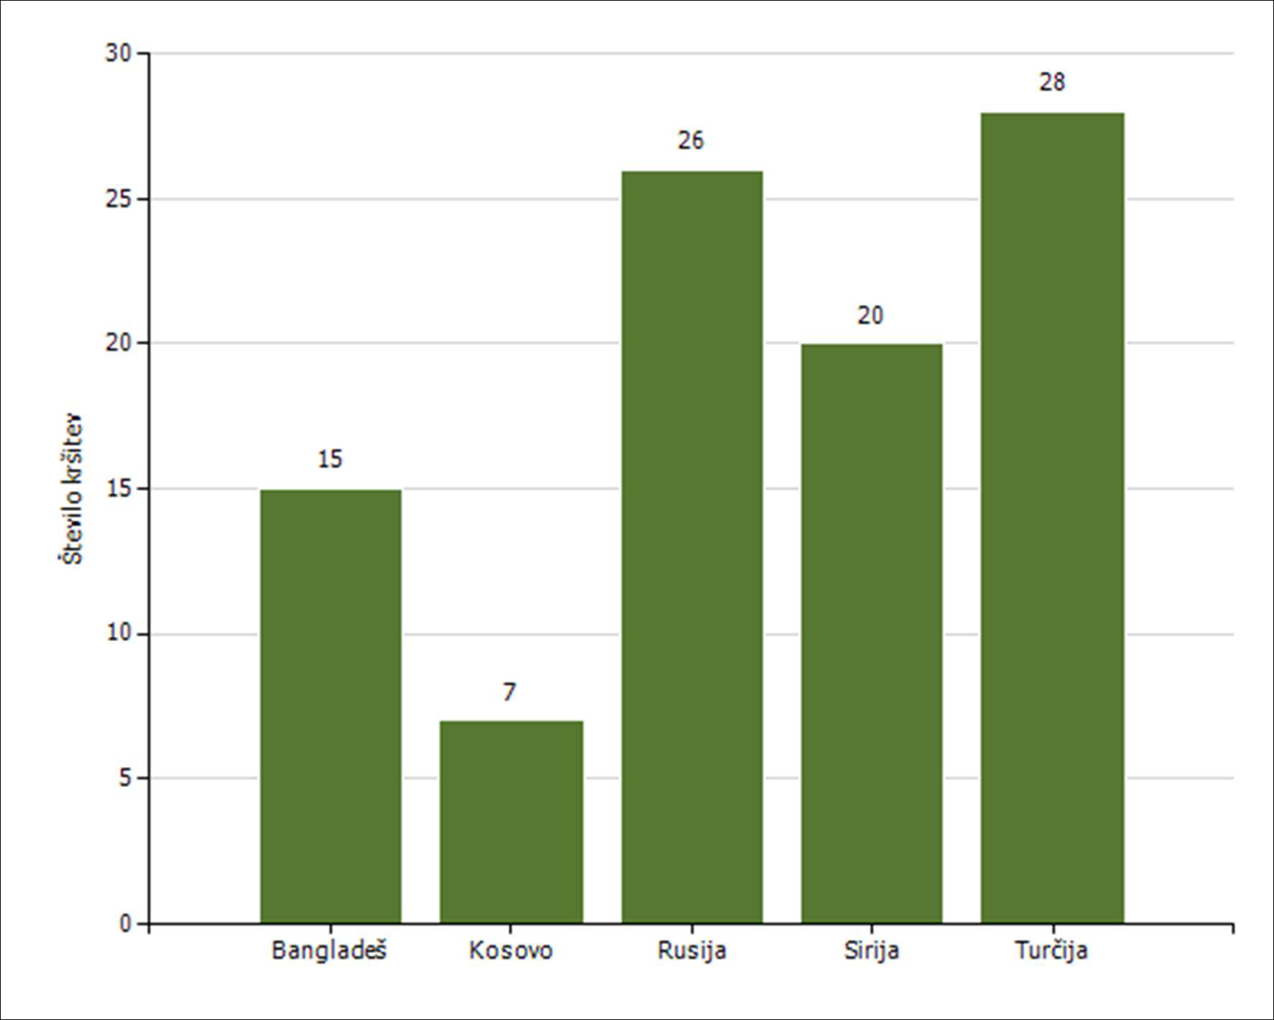

Državljanstvo | Število kršitev
 | 2014 | 2015 | 2016 | 2017 | 2018 | 2019 | 2020 | 2021 | 2022 | 2023
Turčija | 6 | 4 | 1 | 4 | 4 | 2 | 22 | 3 | 1 | 28
Rusija | 1 | 1 |  |  | 1 | 4 | 21 | 1 | 1 | 26
Sirija |  |  |  | 1 |  | 7 | 26 | 3 | 4 | 20
Bangladeš |  | 1 |  | 1 |  |  |  |  |  | 15
Kosovo | 19 | 16 | 9 | 11 | 13 | 6 | 32 | 14 | 4 | 7
Afganistan | 16 | 5 | 1 |  | 1 | 6 | 7 | 8 |  | 7
Maroko |  | 1 | 1 | 2 | 2 |  | 5 | 1 | 3 | 6
Irak |  |  | 1 |  | 3 | 3 | 7 | 1 |  | 5
Šrilanka |  | 1 |  |  |  | 2 | 3 |  |  | 5
Albanija | 1 | 5 | 3 |  | 4 | 2 | 5 | 8 |  | 4
Druge države | 28 | 51 | 27 | 69 | 56 | 58 | 259 | 94 | 26 | 38
Skupaj | 71 | 85 | 43 | 88 | 84 | 90 | 387 | 133 | 39 | 161

Izravnalni ukrepi
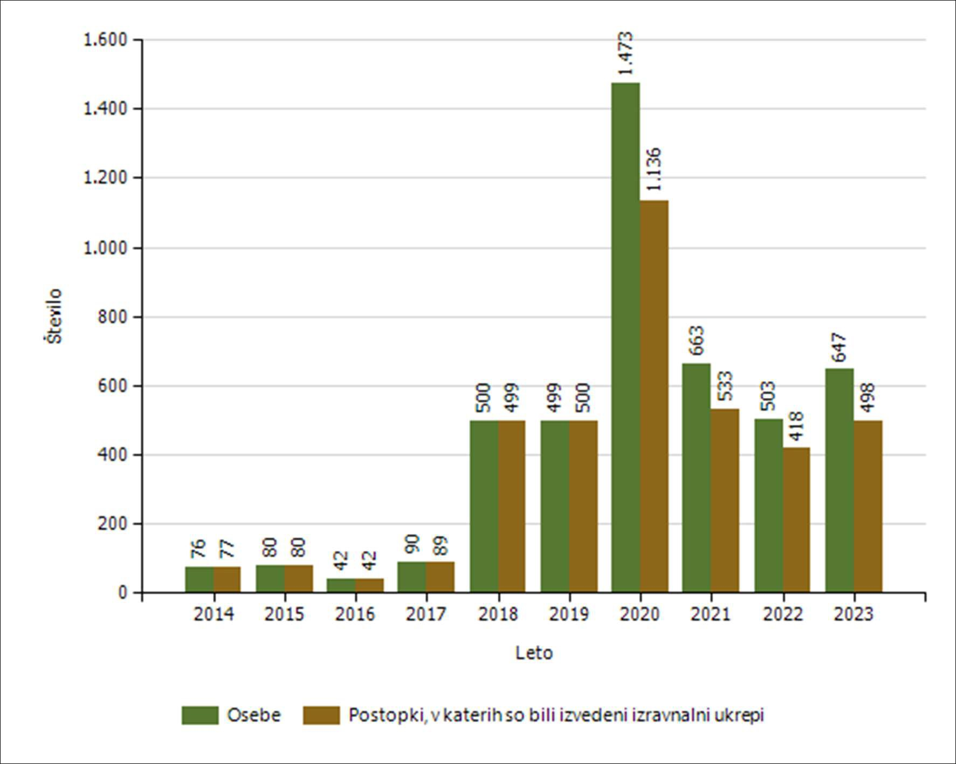

Število oseb, vrnjenih oziroma sprejetih na podlagi mednarodnih sporazumov
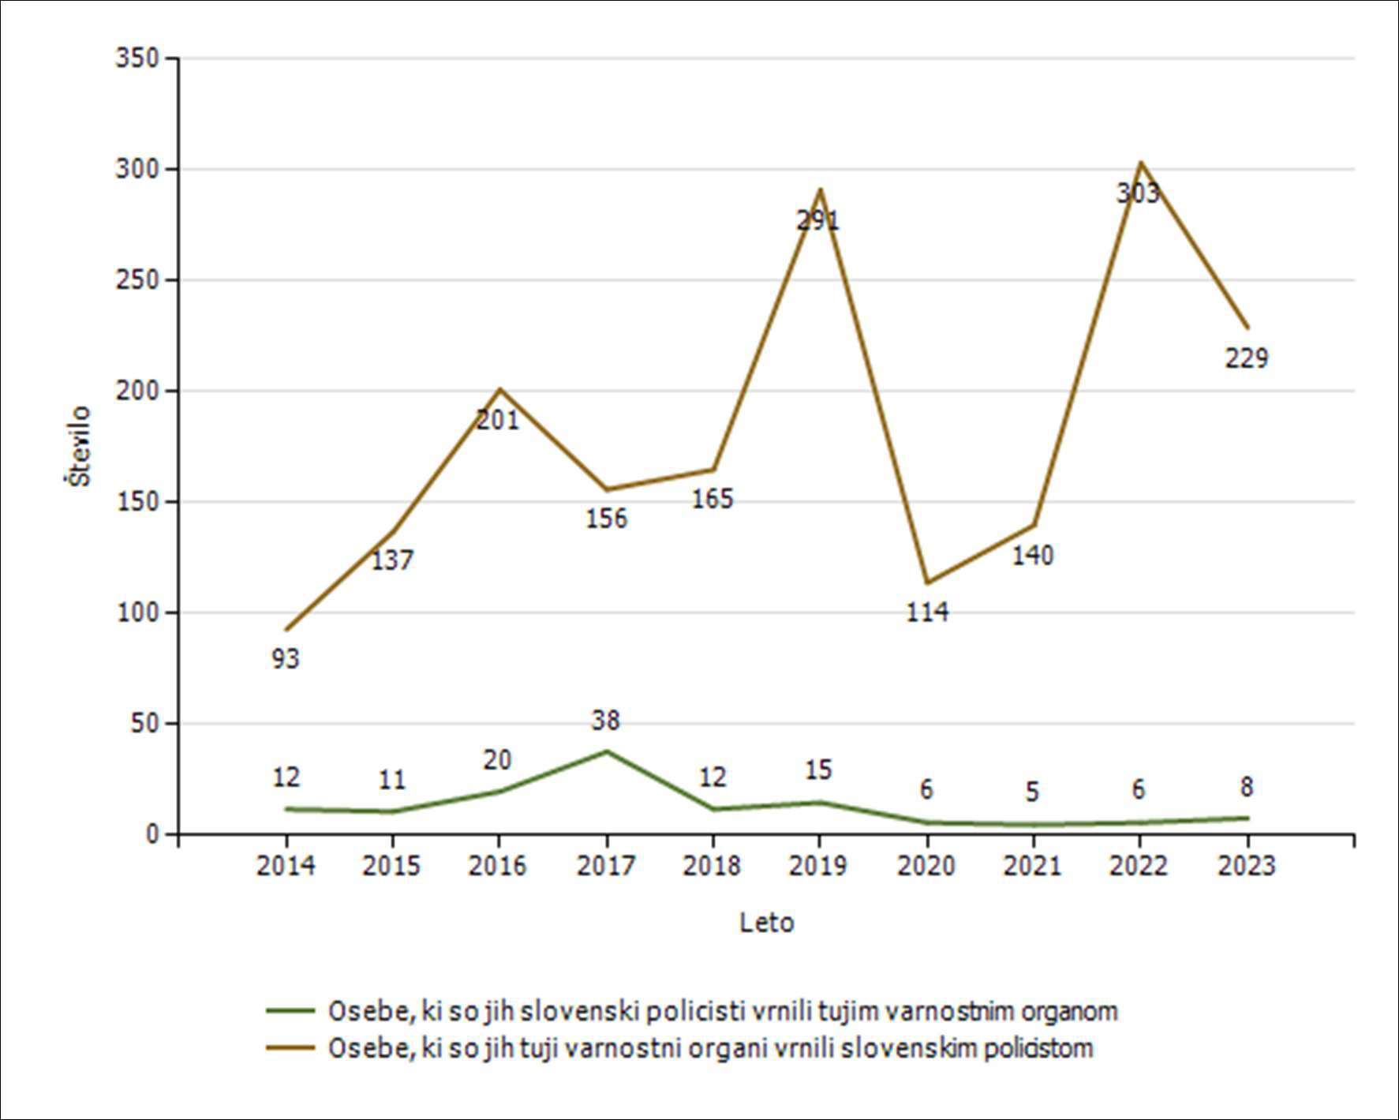

Državljanstvo in število oseb, ki so jim bile izdane odločbe z rokom za prostovoljni odhod [najpogostejših 5]
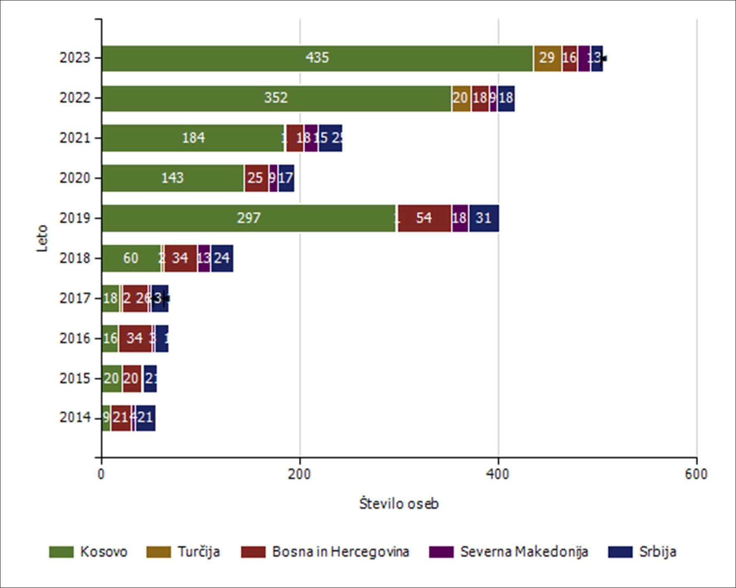

Državljanstvo | Število oseb
 | 2014 | 2015 | 2016 | 2017 | 2018 | 2019 | 2020 | 2021 | 2022 | 2023
Kosovo | 9 | 20 | 16 | 18 | 60 | 297 | 143 | 184 | 352 | 435
Turčija |  |  |  | 2 | 2 | 1 |  | 1 | 20 | 29
Bosna in Hercegovina | 21 | 20 | 34 | 26 | 34 | 54 | 25 | 18 | 18 | 16
Severna Makedonija | 4 | 2 | 3 | 3 | 13 | 18 | 9 | 15 | 9 | 13
Srbija | 21 | 14 | 14 | 19 | 24 | 31 | 17 | 25 | 18 | 13
Albanija |  | 3 | 1 |  | 1 |  | 4 | 1 | 1 | 10
Kitajska | 3 | 3 |  |  |  |  | 2 | 2 | 1 | 6
Sirija |  | 1 |  |  |  |  |  | 1 | 1 | 3
Maldivi |  |  |  |  |  |  |  |  |  | 1
Južna Afrika |  |  |  |  |  |  |  |  |  | 1
Druge države | 3 | 6 | 2 | 4 | 8 | 16 | 18 | 11 | 5 | 8
Skupaj | 61 | 69 | 70 | 72 | 142 | 417 | 218 | 258 | 425 | 535

Državljanstvo in število oseb, ki so jim bile izdane odločbe brez roka za prostovoljni odhod [najpogostejših 5]
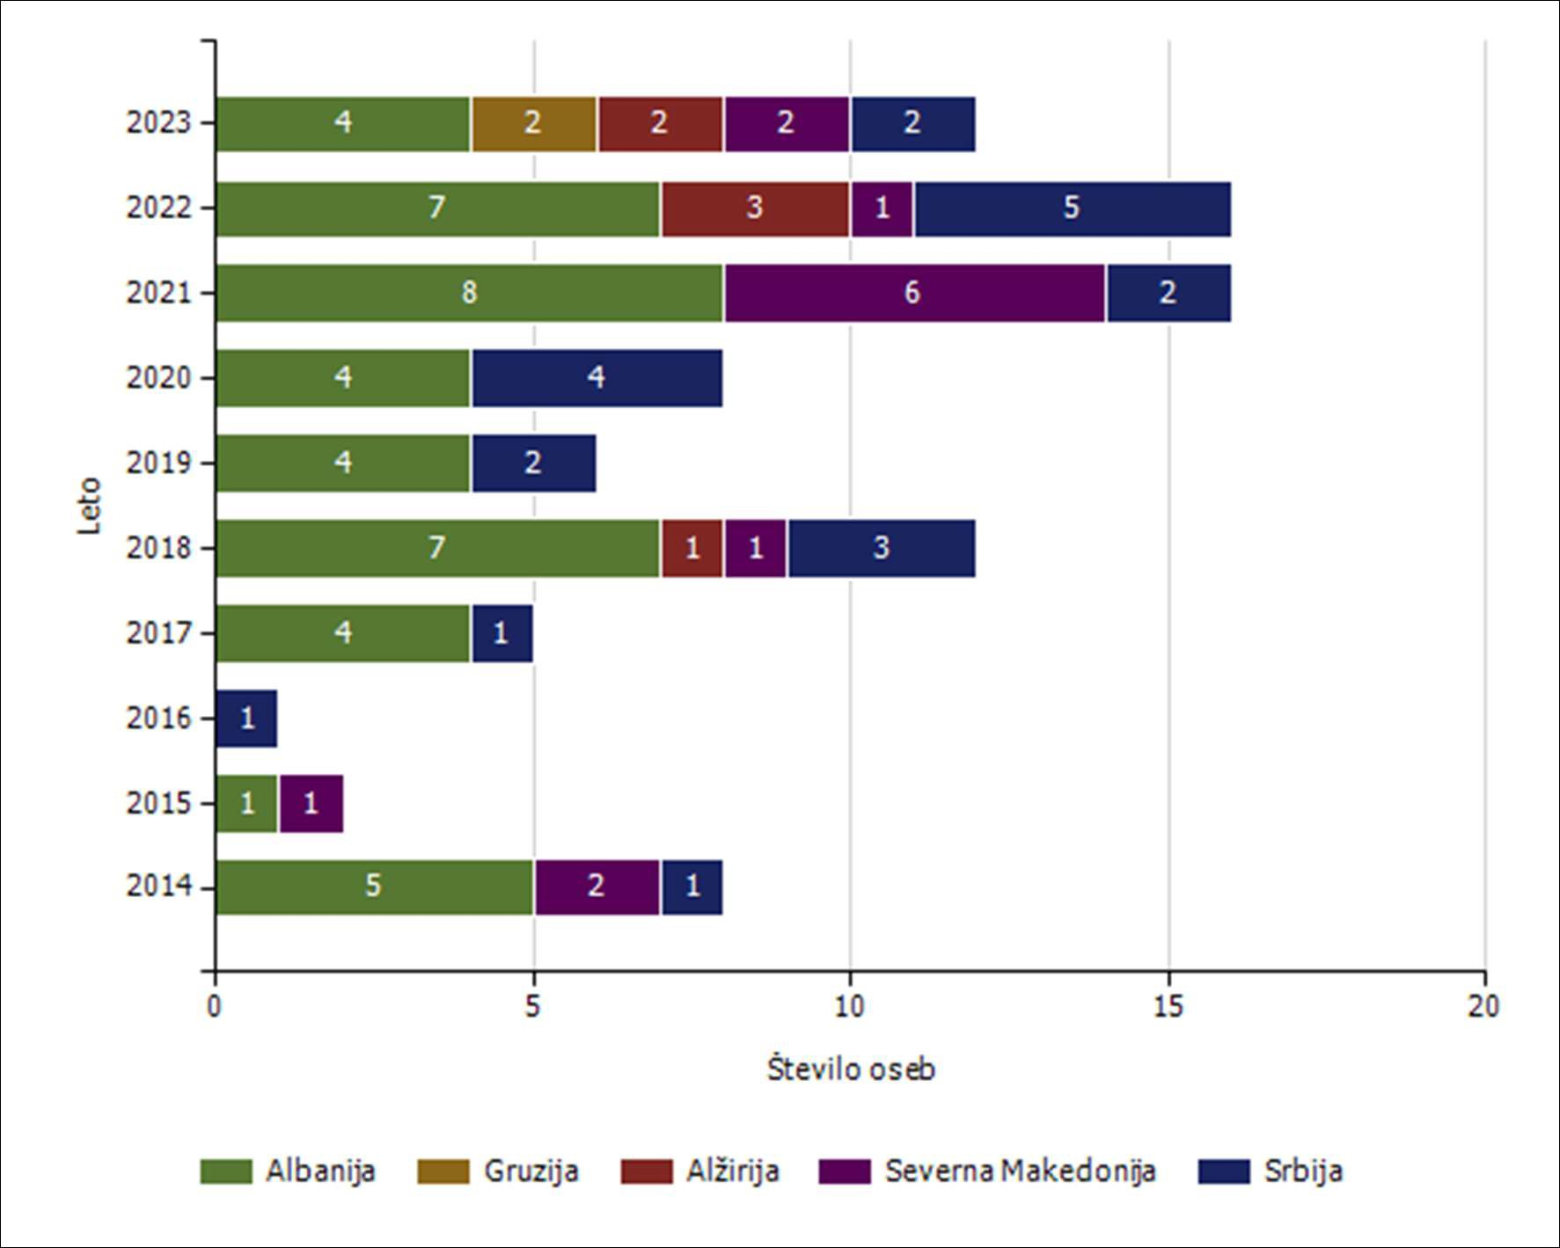

Državljanstvo | Število oseb
 | 2014 | 2015 | 2016 | 2017 | 2018 | 2019 | 2020 | 2021 | 2022 | 2023
Albanija | 5 | 1 |  | 4 | 7 | 4 | 4 | 8 | 7 | 4
Gruzija |  |  |  |  |  |  |  |  |  | 2
Alžirija |  |  |  |  | 1 |  |  |  | 3 | 2
Severna Makedonija | 2 | 1 |  |  | 1 |  |  | 6 | 1 | 2
Srbija | 1 |  | 1 | 1 | 3 | 2 | 4 | 2 | 5 | 2
Kosovo | 5 | 1 | 2 |  |  | 1 |  | 2 | 1 | 2
Bosna in Hercegovina | 2 | 1 | 1 | 4 |  | 2 | 1 | 4 | 4 | 1
Druge države | 5 | 11 | 6 | 4 | 6 | 5 | 2 | 1 | 2
Skupaj | 20 | 15 | 10 | 13 | 18 | 14 | 11 | 23 | 23 | 15

Kategorije tujcev, nastanjenih v Centru za tujce

Državljanstvo in število tujcev, nastanjenih v Centru za tujce
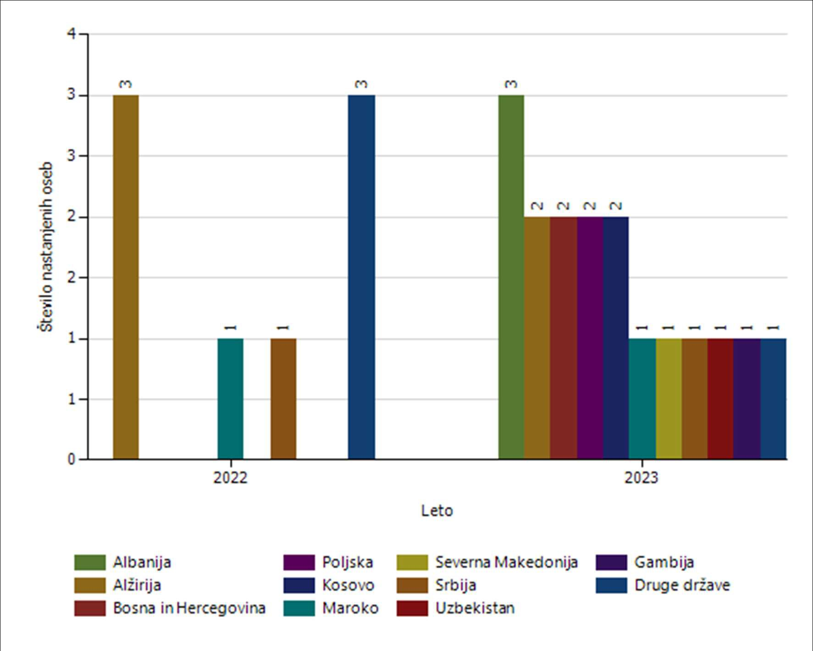

Vzroki nastanitve tujcev v Centru za tujce

Število tujcev, nastanjenih v Centru za tujce, in odstranjenih iz njega (po načinu odstranitve) [zadnji dve leti poročanja]

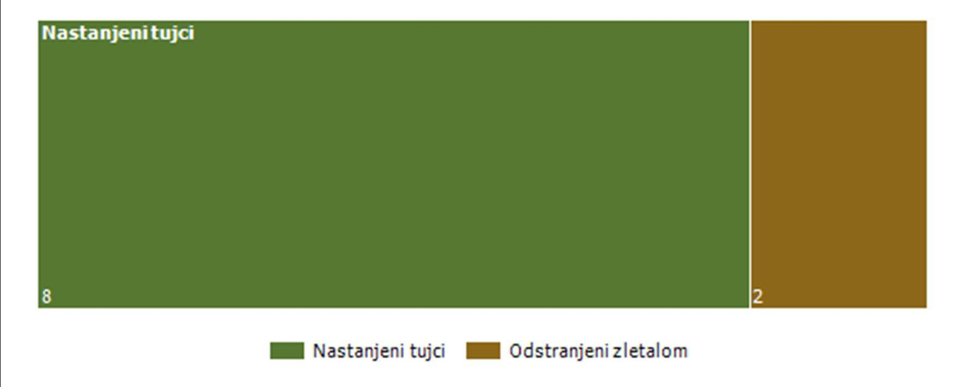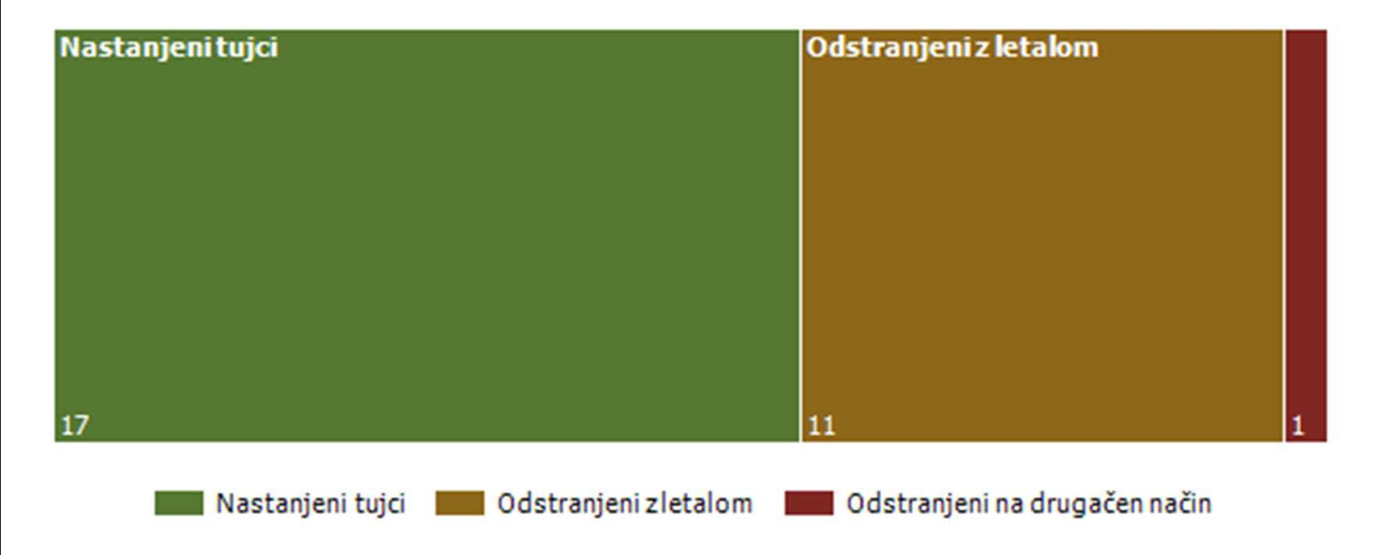2022

2023

Število tujcev, nastanjenih v Centru za tujce, in odstranjenih iz njega (po načinu odstranitve)

 |  | Število oseb
 |  | 2014 | 2015 | 2016 | 2017 | 2018 | 2019 | 2020 | 2021 | 2022 | 2023
Nastanjeni tujci |  | 28 | 18 | 13 | 7 | 18 | 9 | 7 | 4 | 8 | 17
Odstranjeni | Skupaj | 21 | 10 | 7 | 5 | 15 | 6 | 3 | 3 | 2 | 12
 | Avtobus | 2
 | Vlak | 2 |  | 1
 | Letalo | 14 | 7 | 6 | 4 | 7 | 5 | 3 | 3 | 2 | 11
 | Ostalo | 3 | 3 |  | 1 | 8 |  |  |  |  | 1
 | Službeno vozilo PP |  |  |  |  |  | 1

POSTOPKI POLICIJE PO ZAKONU O PREKRŠKIH IN VLOŽENA PRAVNA SREDSTVA
PU Kranj

Kršitve zakonodaje in postopki policije po Zakonu o prekrških

Postopki | Število postopkov
 | 2022 | 2023
Opozorilo | 10.571 | 4.629
Obvestilo o prekršku | 818 | 1.853
Plačilni nalog | 15.078 | 17.887
Odločba v hitrem postopku | 1.061 | 1.435
Predlog drugemu prekrškovnemu organu | 240 | 99
Obdolžilni predlog | 801 | 768

Vložena pravna sredstva v hitrem postopku po Zakonu o prekrških

Pravna sredstva | Število vloženih pravnih sredstev
 | 2022 | 2023
Zahteva za sodno varstvo zaradi izdanega plačilnega naloga | 195 | 240
Napoved zahteve za sodno varstvo zaradi odločbe v hitrem postopku | 81 | 56
Zahteva za sodno varstvo zaradi odločbe v hitrem postopku | 73 | 38

Kršitve javnega reda po postopkih policije po Zakonu o prekrških

Postopki | Število kršitev drugih predpisov |  | Število kršitev zakona o varstvu javnega reda in miru
 | 2022 | 2023 | 2022 | 2023
Opozorilo | 358 | 249 | 140 | 123
Obvestilo o prekršku | 1
Plačilni nalog | 275 | 250 | 785 | 1.015
Odločba v hitrem postopku | 194 | 181 | 99 | 75
Obdolžilni predlog | 26 | 37 | 47 | 35
Predlog drugemu prekrškovnemu organu | 248 | 91

Vložena pravna sredstva v hitrem postopku po Zakonu o prekrških

Pravna sredstva | Število kršitev drugih predpisov |  | Število kršitev zakona o varstvu javnega reda in miru
 | 2022 | 2023 | 2022 | 2023
Zahteva za sodno varstvo zaradi izdanega plačilnega naloga | 6 | 9 | 34 | 38
Napoved zahteve za sodno varstvo zaradi odločbe v hitrem postopku | 9 | 3 | 23 | 8
Zahteva za sodno varstvo zaradi odločbe v hitrem postopku | 9 | 2 | 19 | 2

Kršitve prometne zakonodaje in postopki policije po Zakonu o prekrških

Postopki | Število kršitev
 | 2022 | 2023
Opozorilo | 10.041 | 4.225
Obvestilo o prekršku | 922 | 2.003
Plačilni nalog | 14.855 | 17.484
Odločba v hitrem postopku | 873 | 1.268
Obdolžilni predlog | 811 | 839
Predlog drugemu prekrškovnemu organu | 12 | 12

Vložena pravna sredstva v hitrem postopku po Zakonu o prekrških

Pravna sredstva | Število vloženih pravnih sredstev
 | 2022 | 2023
Zahteva za sodno varstvo zaradi izdanega plačilnega naloga | 160 | 197
Napoved zahteve za sodno varstvo zaradi odločbe v hitrem postopku | 44 | 43
Zahteva za sodno varstvo zaradi odločbe v hitrem postopku | 40 | 34

Kršitve Zakona o tujcih, Zakona o nadzoru državne meje ter kršitve drugih predpisov s tega področja po postopkih policije po Zakonu o prekrških

Postopki | Število kršitev zakona o nadzoru državne meje |  | Število kršitev zakona o tujcih
 | 2022 | 2023 | 2022 | 2023
Opozorilo |  |  | 135 | 100
Plačilni nalog | 2 | 2 | 333 | 325
Odločba v hitrem postopku |  |  | 19 | 30

Vložena pravna sredstva v hitrem postopku po Zakonu o prekrških

Pravna sredstva | Število kršitev zakona o tujcih
 | 2022 | 2023
Zahteva za sodno varstvo zaradi izdanega plačilnega naloga |  | 1
Napoved zahteve za sodno varstvo zaradi odločbe v hitrem postopku | 5 | 2
Zahteva za sodno varstvo zaradi odločbe v hitrem postopku | 5

POLICIJSKO DELO V SKUPNOSTI
PU Kranj

Število preventivnih dejavnosti
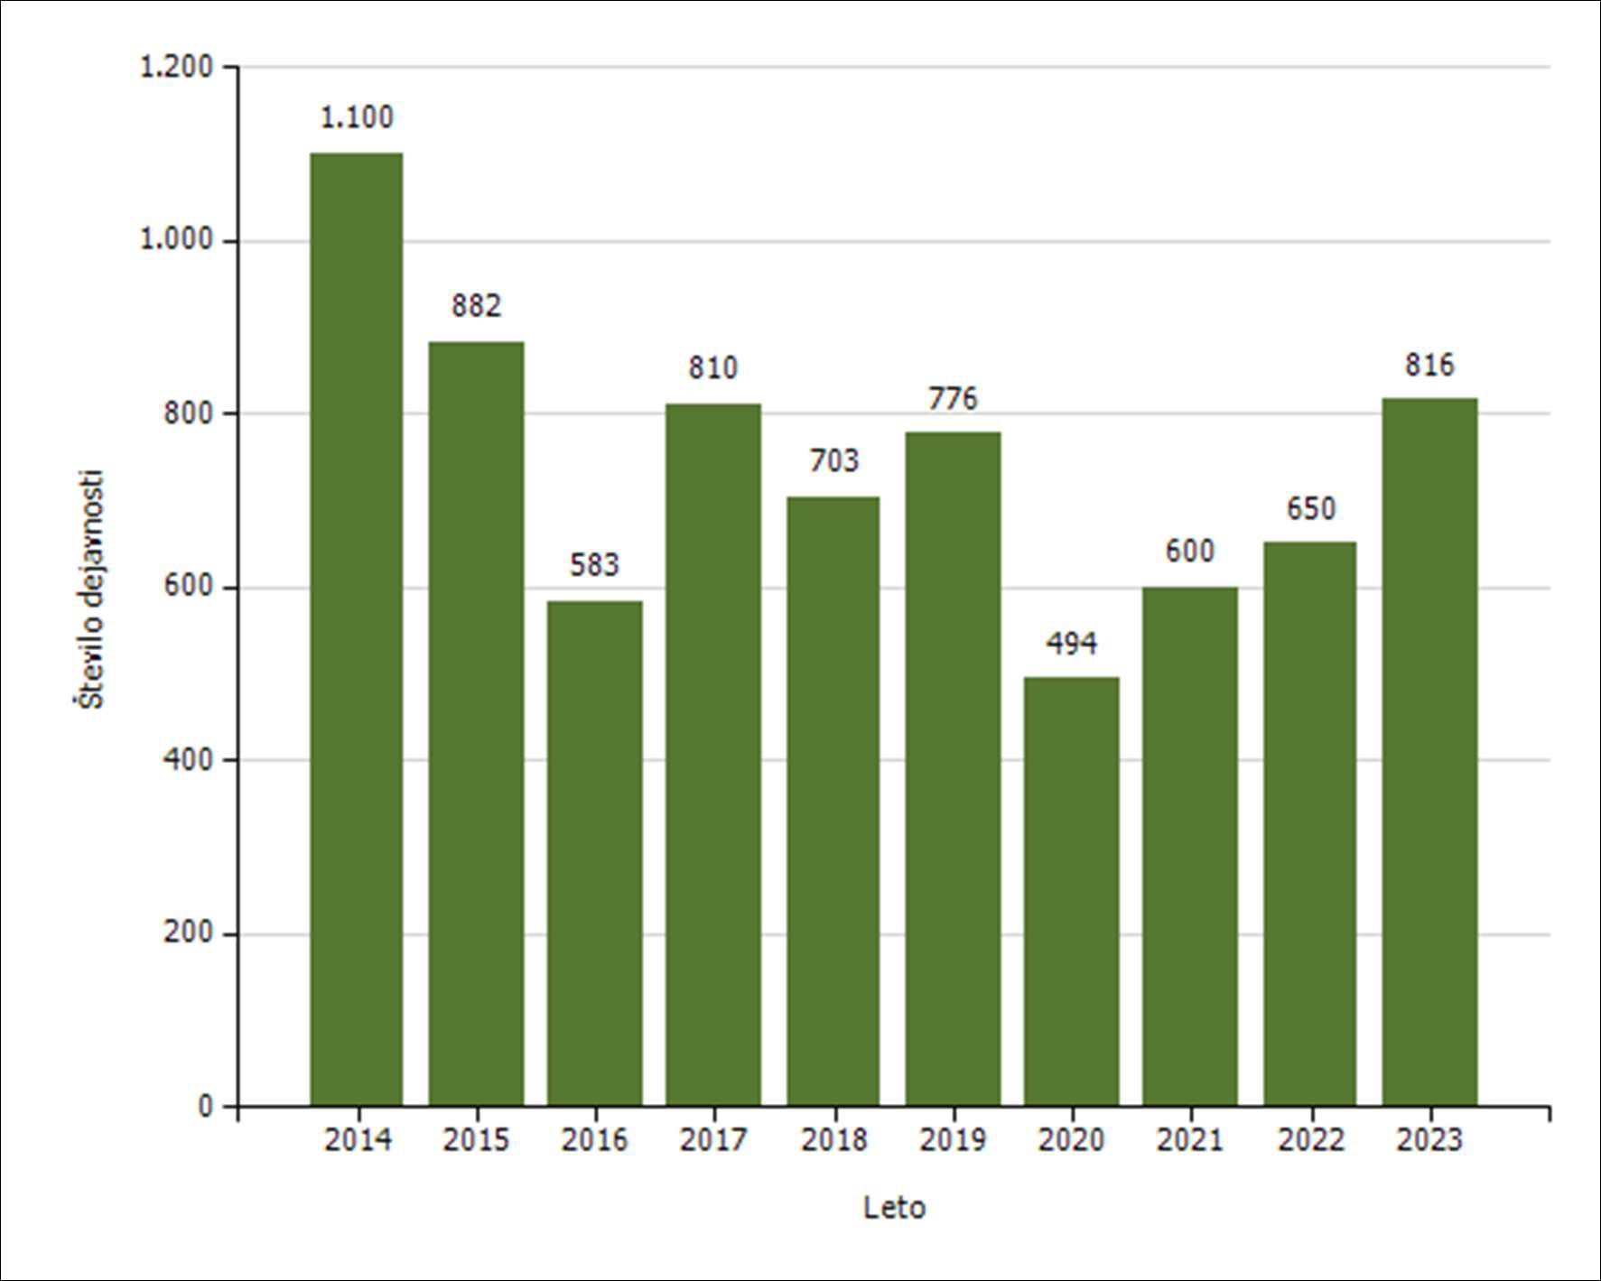

Področja in količina preventivnega in policijskega dela v skupnosti

Subjekt | Število izvedb
 | 2014 | 2015 | 2016 | 2017 | 2018 | 2019 | 2020 | 2021 | 2022 | 2023
Kriminaliteta | 108 | 108 | 69 | 124 | 80 | 92 | 76 | 115 | 78 | 85
Javni red in mir | 302 | 208 | 137 | 204 | 144 | 206 | 92 | 137 | 171 | 246
Prometna varnost | 490 | 408 | 284 | 366 | 355 | 342 | 203 | 242 | 264 | 332
Mejne zadeve | 16 | 4 | 2 | 4 | 3 | 0 | 2 | 0 | 4 | 0
Druga področja dela | 184 | 154 | 91 | 112 | 121 | 136 | 121 | 106 | 133 | 153
Skupaj | 1.100 | 882 | 583 | 810 | 703 | 776 | 494 | 600 | 650 | 816

Preventivno in policijsko delo v skupnosti po subjektih

Subjekt | Število izvedb
 | 2014 | 2015 | 2016 | 2017 | 2018 | 2019 | 2020 | 2021 | 2022 | 2023
Osnovna šola | 473 | 367 | 261 | 350 | 376 | 361 | 209 | 209 | 326 | 431
Vzgojno-varstveni zavod | 40 | 47 | 25 | 35 | 31 | 46 | 18 | 22 | 35 | 80
Fizična oseba - odrasli | 75 | 70 | 56 | 84 | 56 | 68 | 72 | 131 | 74 | 66
Fizična oseba - otrok | 88 | 79 | 43 | 47 | 42 | 36 | 32 | 34 | 41 | 54
Lokalna skupnost - občina | 53 | 34 | 15 | 24 | 24 | 38 | 29 | 18 | 10 | 21
Svet za preventivo in vzgojo v cestnem prometu | 25 | 23 | 17 | 21 | 18 | 16 | 10 | 14 | 11 | 21
Druga društva | 40 | 45 | 19 | 29 | 35 | 38 | 17 | 23 | 30 | 18
Srednja šola | 13 | 18 | 31 | 37 | 17 | 17 | 5 | 3 | 15 | 17
Lokalna skupnost - krajevna skupnost | 17 | 19 | 13 | 22 | 23 | 18 | 17 | 14 | 12 | 15
Državni organ | 3 | 12 | 11 | 17 | 9 | 17 | 3 | 12 | 10 | 11
Turistično podjetje | 29 | 16 | 11 | 15 | 9 | 10 | 12 | 34 | 6 | 10
Zasebno podjetje | 43 | 27 | 6 | 17 | 16 | 19 | 13 | 17 | 12 | 10
Zdravstveni zavod | 1 | 3 | 2 | 3 |  | 5 | 5 | 1 | 3 | 8
Dom za starejše občane | 12 | 2 | 3 | 8 | 2 | 7 | 3 |  | 2 | 8
Medij [radio, televizija, časopis, revija, internet] | 17 | 6 | 7 | 6 | 4 | 2 | 4 | 5 | 9 | 8
Gostinski lokal | 67 | 46 | 19 | 26 | 11 | 22 | 13 | 3 | 9 | 8
Fizična oseba - starši | 8 | 1 | 4 | 4 | 3 | 3 | 1 |  |  | 7
Denarna ustanova | 5 | 5 | 1 | 6 |  | 2 | 3 | 1 | 5 | 5
Center za socialno delo | 9 | 13 | 1 | 8 | 4 | 8 | 2 | 4 | 8 | 3
Lokalna akcijska skupina | 2 | 4 |  | 2 |  | 1 |  | 4 | 5 | 3
Trgovina | 21 | 11 | 8 | 12 | 5 | 9 | 7 | 5 | 6 | 3
Samostojni podjetnik | 10 | 8 | 2 | 7 | 1 | 3 | 2 | 2 | 2 | 2
Verska skupnost | 9 | 4 | 17 | 8 | 2 | 4 | 2 | 34 | 5 | 2
Društvo upokojencev | 7 | 1 | 1 | 3 | 3 | 5 | 1 | 3 | 6 | 1
Fakulteta | 1 | 1 | 1 | 1 | 1 | 1 |  |  | 1 | 1
Fizična oseba - starejši občan | 5 | 2 | 3 | 3 | 3 | 8 | 2 |  | 3 | 1
Lokalna skupnost - mestna občina | 9 | 7 | 3 | 1 | 2 |  | 1 |  |  | 1
Državno podjetje | 9 | 6 | 2 | 3 | 4 | 4 | 4 | 2 | 3
Kulturna ustanova | 5 | 3 |  | 2 | 1 | 2 | 2 | 1
Pravosodni organ | 1
Romska skupnost | 1 | 1 |  |  | 1
Tuj varnostni organ | 1 | 1 |  |  |  | 1 | 2 | 1
Zasebna varnostna agencija | 1 |  |  | 8 |  |  | 1 | 2
Lokalna skupnost - mestna četrt |  |  | 1
Višja šola |  |  |  | 1 |  | 2 | 1 | 1
Lokalna skupnost - vaška skupnost |  |  |  |  |  | 1 | 1 |  | 1
NI PODATKA |  |  |  |  |  | 1 |  |  |  | 1
Visoka šola |  |  |  |  |  | 1
Skupaj | 1.100 | 882 | 583 | 810 | 703 | 776 | 494 | 600 | 650 | 816

OPERATIVNO-KOMUNIKACIJSKA DEJAVNOST
PU Kranj

Število klicev na interventno številko 113 in interventnih dogodkov
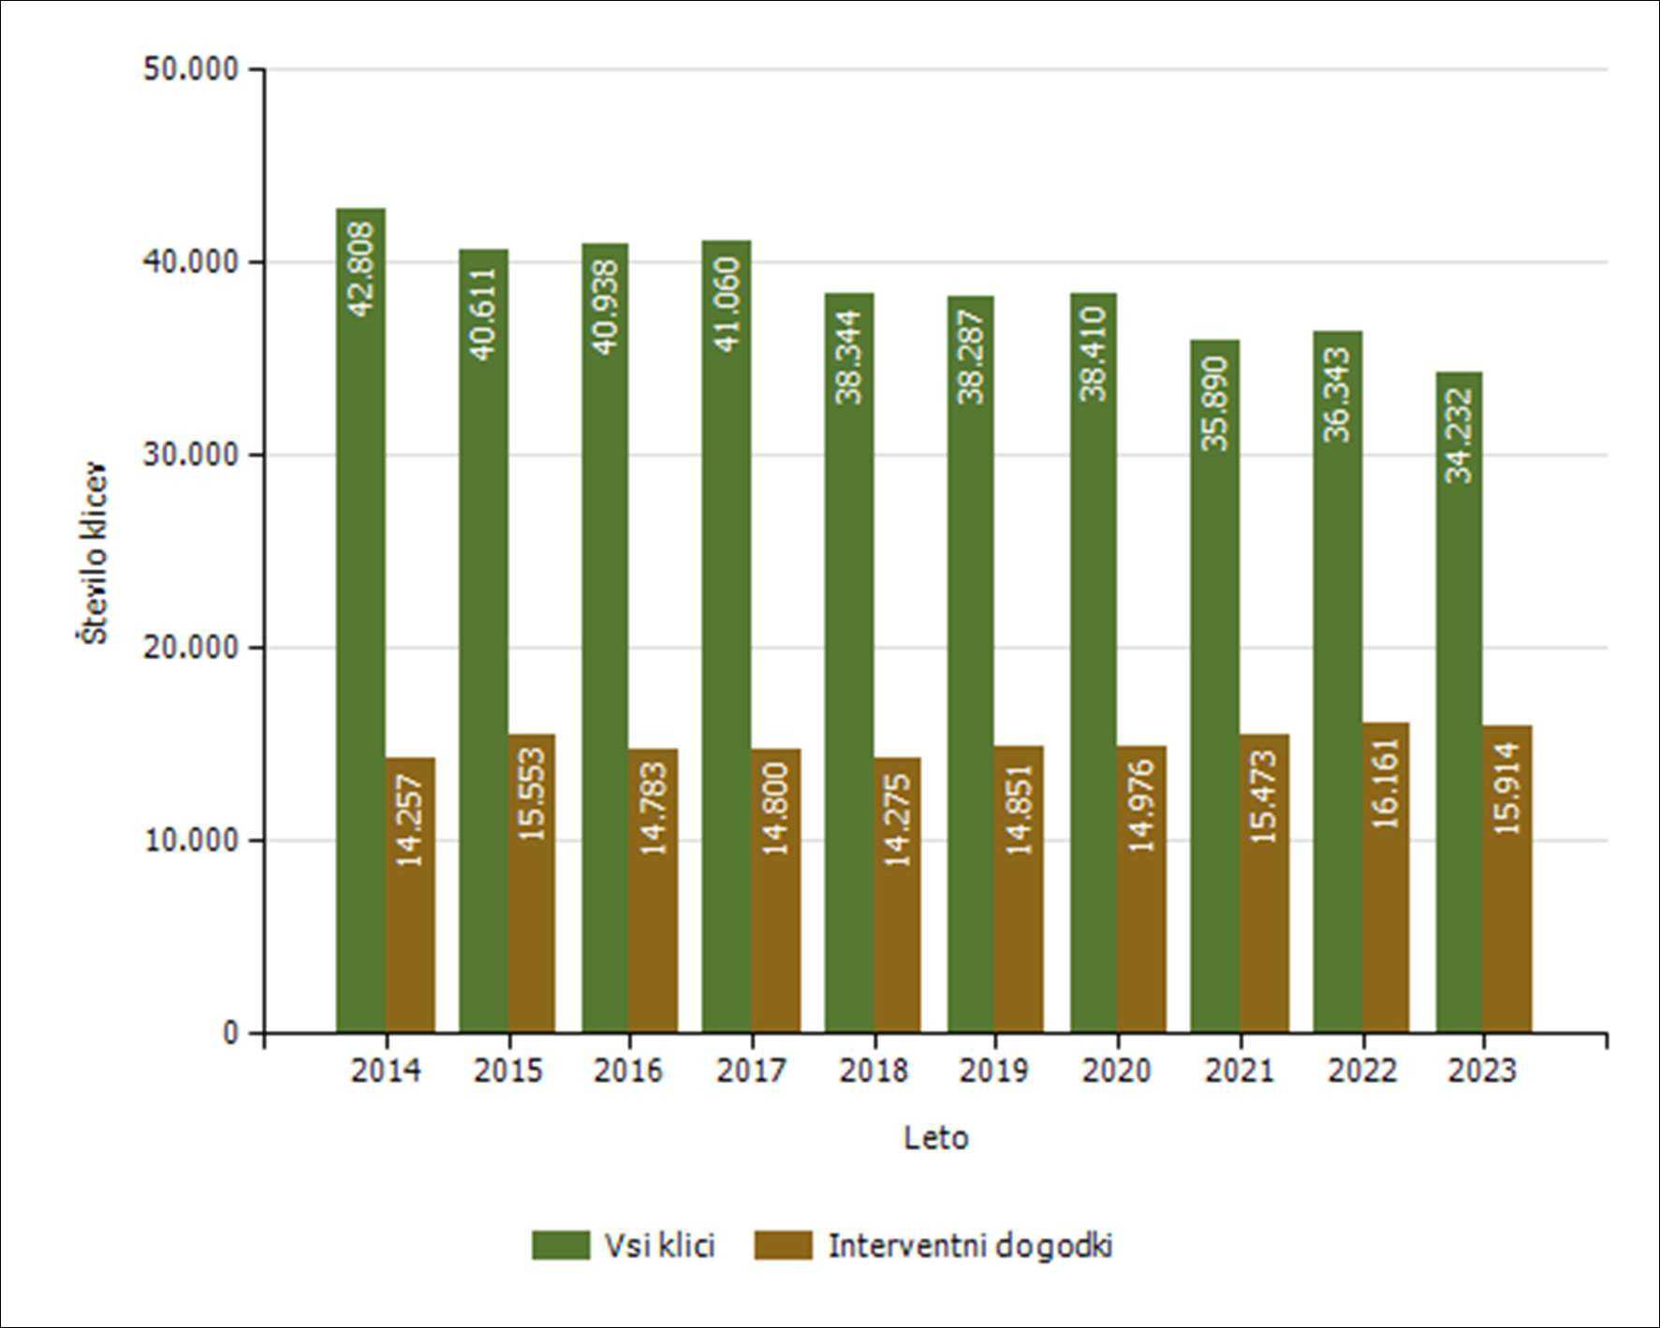

Število klicev na interventno številko 113 po enotah

Enota | Število klicev
 | 2014 | 2015 | 2016 | 2017 | 2018 | 2019 | 2020 | 2021 | 2022 | 2023
PU Kranj | 42.808 | 40.611 | 40.938 | 41.060 | 38.344 | 38.287 | 38.410 | 35.890 | 36.343 | 34.232
Skupaj | 42.808 | 40.611 | 40.938 | 41.060 | 38.344 | 38.287 | 38.410 | 35.890 | 36.343 | 34.232

Število interventnih dogodkov po enotah

Enota | Število dogodkov
 | 2014 | 2015 | 2016 | 2017 | 2018 | 2019 | 2020 | 2021 | 2022 | 2023
PU Kranj | 14.257 | 15.553 | 14.783 | 14.800 | 14.275 | 14.851 | 14.976 | 15.473 | 16.161 | 15.914
Skupaj | 14.257 | 15.553 | 14.783 | 14.800 | 14.275 | 14.851 | 14.976 | 15.473 | 16.161 | 15.914
Delež od števila klicev | 33,3 | 38,3 | 36,1 | 36,0 | 37,2 | 38,8 | 39,0 | 43,1 | 44,5 | 46,5

Povprečni reakcijski časi po enotah

Enota | Povprečen reakcijski čas (mm:ss)
 | 2014 | 2015 | 2016 | 2017 | 2018 | 2019 | 2020 | 2021 | 2022 | 2023
PU Kranj | 13:51 | 12:14 | 13:03 | 13:04 | 13:13 | 12:06 | 11:56 | 11:55 | 13:02 | 12:49

Povprečni časi zvonjenja po enotah

Enota | Povprečen čas zvonjenja (s)
 | 2014 | 2015 | 2016 | 2017 | 2018 | 2019 | 2020 | 2021 | 2022 | 2023
PU Kranj | 7,6 | 7,1 | 7,1 | 7,2 | 7,3 | 7,0 | 6,6 | 6,4 | 6,4 | 6,0

Klici, sprejeti v prvih 12 sekundah, po enotah

Enota | Klici, sprejeti v prvih 12 sekundah (v %)
 | 2014 | 2015 | 2016 | 2017 | 2018 | 2019 | 2020 | 2021 | 2022 | 2023
PU Kranj | 85,8 | 88,4 | 88,2 | 86,5 | 86,0 | 87,7 | 90,2 | 90,0 | 90,5 | 92,4

SPREMLJANJE IZVAJANJA POLICIJSKIH POOBLASTIL IN OGROŽANJA POLICISTOV
PU Kranj

Osebe, katerih identiteto je ugotavljala policija
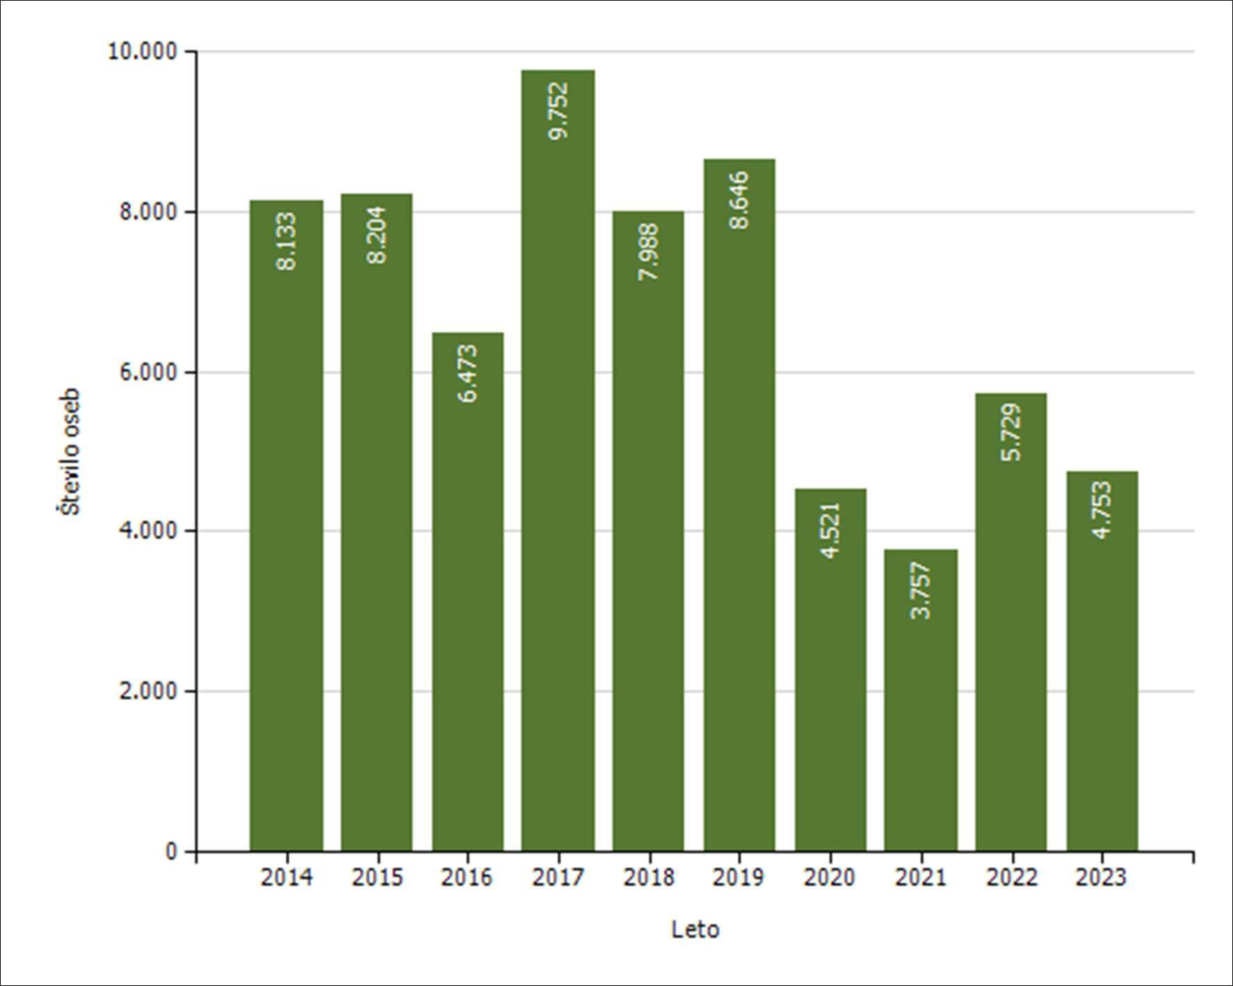

Osebe, privedene na sodišče zaradi postopka o kaznivem dejanju ali prekršku
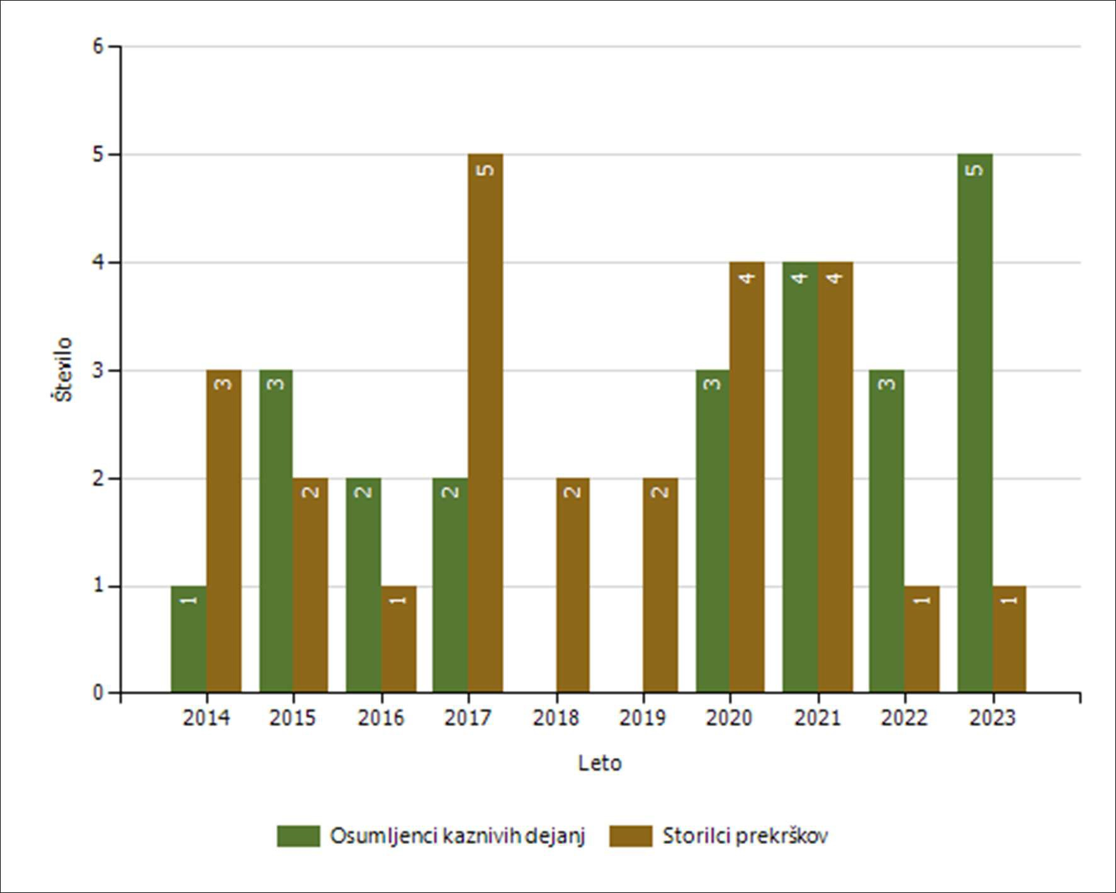

Subjekt | Leto
 | 2014 | 2015 | 2016 | 2017 | 2018 | 2019 | 2020 | 2021 | 2022 | 2023
Osumljenci kaznivih dejanj  Storilci prekrškov | 1  3 | 3  2 | 2  1 | 2  5 | 2 | 2 | 3  4 | 4  4 | 3  1 | 5  1
Skupaj | 4 | 5 | 3 | 7 | 2 | 2 | 7 | 8 | 4 | 6

Pridržane, zadržane in privedene osebe

 | Leto
 | 2014 | 2015 | 2016 | 2017 | 2018 | 2019 | 2020 | 2021 | 2022 | 2023
Skupaj ZNPPol | 12  1  0  0  11  0  0  76  0  76  0  31  592  138  1  137  849 | 11  2  0  0  9  0  0  69  0  67  2  22  338  108  3  105  548 | 8  2  2  0  4  0  0  55  0  52  3  27  330  67  2  65  487 | 19  2  0  0  17  0  0  58  0  56  2  36  445  75  2  73  633 | 20  3  0  0  17  0  0  87  1  82  4  26  371  70  0  70  574 | 23  2  1  0  20  0  0  65  0  58  7  28  379  63  0  63  558 | 9  4  0  0  5  0  0  69  0  63  6  23  61  66  3  63  228 | 6  2  3  0  1  0  0  60  0  57  3  16  89  69  4  65  240 | 13  1  0  0  12  0  0  53  0  45  8  24  87  42  3  39  219 | 11  1  0  0  10  0  0  61  0  54  7  54  69  119  5  114  314
do 12 ur zaradi motenja ali ogrožanja
javnega reda [prva alineja 64/1 ZNPPol]
do 12 ur zaradi kršitve prepovedi
približevanja [druga alineja 64/1 ZNPPol]
do 12 ur zaradi kršitve prepovedi udeležbe
na športnih prireditvah [tretja alineja 64/1
ZNPPol]
do 48 ur zaradi izročitve oziroma sprejema
osebe od tujih varnostnih organov [četrta
alineja 64/1 ZNPPol]
do 24 ur (43/1 ZPol)
do 48 ur (43/2 ZPol)
Skupaj ZP-1
ZP-1 109/1 do iztreznitve po odredbi sodišča
(do 12 ur)
pridržane do streznitve [109/2 čl. ZP-1]
pridržane s privedbo [110/2 čl. ZP-1]
Skupaj od 6 do 12 ur [24 čl. ZPrCP]
Skupaj do 48 ur [32. čl. ZNDM]
Skupaj ZKP
ZKP 157/1 čl. odvzem prostosti in privedba k
PS
do 48 ur [157/2 čl. ZKP]
Skupaj

Uporaba prisilnih sredstev
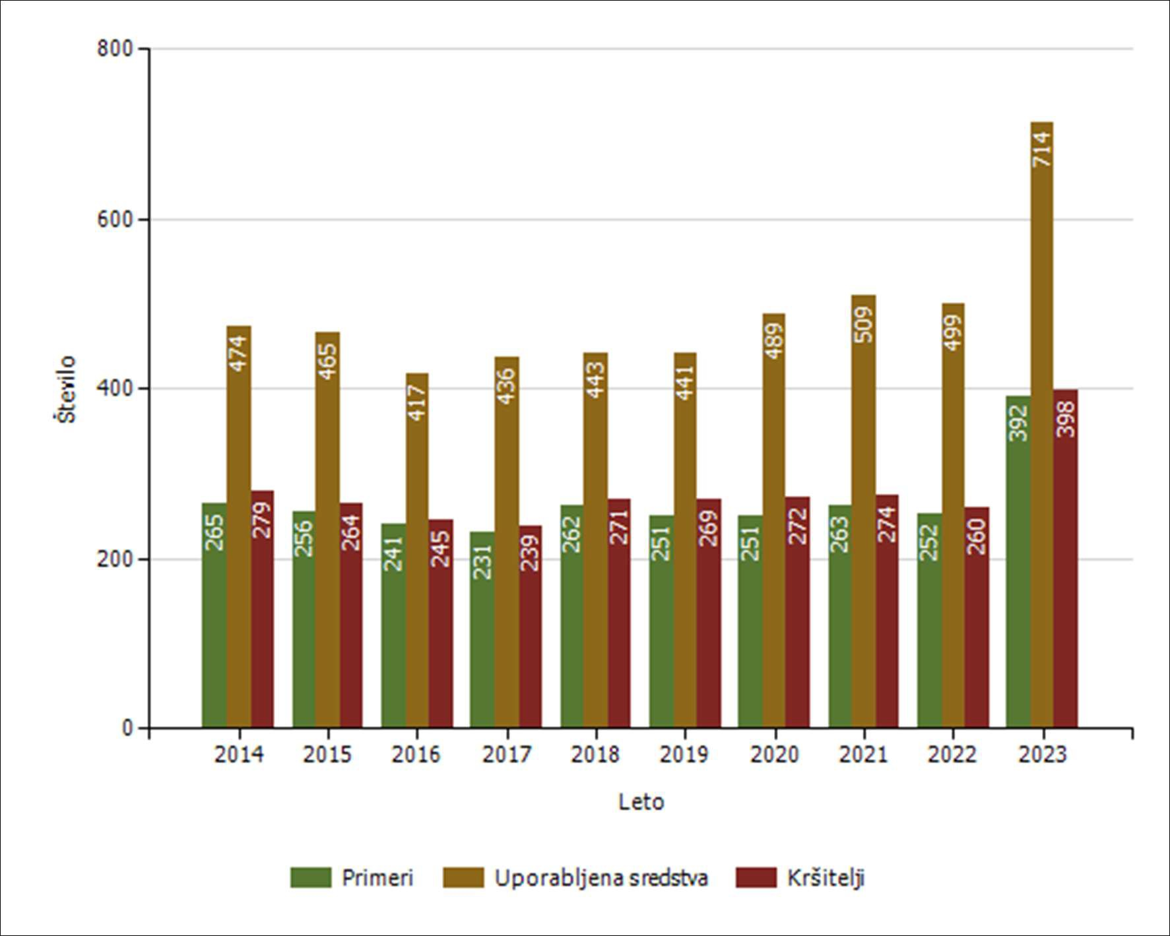

Uporaba prisilnih sredstev in opozorilnega strela

Subjekt | Leto
 | 2014 | 2015 | 2016 | 2017 | 2018 | 2019 | 2020 | 2021 | 2022 | 2023
Sredstva za vklepanje in vezanje | 290 | 258 | 237 | 220 | 259 | 277 | 285 | 285 | 273 | 417
Telesna sila | 180 | 189 | 156 | 198 | 176 | 161 | 200 | 212 | 219 | 287
Plinski razpršilec | 2 | 16 | 20 | 14 | 5 | 2 | 0 | 5 | 4 | 6
Palica | 1 | 1 | 3 | 1 | 3 | 0 | 2 | 1 | 1 | 0
Službeni pes | 1 | 0 | 0 | 1 | 0 | 0 | 1 | 3 | 2 | 4
Sredstva za prisilno ustavljanje prevoznih sredstev | 0 | 1 | 0 | 0 | 0 | 1 | 0 | 2 | 0 | 0
Konjenica | 0 | 0 | 0 | 0 | 0 | 0 | 0 | 0 | 0 | 0
Vodni curek | 0 | 0 | 0 | 0 | 0 | 0 | 0 | 0 | 0 | 0
Plinska sredstva in druga z zakonom določena sredstva za pasivizacijo | 0 | 0 | 0 | 0 | 0 | 0 | 1 | 1 | 0 | 0
Električni paralizator | 0 | 0 | 0 | 0 | 0 | 0 | 0 | 0 | 0 | 0
Strelno orožje | 0 | 0 | 0 | 0 | 0 | 0 | 0 | 0 | 0 | 0
Posebna motorna vozila | 0 | 0 | 0 | 0 | 0 | 0 | 0 | 0 | 0 | 0
Opozorilni strel | 0 | 0 | 1 | 2 | 0 | 0 | 0 | 0 | 0 | 0
Ni podatka o vrsti prisilnega sredstva | 0 | 0 | 0 | 0 | 0 | 0 | 0 | 0 | 0 | 0
Skupaj | 474 | 465 | 417 | 436 | 443 | 441 | 489 | 509 | 499 | 714

Uporaba posameznih vrst prisilnih sredstev zoper posameznike in opozorilnega strela, po enotah*

Organizacijska enota | Sredstva za vklepanje in vezanje | Telesna sila | Plinski razpršilec | Službeni pes | Skupaj
PLP Brnik | 38 | 4 |  |  | 42
PP Bled | 22 | 14 |  |  | 36
PP Jesenice | 28 | 23 | 1 |  | 52
PP Kranj | 161 | 142 |  |  | 303
PP Kranjska Gora | 4 | 2 |  |  | 6
PP Radovljica | 31 | 12 |  |  | 43
PP Škofja Loka | 67 | 51 | 1 |  | 119
PP Tržič | 24 | 31 | 3 |  | 58
PPP Kranj | 4 | 3 |  |  | 7
Sektor unif.poli.Kranj | 22 | 5 | 1 |  | 28
Enota vodnikov službenih psov PU | 2 |  |  | 4 | 6
Kranj
PPIU PU Kranj | 8 |  |  |  | 8
SKP KR | 6 |  |  |  | 6
Skupaj | 417 | 287 | 6 | 4 | 714
* Ne vsebuje podatkov o uporabi prisilnih sredstev zoper množico.

Posledice uporabe prisilnih sredstev pri policistih

Policisti | Leto
 | 2014 | 2015 | 2016 | 2017 | 2018 | 2019 | 2020 | 2021 | 2022 | 2023
Brez posledic  Vidni zunanji znaki uporabljenega PS Lahka telesna poškodba  Huda telesna poškodba | 363  3  9 | 348  4  9 | 322  3  4 | 332  4  5 | 350  1  1 | 344  0  4 | 366  1  5 | 378  0  7 | 369  2  0 | 529  1  7  3
Skupaj | 375 | 361 | 329 | 341 | 352 | 348 | 372 | 385 | 371 | 540

Posledice uporabe prisilnih sredstev pri kršiteljih

Kršitelji | Leto
 | 2014 | 2015 | 2016 | 2017 | 2018 | 2019 | 2020 | 2021 | 2022 | 2023
Brez posledic  Vidni zunanji znaki uporabljenega PS Lahka telesna poškodba  Huda telesna poškodba | 233  36  10 | 197  61  6 | 170  69  6 | 151  82  7 | 127  136  8 | 126  134  9 | 110  150  12 | 135  125  14 | 102  147  11 | 138  249  11  0
Skupaj | 279 | 264 | 245 | 240 | 271 | 269 | 272 | 274 | 260 | 398

Uporaba prisilnih sredstev zoper množico

 | Leto
 | 2014 | 2015 | 2016 | 2017 | 2018 | 2019 | 2020 | 2021 | 2022 | 2023
Število primerov  Število uporabljenih sredstev | 0  0 | 0  0 | 0  0 | 0  0 | 0  0 | 0  0 | 0  0 | 3  3 | 0  0 | 0  0
Podatki se zbirajo od leta 2018.

Uporaba prisilnih sredstev zoper množico

Skupina prisilnih sredstev | Število uporab
 | 2014 | 2015 | 2016 | 2017 | 2018 | 2019 | 2020 | 2021 | 2022 | 2023
Sredstva za vklepanje in vezanje | 0 | 0 | 0 | 0 | 0 | 0 | 0 | 0 | 0 | 0
Telesna sila | 0 | 0 | 0 | 0 | 0 | 0 | 0 | 0 | 0 | 0
Plinski razpršilec | 0 | 0 | 0 | 0 | 0 | 0 | 0 | 0 | 0 | 0
Palica | 0 | 0 | 0 | 0 | 0 | 0 | 0 | 0 | 0 | 0
Službeni pes | 0 | 0 | 0 | 0 | 0 | 0 | 0 | 0 | 0 | 0
Sredstva za prisilno ustavljanje prevoznih sredstev | 0 | 0 | 0 | 0 | 0 | 0 | 0 | 0 | 0 | 0
Konjenica | 0 | 0 | 0 | 0 | 0 | 0 | 0 | 0 | 0 | 0
Vodni curek | 0 | 0 | 0 | 0 | 0 | 0 | 0 | 0 | 0 | 0
Plinska sredstva in druga z zakonom določena sredstva za pasivizacijo | 0 | 0 | 0 | 0 | 0 | 0 | 0 | 3 | 0 | 0
Električni paralizator | 0 | 0 | 0 | 0 | 0 | 0 | 0 | 0 | 0 | 0
Strelno orožje | 0 | 0 | 0 | 0 | 0 | 0 | 0 | 0 | 0 | 0
Posebna motorna vozila | 0 | 0 | 0 | 0 | 0 | 0 | 0 | 0 | 0 | 0
Skupaj | 0 | 0 | 0 | 0 | 0 | 0 | 0 | 3 | 0 | 0
Podatki se zbirajo od leta 2018.

Uporaba posameznih vrst prisilnih sredstev zoper množico po enotah

Organizacijska enota | Sredstva za vklepanje in vezanje | Telesna sila | Plinski razpršilec | Palica | Službeni pes | Sredstva za prisilno ustavljanje prevoznih sredstev | Konjenica | Vodni curek | Plinska sredstva in druga z zakonom določena sredstva za pasivizacijo | Električni paralizator | Strelno orožje | Posebna motorna vozila | Skupaj
PPIU PU Kranj | 0 | 0 | 0 | 0 | 0 | 0 | 0 | 0 | 0 | 0 | 0 | 0 | 0
PPP Kranj | 0 | 0 | 0 | 0 | 0 | 0 | 0 | 0 | 0 | 0 | 0 | 0 | 0
PU Kranj | 0 | 0 | 0 | 0 | 0 | 0 | 0 | 0 | 0 | 0 | 0 | 0 | 0
Sektor unif.poli.Kranj | 0 | 0 | 0 | 0 | 0 | 0 | 0 | 0 | 0 | 0 | 0 | 0 | 0
SKP KR | 0 | 0 | 0 | 0 | 0 | 0 | 0 | 0 | 0 | 0 | 0 | 0 | 0
Enota vodnikov službenih | 0 | 0 | 0 | 0 | 0 | 0 | 0 | 0 | 0 | 0 | 0 | 0 | 0
psov PU Kranj
OKC Kranj | 0 | 0 | 0 | 0 | 0 | 0 | 0 | 0 | 0 | 0 | 0 | 0 | 0
PLP Brnik | 0 | 0 | 0 | 0 | 0 | 0 | 0 | 0 | 0 | 0 | 0 | 0 | 0
PP Bled | 0 | 0 | 0 | 0 | 0 | 0 | 0 | 0 | 0 | 0 | 0 | 0 | 0
PP Jesenice | 0 | 0 | 0 | 0 | 0 | 0 | 0 | 0 | 0 | 0 | 0 | 0 | 0
PP Kranj | 0 | 0 | 0 | 0 | 0 | 0 | 0 | 0 | 0 | 0 | 0 | 0 | 0
PP Kranjska Gora | 0 | 0 | 0 | 0 | 0 | 0 | 0 | 0 | 0 | 0 | 0 | 0 | 0
PP Radovljica | 0 | 0 | 0 | 0 | 0 | 0 | 0 | 0 | 0 | 0 | 0 | 0 | 0
PP Škofja Loka | 0 | 0 | 0 | 0 | 0 | 0 | 0 | 0 | 0 | 0 | 0 | 0 | 0
PP Tržič | 0 | 0 | 0 | 0 | 0 | 0 | 0 | 0 | 0 | 0 | 0 | 0 | 0
Skupaj | 0 | 0 | 0 | 0 | 0 | 0 | 0 | 0 | 0 | 0 | 0 | 0 | 0

Številčnost množice, zoper katere so bila uporabljena prisilna sredstva, in številčnost policistov

 |  | Število primerov
 |  | 2014 | 2015 | 2016 | 2017 | 2018 | 2019 | 2020 | 2021 | 2022 | 2023
Policisti | Od 5 do 10  Od 10 do 50  Več kot 50 | 0  0  0 | 0  0  0 | 0  0  0 | 0  0  0 | 0  0  0 | 0  0  0 | 0  0  0 | 0  3  0 | 0  0  0 | 0  0  0
Kršitelji | Od 5 do 10  Od 10 do 50  Več kot 50 | 0  0  0 | 0  0  0 | 0  0  0 | 0  0  0 | 0  0  0 | 0  0  0 | 0  0  0 | 0  0  3 | 0  0  0 | 0  0  0
Podatki se zbirajo od leta 2018.

Napadi na policiste
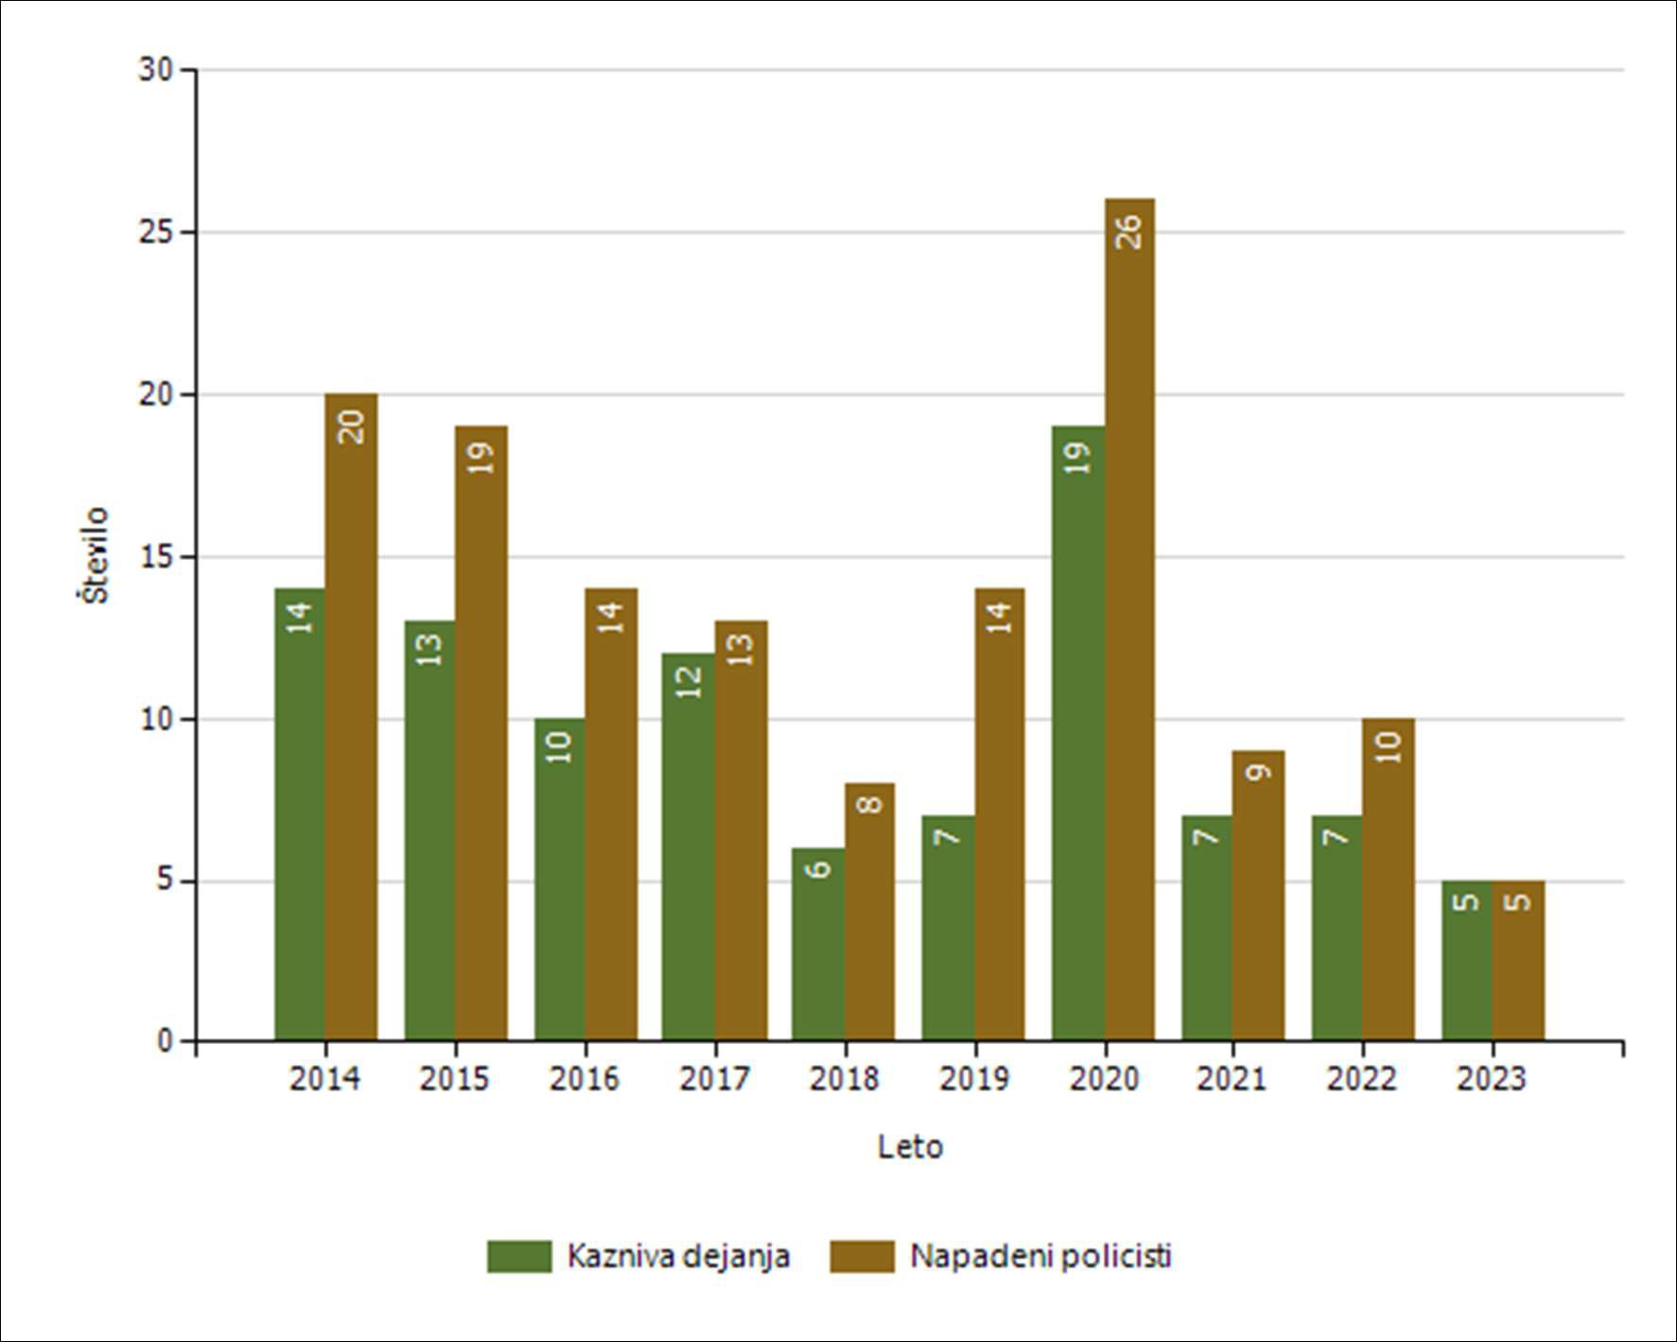

Grožnje policistom

Stopnja ogroženosti | Leto
 | 2014 | 2015 | 2016 | 2017 | 2018 | 2019 | 2020 | 2021 | 2022 | 2023
Nizka | 9 | 10 | 11 | 7 | 2 | 4 | 11 | 4 | 4 | 2
Srednja | 3 | 0 | 1 | 0 | 0 | 0 | 1 | 0 | 0 | 0
Visoka | 0 | 0 | 0 | 0 | 0 | 0 | 0 | 0 | 1 | 0
Skupaj | 12 | 10 | 12 | 7 | 2 | 4 | 12 | 4 | 5 | 2

REŠEVANJE PRITOŽB
PU Kranj

Pritožbe zoper delo policistov
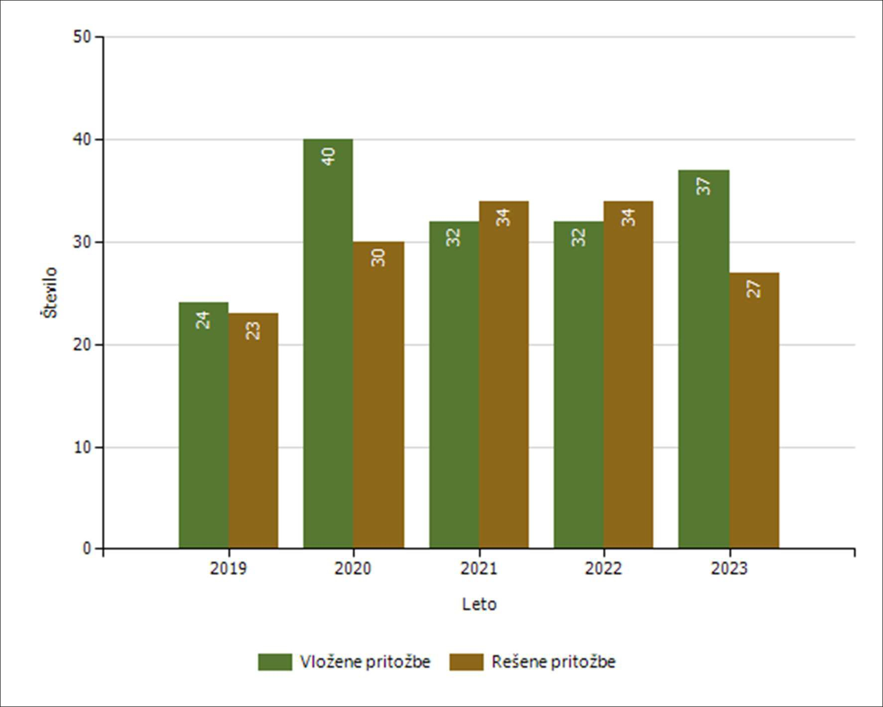

Rešene pritožbe glede na način reševanja

 | Leto
 | 2019 | 2020 | 2021 | 2022 | 2023
Pomiritveni postopek | 5 | 18 | 15 | 14 | 7
– uspešno zaključeni [150/5 ZNPPol] | 1 | 7 | 13 | 11 | 3
– neuspešno zaključeni [148/3 ZNPPol] | 4 | 11 | 2 | 3 | 4
– ravnanje policistov, skladno s predpisi | 5 | 18 | 15 | 13 | 7
– ravnanje policistov, neskladno s predpisi |  |  |  | 1
Senati | 6 | 2 | 5 | 4 | 6
– neuspešno zaključeni pomiritveni postopki [148/3 ZNPPol] | 2 | 1 | 2 | 1 | 3
– neposredna obravnava na senatu [148/3 ZNPPol] | 4 | 1 | 3 | 3 | 3
– utemeljene pritožbe, obravnavane pred senatom | 1 |  |  | 3 | 1
Zaključek brez obravnave | 12 | 10 | 14 | 16 | 14
Skupaj rešenih pritožb | 23 | 30 | 34 | 34 | 27

Rešene pritožbe zoper policiste po delovnih področjih

 | Kriminaliteta |  | Javni red in mir |  | Cestni promet |  | Državna meja in tujci | Drugi dogodki
 | 2022 | 2023 | 2022 | 2023 | 2022 | 2023 | 2022 | 2022
Pomiritveni postopek | 2 |  | 8 | 7 | 8 | 9 |  | 3
– uspešno zaključeni [150/5 ZNPPol] | 2 |  | 6 | 2 | 7 | 2
– neuspešno zaključeni [148/3 ZNPPol] |  |  | 2 | 5 | 1 | 7 |  | 3
– ravnanje policistov, skladno s predpisi | 2 |  | 8 | 7 | 7 | 9 |  | 3
– ravnanje policistov, neskladno s predpisi |  |  |  |  | 1
Senati | 4 |  |  | 12 |  | 3 | 2
– neuspešno zaključeni pomiritveni postopki [148/3 ZNPPol] | 1 |  |  | 7 |  | 1
– neposredna obravnava na senatu [148/3 ZNPPol] | 3 |  |  | 5 |  | 2 | 2
– utemeljene pritožbe, obravnavane pred senatom | 4 |  |  |  |  | 2 | 1
Zaključek brez obravnave | 1 | 4 | 4 | 2 | 9 | 7 | 1 | 1
Skupaj rešenih pritožb | 7 | 4 | 12 | 21 | 17 | 19 | 3 | 4

Rešene pritožbe po pritožbenih razlogih

 | Komunikacija |  | Neukrepanje |  | Uporaba pooblastil |  | Uporaba prisilnih sredstev
 | 2022 | 2023 | 2022 | 2023 | 2022 | 2023 | 2022 | 2023
Pomiritveni postopek | 6 | 4 | 5 | 1 | 10 | 6 | 2
– uspešno zaključeni [150/5 ZNPPol] | 3 | 3 | 3 |  | 7 | 2 | 2
– neuspešno zaključeni [148/3 ZNPPol] | 3 | 1 | 2 | 1 | 3 | 4
– ravnanje policistov, skladno s predpisi | 5 | 4 | 5 | 1 | 9 | 6 | 2
– ravnanje policistov, neskladno s predpisi | 1 |  |  |  | 1
Senati | 2 | 4 | 2 | 1 | 4 | 6 |  | 3
– neuspešno zaključeni pomiritveni postopki [148/3 ZNPPol] |  | 1 | 1 |  |  | 3
– neposredna obravnava na senatu [148/3 ZNPPol] | 2 | 3 | 1 | 1 | 4 | 3 |  | 3
– utemeljene pritožbe, obravnavane pred senatom | 1 | 1 | 1 | 1 | 4 | 1
Zaključek brez obravnave | 2 | 1 | 1 | 2 | 12 | 8 | 3 | 1
Skupaj rešenih pritožb | 10 | 9 | 8 | 4 | 26 | 20 | 5 | 4

Posledice pritožbenih postopkov

 | Leto
 | 2019 | 2022
Opozorilo in razgovor | 1 | 1
Skupaj | 1 | 1

Podlage za obravnavo pritožbe neposredno pred senatom

Status Pritozbe | Leto
 | 2019 | 2020 | 2021 | 2022 | 2023
V postopku so bili udeleženi otroci, mladoletniki in/ali druge ranljive skupine |  |  |  | 1 | 2
Pritožba tujca, ki ne prebiva v Sloveniji | 3 |  | 2 | 2 | 1
Pritožba z drugimi očitki hudega posega v človekove pravice in temeljne svoboščine | 1 | 1 | 1
Skupaj | 4 | 1 | 3 | 3 | 3

Pritožbe, ki po neuspelem pomiritvenem postopku niso bile obravnavane pred senatom

Status Pritozbe | Leto
 | 2020 | 2021 | 2023
Ni obravnave pred senatom po neuspelem pomiritvenem postopku [152/2 ZNPPol] | 9 | 1 | 3

NOTRANJE PREISKAVE
PU Kranj

Prijavljena in odkrita kazniva dejanja uradnih oseb policije, odstopljena v obravnavo posebnemu oddelku specializiranega državnega tožilstva, po enotah

Enota dosjeja | Število kaznivih dejanj
 | 2014 | 2015 | 2016 | 2017 | 2018 | 2019 | 2020 | 2021 | 2022 | 2023
PP Bled | 0 | 1 | 0 | 0 | 0 | 0 | 0 | 0 | 0 | 0
PP Jesenice | 1 | 0 | 0 | 0 | 0 | 0 | 0 | 0 | 0 | 0
PP Kranj | 1 | 0 | 1 | 0 | 2 | 0 | 1 | 0 | 2 | 2
PP Kranjska Gora | 0 | 0 | 0 | 1 | 0 | 0 | 0 | 0 | 0 | 0
PP Radovljica | 0 | 0 | 0 | 2 | 0 | 0 | 0 | 0 | 0 | 0
PP Škofja Loka | 0 | 0 | 0 | 1 | 0 | 1 | 0 | 1 | 0 | 0
PP Tržič | 0 | 0 | 1 | 0 | 0 | 1 | 0 | 0 | 0 | 0
SKP KR | 0 | 2 | 2 | 1 | 0 | 0 | 0 | 0 | 1 | 0
Služba direktorja PU Kranj | 1 | 2 | 2 | 1 | 5 | 5 | 3 | 1 | 0 | 2
Skupaj | 3 | 5 | 6 | 6 | 7 | 7 | 4 | 2 | 3 | 4

Osumljene uradne osebe prijavljenih in odkritih kaznivih dejanj, odstopljena v obravnavo posebnemu oddelku specializiranega državnega tožilstva, po enotah

Enota dosjeja | Število osumljenih uradnih oseb
 | 2014 | 2015 | 2016 | 2017 | 2018 | 2019 | 2020 | 2021 | 2022 | 2023
PP Bled | 0 | 1 | 0 | 0 | 0 | 0 | 0 | 0 | 0 | 0
PP Jesenice | 1 | 0 | 0 | 0 | 0 | 0 | 0 | 0 | 0 | 0
PP Kranj | 1 | 0 | 1 | 0 | 2 | 0 | 1 | 0 | 2 | 5
PP Kranjska Gora | 0 | 0 | 0 | 1 | 0 | 0 | 0 | 0 | 0 | 0
PP Radovljica | 0 | 0 | 0 | 1 | 0 | 0 | 0 | 0 | 0 | 0
PP Škofja Loka | 0 | 0 | 0 | 1 | 0 | 2 | 0 | 1 | 0 | 0
PP Tržič | 0 | 0 | 1 | 0 | 0 | 1 | 0 | 0 | 0 | 0
SKP KR | 0 | 1 | 1 | 1 | 0 | 0 | 0 | 0 | 1 | 0
Služba direktorja PU Kranj | 1 | 2 | 3 | 1 | 5 | 5 | 2 | 1 | 0 | 2
Skupaj | 3 | 4 | 6 | 5 | 7 | 8 | 3 | 2 | 3 | 7

FORENZIČNA IN KRIMINALISTIČNOTEHNIČNA DEJAVNOST
PU Kranj

Zaprosila za preiskave na oddelkih za kriminalistično tehniko

Predmet preiskav | Število zaprosil
 | 2014 | 2015 | 2016 | 2017 | 2018 | 2019 | 2020 | 2021 | 2022 | 2023
Obuvala | 217 | 271 | 255 | 249 | 173 | 169 | 116 | 92 | 54 | 74
Papilarne črte | 48 | 55 | 43 | 35 | 41 | 38 | 32 | 30 | 20 | 22
Droge in sorodne snovi | 255 | 276 | 231 | 275 | 223 | 326 | 241 | 231 | 137 | 213
Požari, eksplozije | 21 | 19 | 23 | 18 | 25 | 18 | 9 | 10 | 20 | 19
Barve, laki | 33 | 20 | 18 | 32 | 13 | 9 | 16 | 11 | 4 | 19
Sumljivi dokumenti | 6 | 5 | 12 | 5 | 8 | 10 | 4 | 4 |  | 2
Rokopis | 3 | 1 | 1 | 1 | 2 | 3 | 1 | 1 | 1 | 1
Ključavnice | 26 | 44 | 45 | 22 | 16 | 16 |  | 9 | 12 | 8
Sledi z rok strelca | 3 | 2 | 2 | 4 | 2 | 3 |  | 4 | 3 | 4
DNK | 102 | 129 | 122 | 106 | 110 | 118 | 88 | 93 | 97 | 144
Vlakna in lasje | 12 | 10 | 6 | 8 | 8 | 7 | 6 | 6 | 5 | 4
Past | 1 | 2 | 2 | 2 | 3 |  | 2 | 2 | 2 | 1
Ekologija | 0 |  |  |  |  |  |  |  | 2
Lomna površina | 0 |  | 1 | 1 |  |  |  |  | 1 | 1
Rekonstrukcija | 0 |  |  | 1 |  |  |  |  | 0
Število identificiranih sledi | 29 | 48 | 44 | 43 | 54 | 51 | 54 | 43 | 43 | 58
Orožje | 33 | 41 | 25 | 34 | 32 | 28 | 35 | 29 | 43 | 35
Sled orodja | 16 | 30 | 31 | 59 | 48 | 62 | 33 | 27 | 16 | 53
Žarnice | 1 | 1 |  |  | 1 | 1 |  |  | 0
Steklo | 34 | 37 | 43 | 29 | 48 | 49 | 24 | 14 | 33 | 32

Druga strokovna opravila pri preiskovanju kaznivih dejanj

Vrste opravil | Število opravil
 | 2014 | 2015 | 2016 | 2017 | 2018 | 2019 | 2020 | 2021 | 2022 | 2023
Poligrafske preiskave* | - | - | - | - | - | - | - | - | - | -
Fotoroboti** | 0 | 0 | 0 | 5 | 2 | 0 | 0 | 0 | 0 | 0
Zapisniki o zavarovanjih elektronskih naprav in preiskav elektronskih naprav | 18 | 243 | 196 | 175 | 156 | 170 | 187 | 182 | 164 | 261
Prepoznave oseb na fotografijah | 39 | 22 | 33 | 25 | 33 | 23 | 21 | 27 | 17 | 31
* Podatke o številu poligrafskih preiskav se prikazuje samo na ravni policije.
** Število izdelanih fotorobotov se od leta 2018 šteje po številu dejansko izdelanih fotorobotov, v preteklih letih pa po številu predlogov za njegovo izdelavo.

Kriminalističnotehnična opravila [na podlagi Knjige ogledov in forenzičnih evidenc]

 | Število opravil
 | 2014 | 2015 | 2016 | 2017 | 2018 | 2019 | 2020 | 2021 | 2022 | 2023
Ogledi krajev kaznivih dejanj in drugih dogodkov | 1.219 | 1.356 | 1.212 | 1.058 | 950 | 1.077 | 904 | 788 | 806 | 863
Ogledi, pri katerih je strokovno pomoč nudil Oddelek za kriminalistično tehniko* | 0 | 0 | 0 | 211 | 176 | 180 | 139 | 123 | 120 | 170
- število ogledov, ki so jih obravnavale enote kriminalistične policije* | 0 | 0 | 0 | 72 | 75 | 77 | 66 | 62 | 52 | 71
- število ogledov, ki so jih obravnavale policijske postaje* | 0 | 0 | 0 | 139 | 101 | 103 | 73 | 61 | 68 | 99
Osebe, ki so bile fotografirane | 224 | 202 | 135 | 156 | 105 | 79 | 94 | 90 | 59 | 124
Osebe, ki so jim bili odvzeti prstni odtisi | 230 | 205 | 131 | 150 | 102 | 69 | 81 | 75 | 41 | 110
Odvzeti brisi ustne sluznice | 107 | 118 | 106 | 94 | 81 | 61 | 71 | 61 | 47 | 111
* Strokovna pomoč oddelkov za kriminalistično tehniko drugim enotam pri ogledih kaznivih dejanj in dogodkov se evidentira od leta 2017.

NADZORNA DEJAVNOST
PU Kranj

Nadzori, opravljeni nad delom delavcev po enotah GPU in PU

 | 2017 | 2018 | 2019 | 2020 | 2021 | 2022 | 2023
Policijska uprava Kranj | 48 | 52 | 42 | - | - | 5 | 13

Vir: Preglednica iz aplikacije Spremljanje nadzorov, 21. 3. 2024

Splošni nadzori nad delom policijskih uprav

 | 2017 | 2018 | 2019 | 2020 | 2021 | 2022 | 2023
Policijska uprava Kranj | 1 | - | - | - | - | - | -

Vir: Preglednica iz aplikacije Spremljanje nadzorov, 21. 3. 2024

Splošni nadzori nad delom policijskih postaj [na območju posamezne PU]

 | 2017 | 2018 | 2019 | 2020 | 2021 | 2022 | 2023
Policijska uprava Kranj | 1 | - | 1 | - | 1 | 1 | 1

Vir: Preglednica iz aplikacije Spremljanje nadzorov, 21. 3. 2024

Strokovno nadzori, ki so jih opravile PU]

 | 2017 | 2018 | 2019 | 2020 | 2021 | 2022 | 2023
Policijska uprava Kranj | 27 | 16 | 49 | 22 | 35 | 23 | 62

Vir: Preglednica iz aplikacije Spremljanje nadzorov, 21. 3. 2024

Strokovno nadzori, ki so jih opravile GPU NOE nad delom PU

 | 2017 | 2018 | 2019 | 2020 | 2021 | 2022 | 2023
Policijska uprava Kranj | - | - | 3 | 5 | 4 | 3 | 7

Vir: Preglednica iz aplikacije Spremljanje nadzorov, 21. 3. 2024

KADROVSKE IN ORGANIZACIJSKE ZADEVE
PU Kranj

Sistemizirana in zasedena delovna mesta

 | Sistemizirana delovna mesta |  |  |  | Zasedena delovna mesta
 | uniformi– rani policisti* | neunifor– mirani policisti | delavci brez  statusa policista | skupaj | uniformi– rani policisti* | neunifor– mirani policisti | delavci brez  statusa policista | skupaj
2019 | 417 | 77 | 91 | 585 | 343 | 59 | 71 | 473
2020 | 418 | 78 | 91 | 587 | 343 | 60 | 73 | 476
2021 | 432 | 78 | 93 | 603 | 339 | 57 | 78 | 474
2022 | 440 | 77 | 93 | 610 | 333 | 61 | 76 | 470
2023 | 490 | 77 | 96 | 663 | 345 | 60 | 79 | 484

Vir: Sistemizacija PU Kranj in Kadrovska evidenca MFERAC, 15. 3. 2024 Sistemizirana in zasedena delovna mesta po enotah
Enota | Število sistemiziranih delovnih mest |  |  |  | Število zasedenih delovnih mest
 | uniformi- rani policisti | neunifor- mirani policisti | delavci brez statusa  policista | skupaj | uniformi- rani policisti | neunifor- mirani policisti | delavci brez statusa  policista | skupaj
Vodstvo PU | 2 | - | 1 | 3 | 2 | - | 1 | 3
SD PU | 1 | 7 | 2 | 10 | 1 | 7 | 2 | 10
SUP PU | 29 | - | 1 | 30 | 21 | - | 1 | 22
SKP PU | - | 63 | 5 | 68 | - | 47 | 4 | 51
OKC PU | 18 | - | 2 | 20 | 15 | - | 2 | 17
SOP PU | - | 7 | 40 | 47 | - | 6 | 33 | 39
Skupaj OE PU | 50 | 77 | 51 | 178 | 39 | 60 | 43 | 142
PLP Brnik | 84 | - | 3 | 87 | 56 | - | 2 | 58
PP Bled | 27 | - | 3 | 30 | 24 | - | 2 | 26
PP Jesenice | 37 | - | 6 | 43 | 31 | - | 5 | 36
PP Kranj | 82 | - | 10 | 92 | 57 | - | 10 | 67
PP Kranjska Gora | 21 | - | 3 | 24 | 19 | - | 3 | 22
PP Radovljica | 27 | - | 4 | 31 | 25 | - | 3 | 28
PP Škofja Loka | 36 | - | 5 | 41 | 31 | - | 3 | 34
PP Tržič | 26 | - | 3 | 29 | 20 | - | 3 | 23
PPIU Kranj | 59 | - | 3 | 62 | 23 | - | 1 | 24
PPP Kranj | 41 | - | 5 | 46 | 20 | - | 4 | 24
Skupaj PP | 440 | - | 45 | 485 | 306 | - | 36 | 342
Skupaj | 490 | 77 | 96 | 663 | 345 | 60 | 79 | 484

Vir: Sistemizacija PU Kranj in Kadrovska evidenca MFERAC, 15. 3. 2024

FINANČNO-MATERIALNE ZADEVE
PU Kranj

Prevozna sredstva glede na lastništvo

 | Število vozil
 | 2019 | 2020 | 2021 | 2022 | 2023
Lastna vozila | 126 | 130 | 140 | 140 | 151
Vozila v finančnem najemu | - | - | - | -
Vozila v operativnem najemu | 29 | 29 | 29 | 29 | 29
Skupaj | 155 | 159 | 169 | 166 | 180

Vir: Lastna evidenca prevoznih sredstev SOP PU Kranj, 31. 12. 2023 Prevozna sredstva glede na vrsto vozil
Vrsta vozil | Število vozil
 | 2019 | 2020 | 2021 | 2022 | 2023
Osebna civilna vozila | 61 | 65 | 67 | 67 | 72
Osebna patruljna vozila | 38 | 43 | 40 | 36 | 37
Intervencijska vozila | 9 | 9 | 9 | 15 | 15
Kombinirana vozila | 10 | 10 | 13 | 12 | 14
Terenska vozila | 12 | 9 | 15 | 13 | 17
Motorna kolesa | 13 | 12 | 13 | 12 | 13
Tovorna in dostavna vozila | 12 | 11 | 12 | 11 | 12
Druga vozila | - | - | -
Skupaj | 155 | 159 | 169 | 166 | 180

Vir: Lastna evidenca prevoznih sredstev SOP PU Kranj, 31. 12. 2023 Povprečna starost prevoznih sredstev
Povprečna starost | 2019  [v letih] | 2020  [v letih] | 2021  [v letih] | 2022  [v letih] | 2023  [v letih]
Vseh prevoznih sredstev | 5,3 | 8,0 | 6,3 | 5,4 | 5,5
intervencijskih vozil | 3,4 | 5,1 | 6,4 | 4,5 | 1,8
motornih koles | 9,3 | 10,7 | 9,1 | 9,7 | 8,1
osebnih civilnih vozil | 5,4 | 6,1 | 6,0 | 5,8 | 6,4
osebnih patruljnih vozil | 2,8 | 4,9 | 4,1 | 1,9 | 3,3
terenskih vozil | 5,8 | 0,6 | 7,0 | 4,8 | 5,3
dostavnih in tovornih vozil | 6,9 | 8,7 | 7,9 | 7,9 | 8,2
kombiniranih vozil | 8,3 | 10,1 | 8,5 | 9,2 | 5,9

Vir: Lastna evidenca prevoznih sredstev SOP PU Kranj, 31. 12. 2023

ODNOSI Z JAVNOSTMI
PU Kranj

Delo na področju odnosov z javnostmi

 | Leto
 | 2022 | 2023
Število novinarskih konferenc, izjav za javnost in foto terminov | 70 | 80
Število sporočil, obvestil in informacij za javnost | 511 | 542
Število pisnih in ustnih odgovorov na vprašanja novinarjev | 256 | 262
Število pisnih in ustnih odgovorov na vprašanja državljanov | 55 | 91
Število odzivov na prispevke v medijih | 2 | 1
Število objav na računu Twitter | - | -
Število objav na kanalu Youtube | - | -
Število objav na računu Facebook | 423 | 350
Število objav na internetu [uredniško delo] | - | 3
Število objav na intranetu [lastne objave] | 290 | 50
Število objav na intranetu [uredniško delo] | - | -
Število sodelovanj pri publikacijah [uredniško delo] | - | -
Število edicij revije Varnost | - | 2
Število [na]govorov | - | -
Število posnetih/izdelanih in predelanih videoposnetkov | 98 | 30
Število udeležb na preventivno-promocijskih dogodkih [sejmi, humanitarne zadeve ipd.] | 7 | 12
Število zaprosil za pomoč/sodelovanje pri snemanjih ipd. | 2 | 2
Število dogodkov s protokolarnimi aktivnostmi | 2 | 4

Vir: Lotus Notes, PU Kranj, 14. 2. 2024

